Année académique : 2019-2020

Présenté par: **ESSOMBA LOUIS SYLVERE**

Filière: GENIE CIVIL

Faculté de génie industriel

Faculty of industrial Engineering

**Gestion de projet :**

**Conception d’un hangar en charpente métallique**

Conception d’un hangar en charpente métallique

# Sommaire

**Introduction……………………………………………...........................…..……………. 6 Chapitre 1- Pré-dimentionnement……………………………………………...…..…….8**

1.1 Surchages climatiques…………………………………………………………………………………. 8

1.1.1 Effet de la neige…………………………………….……………………………….………. 8

1.1.2 Effet du vent ……………………………………………..…………………………………. 8

1.2 Type de charpente………………………………………………….......................................………... 10

1.3 Choix de couvertures et bardages …………………………………………………………………….. 10 **Chapitre** **2 - Calcul des pannes……………………………………………....………….. 11**

2.1 Définition ……………………………………………………………………………….…………… 11

2.2 Détermination des sollicitations………………………………………………………………..…….. 11

2.3 Principes de dimensionnements ………………………………………………….……….…………. 12

2.4 Charges agissantes sur les pannes …………………………………………………………………… 13

2.4.1 Charges permanentes G………………………………………...…………………………… 13

2.4.2 Surcharges climatiques ………………………………………….………………………….. 13

2.5- Combinaison des charges …………………………………………………………………………….. 13

2.6 Pannes isostatiques sans liernes ……………………………………………………………………..… 14

2.6.1 Calcul en élasticité ……………………………………………...…………….………….… 14

2.6.2 Calcul en plasticité …………………………………………...…………………………….. 15

2.6.3 Vérification des conditions de flèche ……………………………...……………………….. 16

2.7 Pannes isostatiques avec liernes à mi-portée ………………………………………………………….. 17

2.7.1 Calcul en élasticité ………………..……………………………….……………………….... 18

2.7.2 Calcul en plasticité …………..…………………………………………………………….… 18 2.7.3- Vérification des conditions de flèche …………………………………………………….… 19

**Chapitre 3 - C**a**lcul du portique…………………………………………………...…..…. 21**

3.1 Conception technologique………………………………………………………….…………….…… 21

3.2 Calcul des sollicitations …………………………………………………………………………...…. 21

3.2.1 Charges permanentes…………….………………………………………………………….. 22

3.2.2 Surcharges de neige S………………………………………………….…………….....…... 22

3.2.3 Surcharges du vent W………………………………………………….……………..……. 22

3.2.4 Calcul des sollicitations ……………………………………………………………..…...…. 24

3.3 Calcul de la traverse………………………………………………………………………..………….. 26

3.3.1 Condition de résistance …………………………………………………………..….…….. 26

3.3.2 Condition de flèche ………………………………………………...………………………. 26

3.3.3 Condition de non-déversement ……………..……………………………………………… 27

3.4 Calcul des poteaux ……………………………………………..…………………………..………… 29

3.4.1 Calcul en élasticité…………………………..…….……………………………………….... 29

3.4.2 Calcul en plasticité ………………………………………………………………………..... 31

3.5 Détermination de la longueur du jarret …………………………....................................……………. 33

3.6 Calcul des platines et des ancrages en pieds de poteaux ………………..………………………….. 35

3.6.1 Notions générales ……………………………………………………………………..……. 35 3.6.2 Pied de poteau encastré………………………………………………………………..……. 36

**Chapitre 4 - Calcul des assemblages…………………………………………….……… 41**

4.1 Les assemblages……………………………………………………………………….…………..….. 41

4.2 Calcul des assemblages par boulons……………………………………………………………...….. 41

4.3 Calcul de l’assemblage poutre/poteau……………………………………………………….………... 42

4.4 Calcul de l’assemblage poutre/poutre…………………………………………………………..…….. 46

4.5 Calcul des soudures …………………………………………………….……………………….…… 49

4.5.1 Calcul de la soudure jarret platine ………………………………..…………………..…… 49

4.5.2 Calcul de la soudure platine-faitage ………………………………………………....……. 52

**Chapitre 5 - Calcul des ossatures secondaires………………………………………...... 54**

5.1 Calcul des lisses de bardage…………………………………………………………..………..…... 54

5.1.1 Calcul en flexion horizontale ………………………………………………….……….… 55

5.1.2 Calcul en flexion verticale ……………………..………………………………….……... 55

Conception d’un hangar en charpente métallique

5.2 Calcul des potelets de pignons……………………………………………………….………………. 59

5.2.1 Condition de flèche............................................................................................................... 59

5.2.2 Vérification des contraintes …………………………………………………………….….. 60

5.3 Calcul des contreventements ……………………………………………………………………...…. 61

5.3.1 Calcul de la poutre au vent en longpan…………………………………………………..…. 62

5.3.2 Efforts du vent sur les pignons …………………………………………………………….... 63

**Chapitre 6 -Vérification de la stabilité d’ensemble…………………………………….. 67**

6.1 Principe de vérification …………………………………………………………………………...…. 67

6.2 Période propre T …………………………………………………………………………….….……. 67

6.3 Coefficient de majoration dynamique 𝛽𝛽 …………………………………………………………..… 68

6.4 Application numériques…………………………………....................................................…… 68

**Conclusion ……………………………………..……………………………………….… 71**

**Annexe ……………………………………………………………...…………………….. 72**

**Glossaire …………………………………………………….……………………....……. 97**

**Référence bibliographiques…………………………….……………………..…..……. 100**

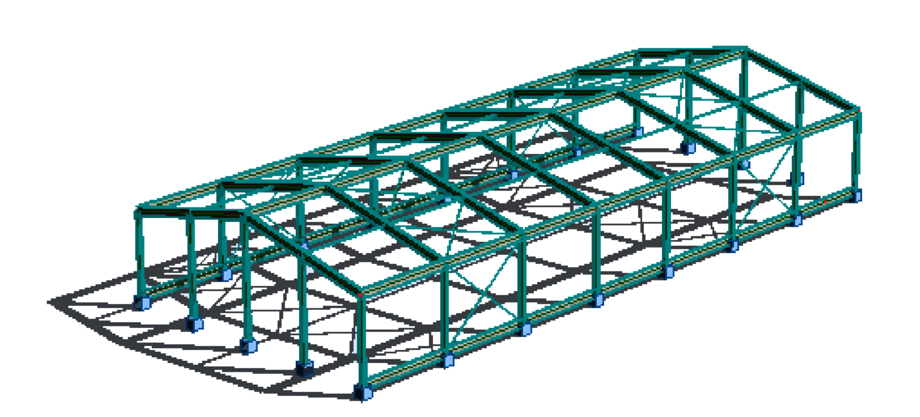

# Introduction

Notre projet consiste à réaliser, la conception d’un hangar en charpente métallique, qui a permis

d’appliquer les grandes études théoriques.

Les raisons de la large utilisation de l'acier dans le domaine des bâtiments industriels sont ici

présentées. Les avantages de l'acier incluent son rapport résistance - poids élevé, la rapidité de mise en œuvre et la facilité d'extension. L'acier est utilisé non seulement pour les éléments de structure mais également pour le revêtement.

Les types courants de structure sont décrits. Ces types comportent les portiques, les poutres treillis et

la construction treillis. Il est montré que la stabilité d'ensemble est facilement réalisée. La large gamme des sections utilisées dans les bâtiments industriels est présentée. Les approches possibles pour l'analyse globale sont identifiées.

Pour la réalisation des notes de calcul, nous avons utilisé les règlements suivant : - NV 65 : Règles déterminant les actions de la neige et du vent sur les constructions - CM 66 et Additif 80 : Règles de dimensionnement des constructions métalliques.

* NFP 22 460 : Calcul des assemblages par boulons précontraints.
* NFR 22 430 : Calcul des assemblages par boulons ordinaires.

Notre projet consiste à faire l’étude de conception de l’ossature d’un hangar en charpente

métallique, dont la méthodologie générale de la conception sera par :

* La détermination des charges sur la structure (permanentes, exploitation, climatiques)
* L’analyse globale de la structure (détermination des sollicitations dans les éléments)
* Rendre les sollicitations pour leur traitement, sont introduites les vérifications des sections et des éléments.
* La vérification des assemblages principaux de la structure encastrement par platine d’about et pied de poteau articulé.
* La stabilité latérale peut être obtenue soit par des systèmes de contreventement, soit par des liaisons rigides dans la structure.

On utilisera le logiciel Robot structural pour démontrer la valeur exacte des moments et le profil

convenable de ce portique.

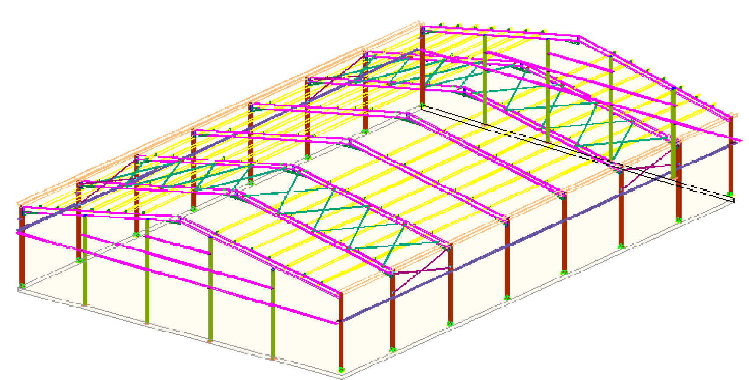

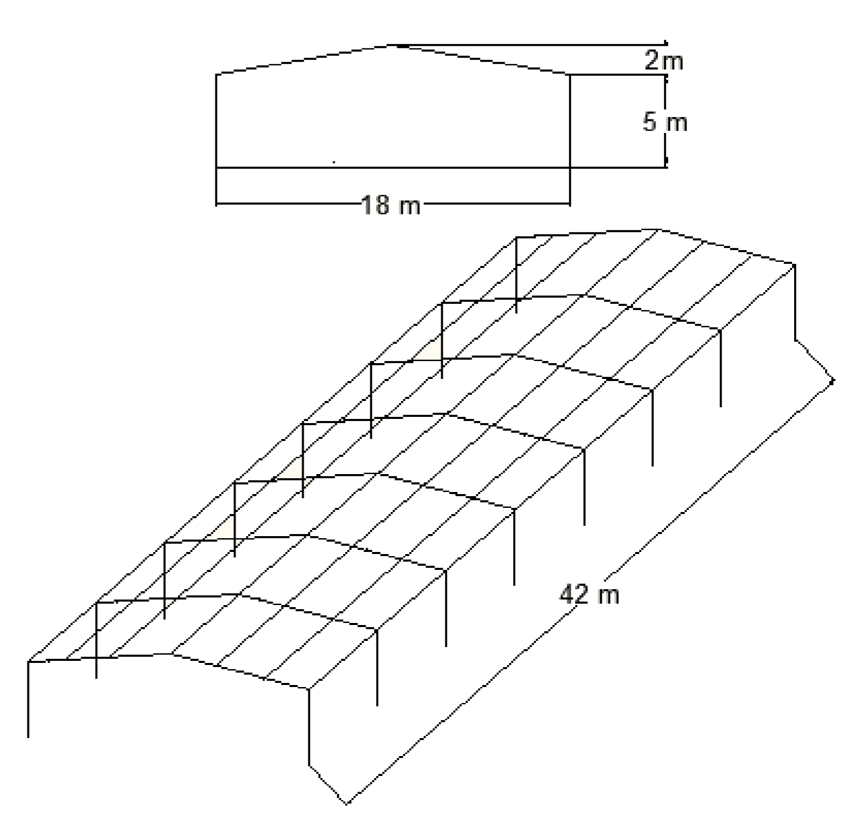

Figure 1.

Chapitre 1 :

# Chapitre 1

# Pré-dimensionnement

**1.1- Surcharges climatiques :**

Les surcharges climatiques sont calculées suivant les règles NV 65 appliquées en France :

**1.1.1- Effet de la neige :**

Le Liban est considéré analogue à la région 2 de la France, alors on trouve d’après par le tableau cidessous :

* Surcharges normales : Sn = 45daN/m2
* Surcharges extrêmes : Se = 75daN/m2

|  |  |  |
| --- | --- | --- |
| **Surcharges de neige** | **Surcharges normales** | **Surcharges extrêmes** |
| Région 1 | 35daN/m2 | 60daN/m2 |
| Région 2 | 45daN/m2 | 75daN/m2 |
| Région 3 | 55daN/m2 | 90daN/m2 |

**1.1.2- Effets du vent :**

* **Pression dynamique du vent :**

La pression dynamique du vent est donnée par la formule suivante :

P = (46+0.7h).Kr.Ks [daN/m2]

Telle que :

h : hauteur de la structure.

Kr : coefficient de région donné par le tableau suivante :

Chapitre 1 :

|  |  |  |
| --- | --- | --- |
| **Kr** | **Pression normale** | **Pression extrême** |
| Région 1 | 1.0 | 1.75 |
| Région 2 | 1.4 | 2.45 |
| Région 3 | 1.8 | 3.15 |

Ks : coefficient de site donné par le tableau suivant :

|  |  |  |  |
| --- | --- | --- | --- |
| **Ks** | **Région 1** | **Région 2** | **Région 3** |
| Site protégé | 0.8 | 0.8 | 0.8 |
| Site normal | 1.0 | 1.0 | 10 |
| Site exposé | 1.35 | 1.3 | 1.25 |

Pour la région 2 on a :

Kr = 1.4 Ks = 1 h = 7m

Alors :

P = (46+(0.7×7)) ×1.4×1= 71 daN/m2

* **Action extérieure du vent :**

Pour une construction donnée, la face extérieure de ses parois est soumise à :

* Des pressions si cette face est au vent.
* Des succions si cette face est sous vent.

Soit Ce le coefficient qui caractérise l’action extérieur du vent.

* **Action intérieure du vent :**

Les volumes intérieurs compris entre les parois d’une construction donnée peuvent être dans un état

de surpression ou dépression suivant l’orientation des ouvertures par rapport au vent. Soit Ci le coefficient qui caractérise l’action intérieure du vent.

-1< (Ce ou Ci) < 0 en cas de dépression.

0< (Ce ou Ci) < 1 en cas de surpression.

Chapitre 1 :

* **Valeurs numériques :**

On utilise le conformément aux règles NV65, pour notre construction, alors on trouve les valeurs numériques de Ce et Ci :

* Face verticale au vent : Ce = 0.8
* Face verticale sous vent : Ce = -0.5
* Toiture : Ce = -0.5
* Volume intérieur en cas de surpression : Ci = 0.3 - Volume intérieur en cas de dépression : Ci = -0.3
* **Action globale du vent :**

Par la combinaison des actions extérieures et extérieures, on obtient l’action unitaire de vent sur une

construction donnée :

Wn = p ( Ce – Ci )..L

Où : L : entraxe entre deux pièces données.

 : Coefficient de réduction des pressions dynamiques.

**1.2- Type de charpente :**

Les charpentes métalliques peuvent être classifiées sur deux grandes catégories :

* Les charpentes métalliques à pieds de poteaux articulés.
* Les charpentes métalliques à pieds de poteaux encastrés.

Parmi ces charpentes on choisi le schéma E4, c’est une structure hyperstatique de degrés 3.(annexe).

**1.3- Choix de couvertures et bardages :**

Les couvertures équipant la grande majorité des bâtiments métalliques, sont de 2 types :

* Les couvertures en plaques ondulées d’amiante-ciment, destinées généralement aux constructions de bas de gamme (hangars agricoles, dépôts,..)
* Les couvertures en bacs acier nervurés (éventuellement aluminium), plus onéreuses, mais représentant de multiples avantages, qui font de ce mode de couverture le plus répandu.

Parmi ces types, on va choisir les couvertures en bacs acier nervurés.

C : Calcul des pannes

**Chapitre** **2 Calcul des pannes.**

* 1. **Définition :**

Les pannes, qui ont pour fonction de supporter la couverture, sont disposées parallèlement à la ligne

de faitage, dans le plan des versants.

Dans la majorité des cas, les pannes sont constituées de poutrelles laminées IPE.

* 1. **Détermination des sollicitations :**

Compte tenu de la pente des versants, donnée par la pente des fermes ou traverses de portiques, les

pannes sont posées inclinées d’un angle 𝛼𝛼, de ce fait, fonctionnent en flexion déviée.

Les pannes sont en effet soumises :

* A des charges verticales (poids propre de la panne et du complexe de couverture, **n**, se décompose en une charge **f** parallèle à l’âme de la panne et une charge **t** perpendiculaire à l’âme.
* A une charge oblique w, due au vent (pression ou succion), appliquée perpendiculaire au versant.

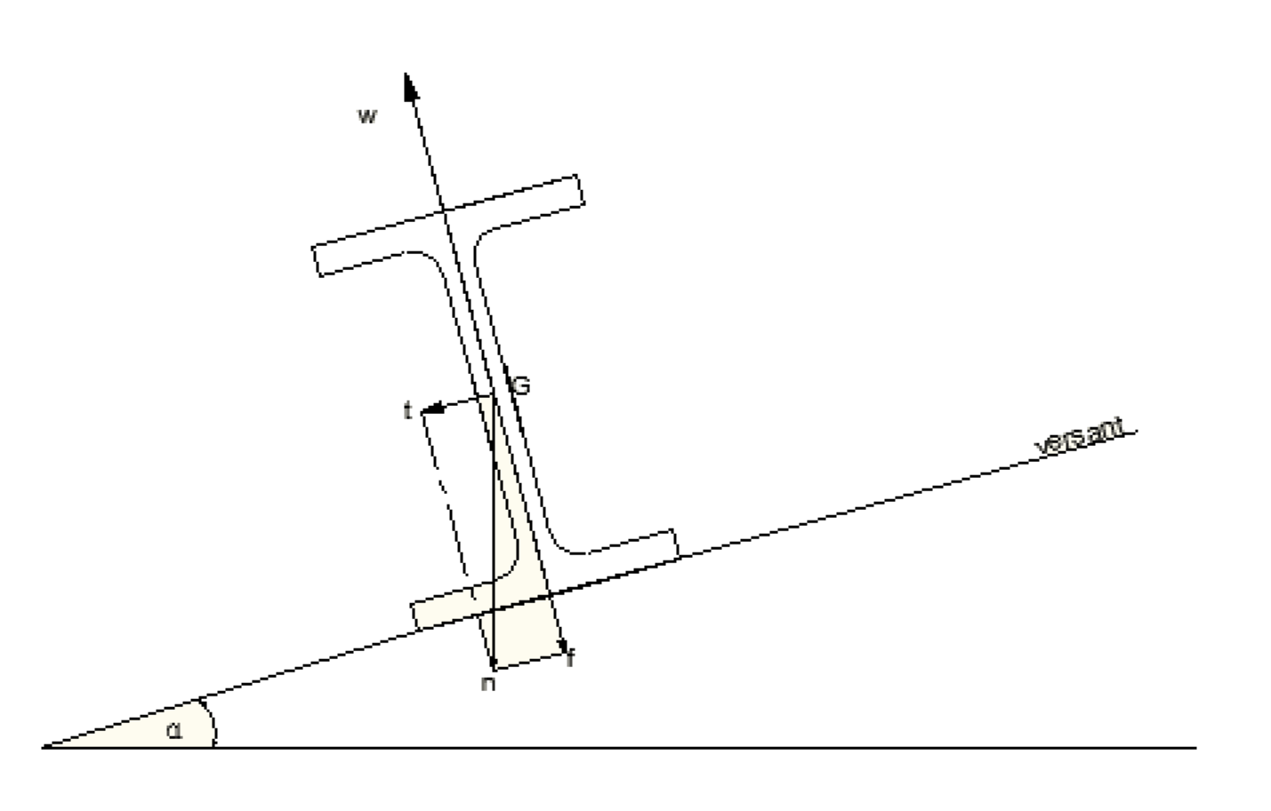

Figure 2.

C : Calcul des pannes

**2.3- Principes de dimensionnements :**

Les pannes sont dimensionnées par le calcul pour satisfaire simultanément :

* Aux conditions de résistance.
* Aux conditions de flèche.
* Conditions de résistance

Il suffit de vérifier, après avoir calculée le moment de flexion Mx dû aux charges f et w et le moment de flexion My dû aux charges t, que les contraintes de flexion fx et fy, correspondant à ces moments, satisfassent à :

fx + fy ≤ e

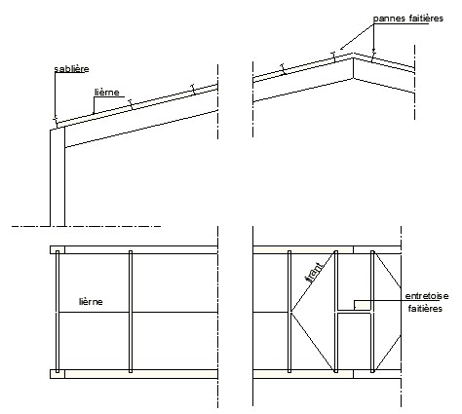

Figure 3.

C

* Conditions de flèche

Les pannes ne doivent pas, réglementairement, présenter de flèche supérieure au 1/200 de leur portée.

*f* ≤ L/200

**2.4- Charges agissantes sur les pannes :**

**2.4.1- Charges permanentes G :**

* Poids des couvertures et accessoires : 25daN/m2
* Poids propre des pannes estimé : 8daN/m2

Alors G = 25 + 8 = 33daN/m2

**2.4.2- Surcharges climatiques :**

* Neige normal : Sn = 45daN/m2
* Neige extrême : Se = 75daN/m2
* Vent normal : Wn = 70daN/m2
* Vent extrême : We = 122.5daN/m2 **2.5- Combinaison des charges :**

Les combinaisons sont :

* 1,35 G + 1,5 Sn = 1,35×33 + 1,5×45 = 112 daN/m2

* G + Se = 33 + 75 = 108 daN/m2

* G – We = 33 – 122,5 = -89,5 daN/m2

La première combinaison est la plus défavorable. La charge maximale sur les pannes, compte tenu de la continuité des bacs acier, vaut :

n = 1,25×112.5×9/6 = 211 daN/m

La décomposition de n selon les 2 axes yy’ et xx’ conduit à :

Avec  = 12˚

f = n cos 𝛼𝛼 = 206 daN/m t = n sin 𝛼𝛼 = 44 daN/m

**2.6- Pannes isostatiques sans liernes :**

Mx 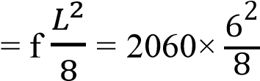= 9270 N.m

My 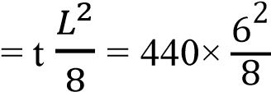=1980 N.m

**2.6.1- Calcul en élasticité :**

Condition de résistance selon les règles CM66 :

fx + fy ≤ e

Avec 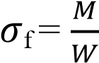

Où : f : contrainte de flexion.

M : moment de flexion.

W : Module élastique du profil.

* On choisit le profil IPE 180.

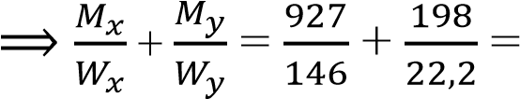15,2 < 24daN/mm2 Acceptable.

* On choisit un profil plus petit; soit le profil IPE 160.

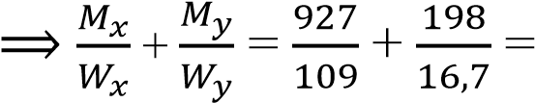20,5 < 24daN/mm2 Acceptable.

* Pour le profil 140.

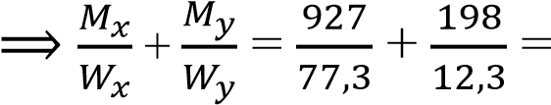28 > 24daN/mm2 Inacceptable.

Donc on choisit le profil IPE 160.

**2.6.2- Calcul en plasticité :**

Il s’agit de vérifier que :

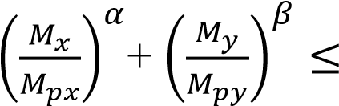1

Avec 𝑀𝑀𝑝𝑝= 𝑍𝑍. 𝜎𝜎e

Où  : Module plastique de la section.

𝑀𝑀𝑝𝑝 : Moment de plastification de la section.

Dans notre cas :  = 2 et  = 1

* On choisit le profil IPE 140 (déjà utilisé dans le calcul en élasticité et qui a donné des résultats inacceptables).

𝑍𝑍𝑥𝑥 = 88348 mm3 ⟹ 𝑀𝑀𝑝𝑝𝑥𝑥 = 88348 × 24 = 2020352 daN.mm = 20,2 KN.m 𝑍𝑍𝑦𝑦 = 19246 mm3  𝑀𝑀𝑝𝑝𝑦𝑦 = 19246 × 24 = 412904 daN.mm = 4.12 KN.m

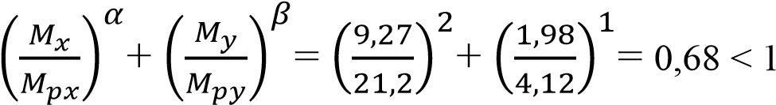 ; acceptable

* Pour le profil IPE 120 on a :

𝑍𝑍𝑥𝑥 = 64978,75 mm3 ⟹ 𝑀𝑀𝑝𝑝𝑥𝑥 = 64978,75 × 24 = 1559472 daN.mm = 15,5 KN.m 𝑍𝑍𝑦𝑦 = 6971,10 mm3  𝑀𝑀𝑝𝑝𝑦𝑦 = 6971,10 × 24 = 167306,4 daN.mm = 1,67 KN.m

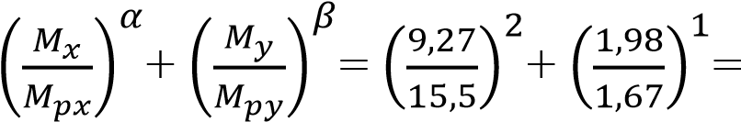1,5 > 1 ; inacceptable.

Donc, pour le calcule en plasticité, on choisit le profil IPE 140.

**2.6.3- Vérification des conditions de flèche :**

Pour le calcul des flèches, les charges (non pondérées) à prendre en compte sont, si l’entraxe des pannes est d :

Les charges non pondérées sont G+Sn avec la condition :

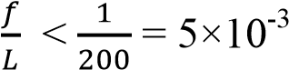. Où  représente la flèche.

* Cas de profil IPE 180 :

- Flèche suivant l’axe de y :

F = 1,25(G+Sn) × d × cos

Où d : distance entre les pannes, d = 1,5

F = 1,25 (33+ 45)×1,5×cos12 = 143 daN/m

La flèche est donnée par la formule suivante :

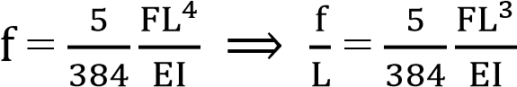

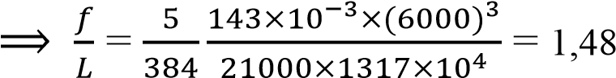×10-3 < 5×10-3, donc acceptable.

- Flèche suivant l’axe de x :

T = 1,25(G+Sn)×d×sin

T = 1,25(33 + 45) × 1.5 × sin12 = 31 daN/m

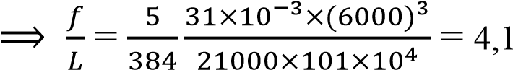×10-3 < 5×10-3, donc acceptable.

• Cas de profil IPE 160 :

- Flèche suivant l’axe de y : F = 143 daN/m

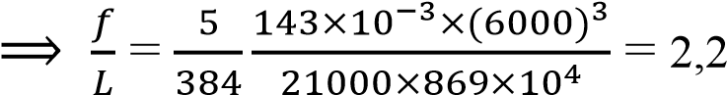×10-3 < 5×10-3, donc acceptable.

Conception d’un hangar en charpente métallique : Calcul des pannes

Flèche suivant l’axe de x :

T = 31 daN/m

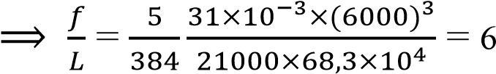×10-3 > 5×10-3, donc inacceptable.

Alors le profil IPE 160 ne vérifie pas la condition de la flèche.

**Après les calcules de résistance et de flèche, l’utilisation du profil IPE 180 est convenable dans**

**le cas de pannes isostatiques sans liernes.**

**2.7- Pannes isostatiques avec liernes à mi-portée :**

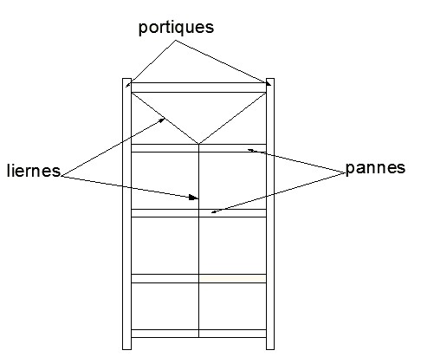

Figure 4.

Mx 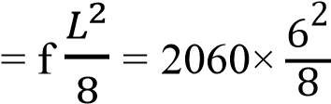= 9270 N.m

My = 495 N.m

=

t

�

𝐿𝐿

2

�

2

8

=

440

×

3

2

8

**2.7.1- Calcul en élasticité :**

Condition de résistance selon les règles CM66 :

fx + fy ≤ e

Avec 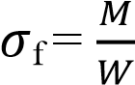

Où : f : contrainte de flexion.

M : moment de flexion.

W : Module élastique du profil.

* On choisit le profil IPE 160.

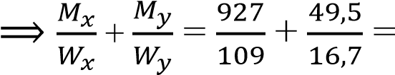11,5 < 24daN/mm2 ; Acceptable.

* On choisit un profil plus petit; soit le profil IPE 140.

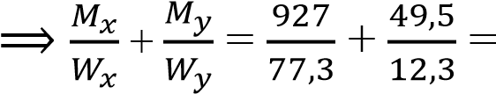16 < 24 daN/mm2 ; Acceptable.

* Pour le profil 120.

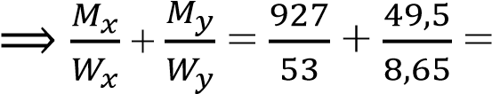25,4 > 24 daN/mm2 ; Inacceptable.

Donc on choisit le profil IPE 140.

**2.7.2- Calcul en plasticité :**

Il s’agit de vérifier que :

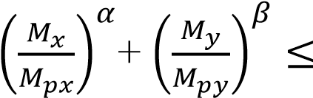1 Avec 𝑀𝑀𝑝𝑝= 𝑍𝑍. 𝜎𝜎e

Où : : Module plastique de la section.

𝑀𝑀𝑝𝑝 : Moment de plastification de la section.

Dans notre cas :  = 2 et  = 1

* On choisit le profil IPE 120 (déjà utilisé dans le calcul en élasticité et qui a donné des résultats inacceptables).

𝑍𝑍𝑥𝑥 = 60728 mm3 ⟹ 𝑀𝑀𝑝𝑝𝑥𝑥 = 60728 × 24 = 1457472 daN.mm = 14,5 KN.m 𝑍𝑍𝑦𝑦 = 13580 mm3  𝑀𝑀𝑝𝑝𝑦𝑦 = 13580 × 24 = 325920 daN.mm = 3,25 KN.m

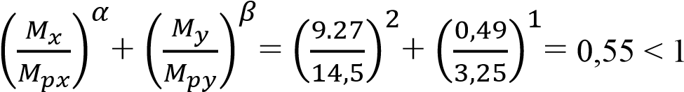 ; acceptable

* Pour le profil IPE 100 on a :

𝑍𝑍𝑥𝑥 = 37609,25 mm3 𝑀𝑀𝑝𝑝𝑥𝑥 = 37609,75 × 24 = 902622 daN.mm = 9,02 KN.m 𝑍𝑍𝑦𝑦 = 8993,5 mm3  𝑀𝑀𝑝𝑝𝑦𝑦 = 8993,5 × 24 = 215844daN.mm = 2,15 KN.m

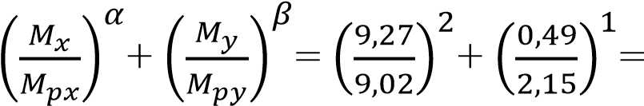1,27 > 1 ; inacceptable.

Donc, pour le calcule en plasticité, on choisit le profil IPE 120.

**2.7.3- Vérification des conditions de flèche :**

Pour le calcul des flèches, les charges (non pondérées) à prendre en compte sont, si l’entraxe des pannes est d :

Les charges non pondérées sont G + Sn avec la condition :

. Où  représente la flèche.

* Cas de profil IPE 160 :

- Flèche suivant l’axe de y :

F = 1,25(G+Sn) × d × cos

Où d : distance entre les pannes, d = 1,5

F = 1,25 (33+ 45) × 1,5 × cos12 = 143 daN/m

La flèche est donnée par la formule suivante :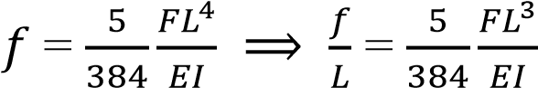

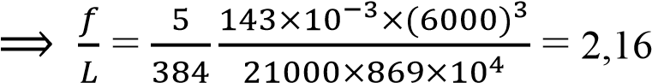×10-3 < 5×10-3, donc acceptable.

- Flèche suivant l’axe de x :

T = 1,25(G+Sn) × d × sin

T = 1,25(33+45) × 1.5 × sin12 = 31 daN/m

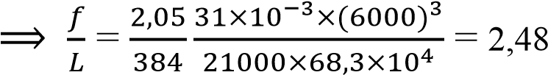×10-3 < 5×10-3, donc acceptable.

• Cas de profil IPE 140 :

* Flèche suivant l’axe de y : F = 143 daN/m

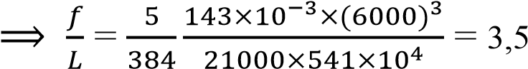×10-3 < 5×10-3, donc acceptable.

* Flèche suivant l’axe de x :

T = 31 daN/m

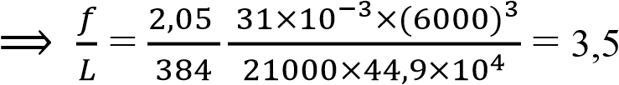×10-3 > 5×10-3, donc acceptable.

• Cas de profil IPE 120 :

- Flèche suivant l’axe de y : F = 143 daN/m

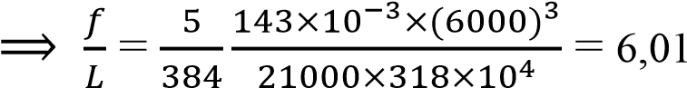×10-3 > 5×10-3, donc inacceptable.

Alors le profil IPE 120 ne vérifie pas la condition de la flèche, pour cela on choisit le profil IPE 140.

**Après les calcules de résistance et de flèche, l’utilisation du profil IPE 140 est convenable dans le cas de pannes isostatiques avec liernes à mis portée.**

# Chapitre 3

# Calcul du portique

**3.1- Conception technologique :**

Les portiques, qui constituent l’ossature principale des bâtiments, sont composées de fermes (ou

traverses), qui supportent les pannes, et de poteaux, qui supportent les fermes.

Leur conception technologique est variable, en fonction notamment :

* De leur portée.
* Du schéma statique retenu pour la structure.
* Des pratiques ou des systèmes de fabrication des constructeurs.

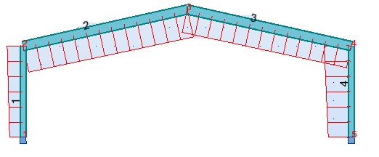

Figure 5.

**3.2- Calcul des sollicitations :**

La détermination des sollicitations globales affectant les portiques exige un calcul par étapes de

toutes les sollicitations élémentaires, engendrées par les divers actions : charges permanentes, charges d’exploitation, neige, vent sur le long-pan, vent sur pignon, vent au soulèvement, …. Il s’agira ensuite de repérer les combinaisons les plus défavorables, pour déterminer les sections des profils des pièces.

Conception d’un hangar en charpente métallique du portique

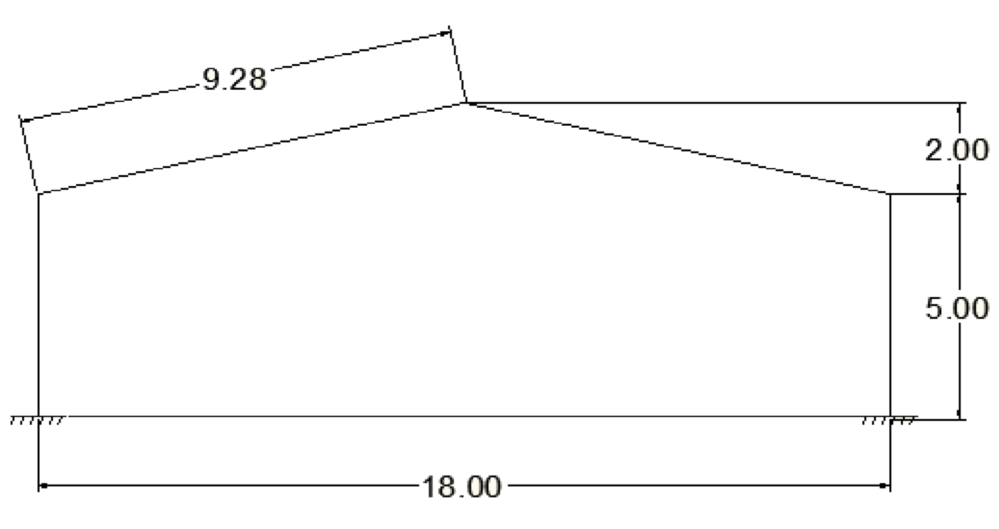

Figure 6.

**3.2.1- Charges permanentes G :**

La charge permanente G groupe le poids de la couverture plus le poids des pannes plus le poids estimé de la traverse.

* Poids des couvertures : 18 daN/m2
* Poids des pannes : 10 daN/m2
* Poids de la traverse estimé : 10 daN/m2

 G = 18 + 10 + 10 = 38 daN/m2  G = 38 × 6 = 228 daN/ml

**3.2.2- Surcharges de neige S :**

* Neige normal : Sn = 45 daN/m2 ⇒ Sn = 45 × 6 = 270daN/ml - Neige extrême : Se = 75 daN/m2 ⇒ Se = 75 × 6 = 450daN/ml

**3.2.3- Surcharges du vent W :**

Afin de pouvoir calculer l’action du vent sur une structure, on doit prendre en considération les différentes directions du vent. Alors on a 3 cas de vent :

* Vent 1 : vent sur long pan avec surpression intérieure.
* Vent 2 : vent sur long pan avec dépression intérieure.
* Vent 3 : vent sur pignon avec surpression intérieure.

Le calcul des coefficients Ce et Ci, conformément aux règles <<neige et vent >> a conduit aux résultats suivants :

• Action intérieure :

* Dépression intérieure : Ci = - 0,2
* Surpression intérieure : Ci = 0,4

• Action intérieure :

* Face verticale au vent : Ce = 0.8
* Face verticale sous vent : Ce = - 0.4
* Toiture : Ce = - 0.4

**• Vent 1 :**( vent sur long pan avec surpression intérieure)

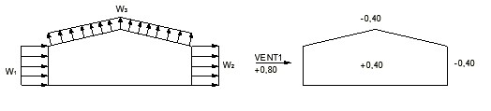

Figure 7.

Wn = p (Ce – Ci )..L

Surface maitre-couple au vent : S = 5 ×6 m2, donc  = 0,86

- Poteau au vent :

W1= 70 × (0,8 – 0,4) × 0,86 × 6 = 145 daN/ml - Poteau sous vent :

W2= 70 × (– 0,4 – 0,4) × 0,86 × 6 = –289 daN/ml - Travers

W3= 70 × (– 0,4 – 0,4) × 0,86 × 6 = –298 daN/ml

* **Vent 2 :**( vent sur long pan avec dépression intérieure)

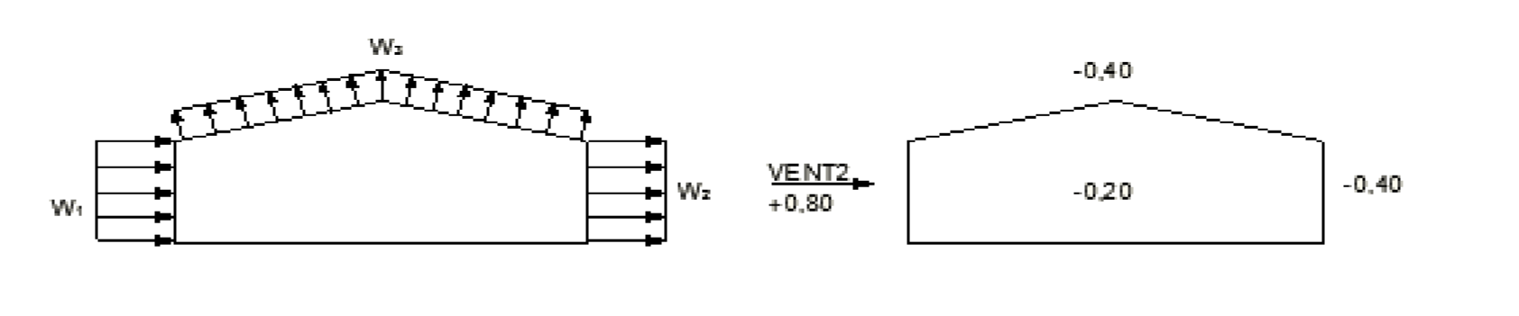

Figure 8.

Conception d’un hangar en charpente métallique : Calcul du portique

Poteau au vent :

W1= 70 × (0,8 +0,2) × 0,86 × 6 = 361 daN/ml - Poteau sous vent :

W2= 70 × (– 0,4 +0,2) × 0,86 × 6 = –72 daN/ml - Travers

W3= 70 × (– 0,4 +0,2) × 0,86 × 6 = –72 daN/ml

* **Vent 3 :**( vent sur pignon avec surpression intérieure)

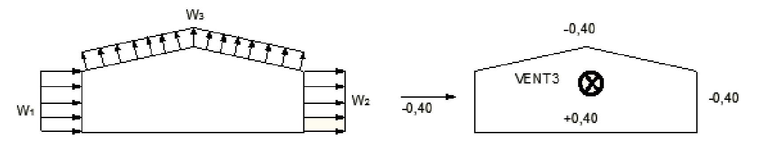

Figure 9.

Surface maitre-couple au vent : S = 9,2 ×5 m2, donc  = 0,78

* Poteau :

W1= W2 = 70 × ((– 0,4 – 0,4) × 0,78 × 6 = -262 daN/ml - Travers :

W3= 70 × (– 0,4 – 0,4) × 0,78 × 6 = –262 daN/ml

**3.2.4- Calcul des sollicitations :**

Il s’agit de déterminer :

* Les réactions d’appuis : HA, HE, VA, VE.
* Les moments maximaux : MB, MC, MD.

Ces sollicitations sont déterminées à partir des actions, que nous venons de calculer, et que nous

portons dans les formules appropriées aux différents cas de charges.

Le tableau ci-dessous regroupe l’ensemble de ces sollicitations :

|  |  |  |  |  |  |  |  |
| --- | --- | --- | --- | --- | --- | --- | --- |
| **ACTIONS** | **REACTIONS D’APPUIS**  **(daN)** | | |  |  | **MOMENTS**  **(daN.m)** | |
| HA | HE | VA | VE | MB | MC | MD |
| CH.PERM.G | 1702,64 | -1702,64 | 2656,68 | 2656,68 | **-**4936,61 | 2694,68 | **-**4936,61 |
| NEIGE Sn | 1686,83 | -1686,83 | 2430 | 2430 | -4891,36 | 2669,98 | -4891,36 |
| VENT 1 | **-1758,38** | 305,97 | **-1850,32** | -1593,62 | **3841,37** | **-1613,76** | 2881,80 |
| VENT 2 | -1260,18 | -192,23 | -347,13 | -90,42 | 1024,23 | -440,76 | 64,66 |
| VENT 3 | -521,9 | **-521,9** | **-**1636,42 | **-1636,42** | 3060,81 | -1265 | **3060,81** |

* Combinaisons des sollicitations :

Les sollicitations résultantes sont obtenues par la plus défavorable des combinaisons suivantes :

G + Se avec Se = 1,67 Sn

 G +  Sn

G - We avec We = 1,67 Wn 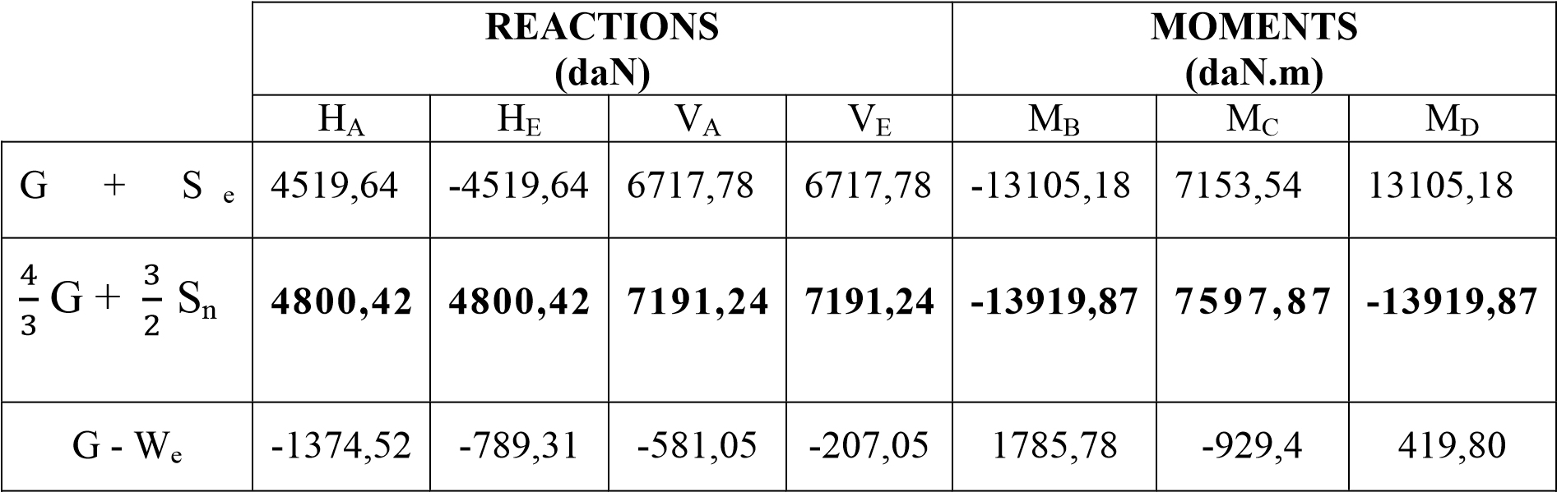

**3.3-Calcul de la traverse :**

La traverse est calculée en tenant compte des conditions suivantes :

* Condition de résistante.
* Condition de flèche.
* Condition de non déversement.

**3.3.1- condition de résistance :**

Les moments maximaux sollicitant la traverse sont :

* Au faitage : MC = 7597,87 daN.m
* Aux appuis : MB = MD = - 13919,87 daN.m

On a M = 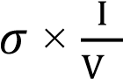



* Au faitage : 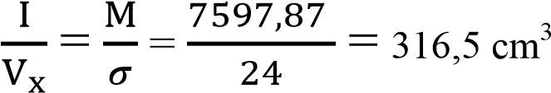

Section au faitage : IPE240

* Aux appuis :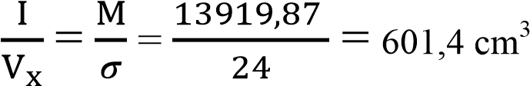

Section aux appuis : IPE330

**3.3.2- Condition de flèche :**

Le calcul de la flèche est réalisé au faitage de la traverse, en C, sous l’action combine non pondérée : G + Sn

G + Sn = q  q = 228 + 270 = 498 daN/ml

La flèche est donnée par la formule :

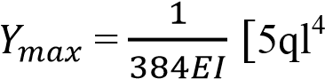 + 48MB × l2]

Avec l = 18,4 m, et I = 11770 cm4 pour le profil IPE 330

MB = 9828 daN.m

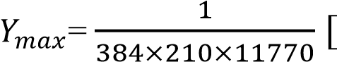5×498×(18,4)4 + 48×9828×(18,4)2]

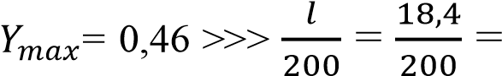0,092 m. La flèche est excessive, donc inacceptable. Il faut adopter un profil

IPE supérieur. Soit un IPE 500, dans ce cas la flèche maximale sera :

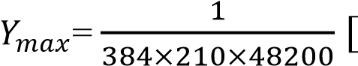5×498×(18,4)4 + 48×9828×(18,4)2]

𝑌𝑌𝑚𝑚𝑚𝑚𝑥𝑥= 0,11 > 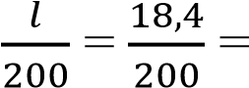0,092 m. cette flèche est légèrement supérieure a la flèche admissible  on peut adopter le profil IPE 550 car en pratique, la flèche sera moindre du fait du renforcement de l’encastrement par jarret dont nous n’avons pas tenu compte.

**3.3.3- Condition de non-déversement :**

La semelle supérieure de la traverse ne peut pas déverser, sous moment positif, car elle est immobilisée latéralement, bloquée par les pannes.

En revanche, la semelle inferieure peut déverser, sous moment négatif dû au vent (soulèvement de la

toiture).

Dans notre cas, le moment négatif maximal en C est obtenu sous G-We, soit -929,4 daN.m

Le calcul au déversement est fait selon l’additif 80. Pour éliminer le risque de déversement, le moment de flexion ne doit pas dépasser dans aucune section la valeur du moment ultime Mu, calculé par la formule suivante :

Mu = Kd × Mp

Où :

* Mp : moment de plastification (maximal).
* Kd : coefficient de déversement calculé. - Mu : moment ultime.

On doit vérifier que : Mc < Mu = Kd × Mp

Kd 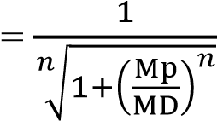

Où :

* n = 2 pour les profilés laminés
* Mp = Z. e avec Z= 210×10-5 m3

⟹ Mp = 210×10-5 ×24×104 = 504 KN.m

* MD : moment critique de déversement donné par la formule :

MD 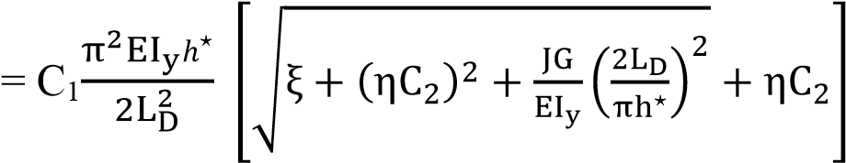

Avec :

* ξ = 1 pour les sections en I
* h⋆ = distance entre les centres de gravité des semelles
*  = rapport de la distance entre le centre de gravité de la section et le point d’application de la charge, à la demi hauteur du profilé (-1< η <+1)
* lD = longueur de déversement généralement égale à la longueur de flambement dans le plan

perpendiculaire au plan de flexion. lD = l0/2 = 10 m

* C1etC2 = coefficients dépendent des conditions d’appuis et de chargement ; dans notre cas : C1 = 1,13 et

C2 = 0,46 (voir annexe)

* G = module d’élasticité transversale
* J = moment d’inertie de torsion

Pour le profil IPE 550, on a :

* Iy = 2142 cm4
* J = 72,11 cm4
* h⋆ = 500 – 16 = 484 mm
*  = 1
*  = 1
* G = 8,1× 105daN/cm2

Le moment de déversement critique vaut :

MD 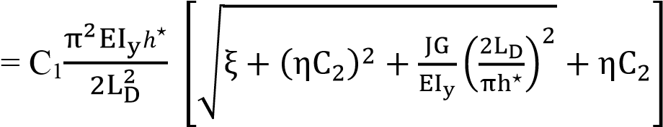

MD = 117 KN.m

Le coefficient KD vaut alors :

KD 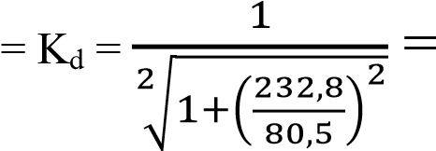0,23

Alors :

Mc = 9,29 <<< Mu = Kd × Mp = 0,23 × 504 = 115,5 KN.m

**Aucun risque de déversement avec le profil IPE 550 choisi pour la traverse.**

**3.4- calcul des poteaux**

**3.4.1- calcul en élasticité**

**•** Calcul dans le plan du portique :

Nous avons trouvé pour section de la traverse un IPE 550, à l’encastrement sous le poteau. Ce dernier ayant à supporter, outre le moment MB, un effort N, la section sera a priori supérieure. Adoptons un IPE 360 et vérifiant s’il convient.

Condition de résistance selon les règles CM66 :

Il faut vérifier que :

K1 + Kf f < e

Poteau IPE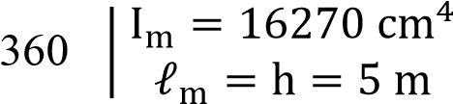

Traverse IPE 55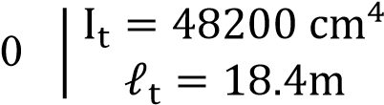

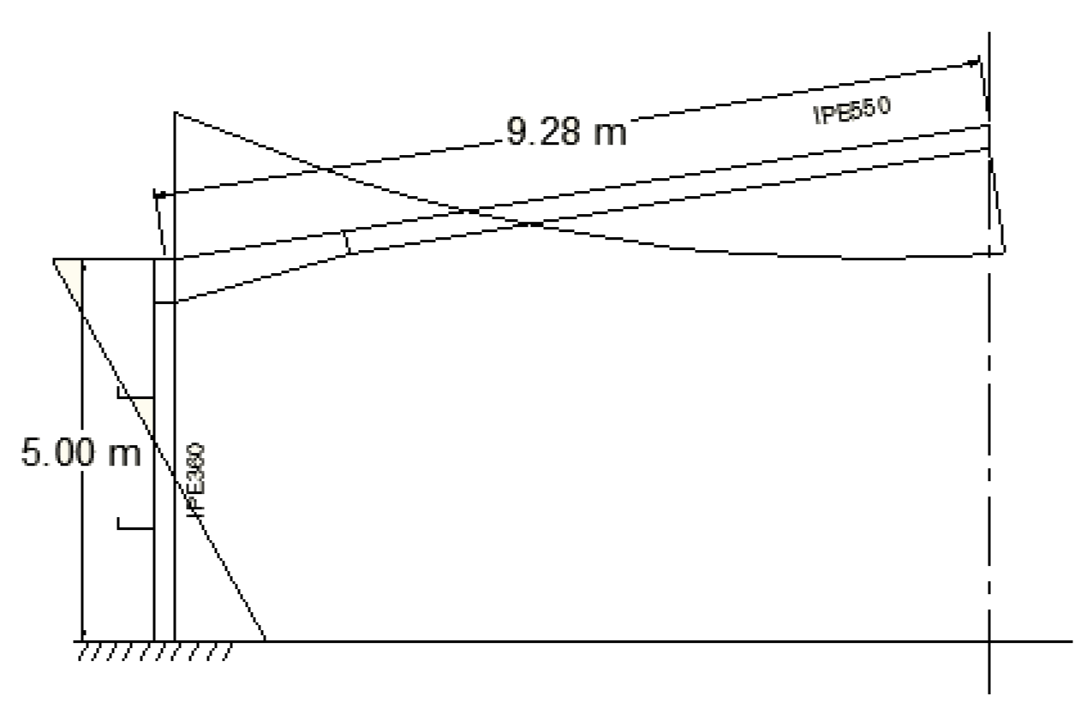

Figure 10.

Conception d’un hangar en charpente métallique du portique

Longueur de flambement du poteau :

k = 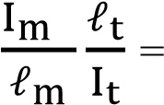1.2

Donc : l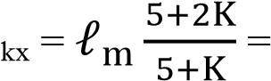8 m

* Elancement :

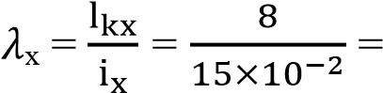53

* Contrainte de compression simple :

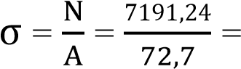0,98 daN/mm2

* Contrainte critique d’Euler :

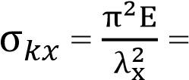73 daN/mm2

* Coefficient d’éloignement de l’état critique :

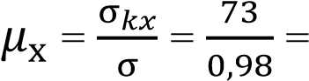74

* Coefficient d’implantation de la contrainte de flexion :

kfx 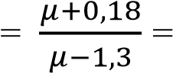1,04

* Contrainte de flexion :

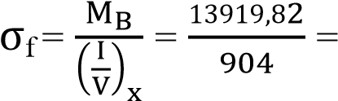14,4 daN/mm2

* Coefficient d’implantation de la contrainte de compression :

k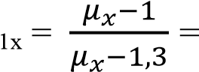1,02

Il faut vérifier que : k1 + kf f < e

Soit : (1,02 × 0,98) + (1,04 × 15,4) = 17,1 < 24

Alors le profil IPE 360 vérifie la condition de résistance du poteau.

• Calcul dans le plan du long pan :

Il n’y a aucun risque de flambement dans ce plan, en raison de la lisse de bardage liaisonnant les poteaux à mi-hauteur, d’une part, et de la très faible valeur de N d’autre part.



Vérifiant-le rapidement. Dans ce plan, la longueur de flambement maximale est 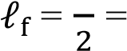2,5 m

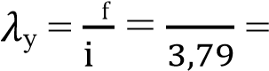ℓ 250

L’élancement vaut 65



D’où k = 1,22

**3.4.2- calcul en plasticité :**

Le calcul de la traverse en plasticité avait conduit à un profil IPE 360 à l’encastrement avec le poteau. Vérifiant donc le poteau avec ce profil en calcul de plasticité.

* Effort normal : N = 7191 daN - Effort de plastification :

Np = A. 𝜎𝜎e = 7270 × 24 = 174 480 daN

* Le calcul de k0 esteffectué à partir de plus grand élancement, soit x = 53

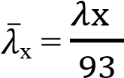= 0,61 d’où k0 = 1,25

Cmx = 0.85 (nœuds déplaçable)

Kfx 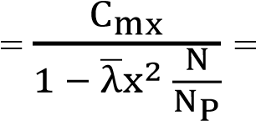1,1

Mmx = - 13919,82 daN.m

Mpx = Zx. 𝜎𝜎e = 24480 daNm



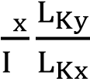 = 2,14 < 2,5



Donc kD = 1

Il faut vérifier que :

k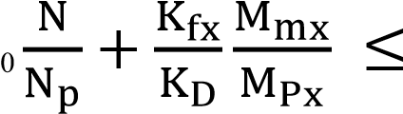1

Soit : 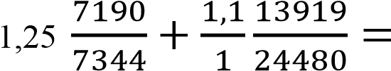0,62 < 1

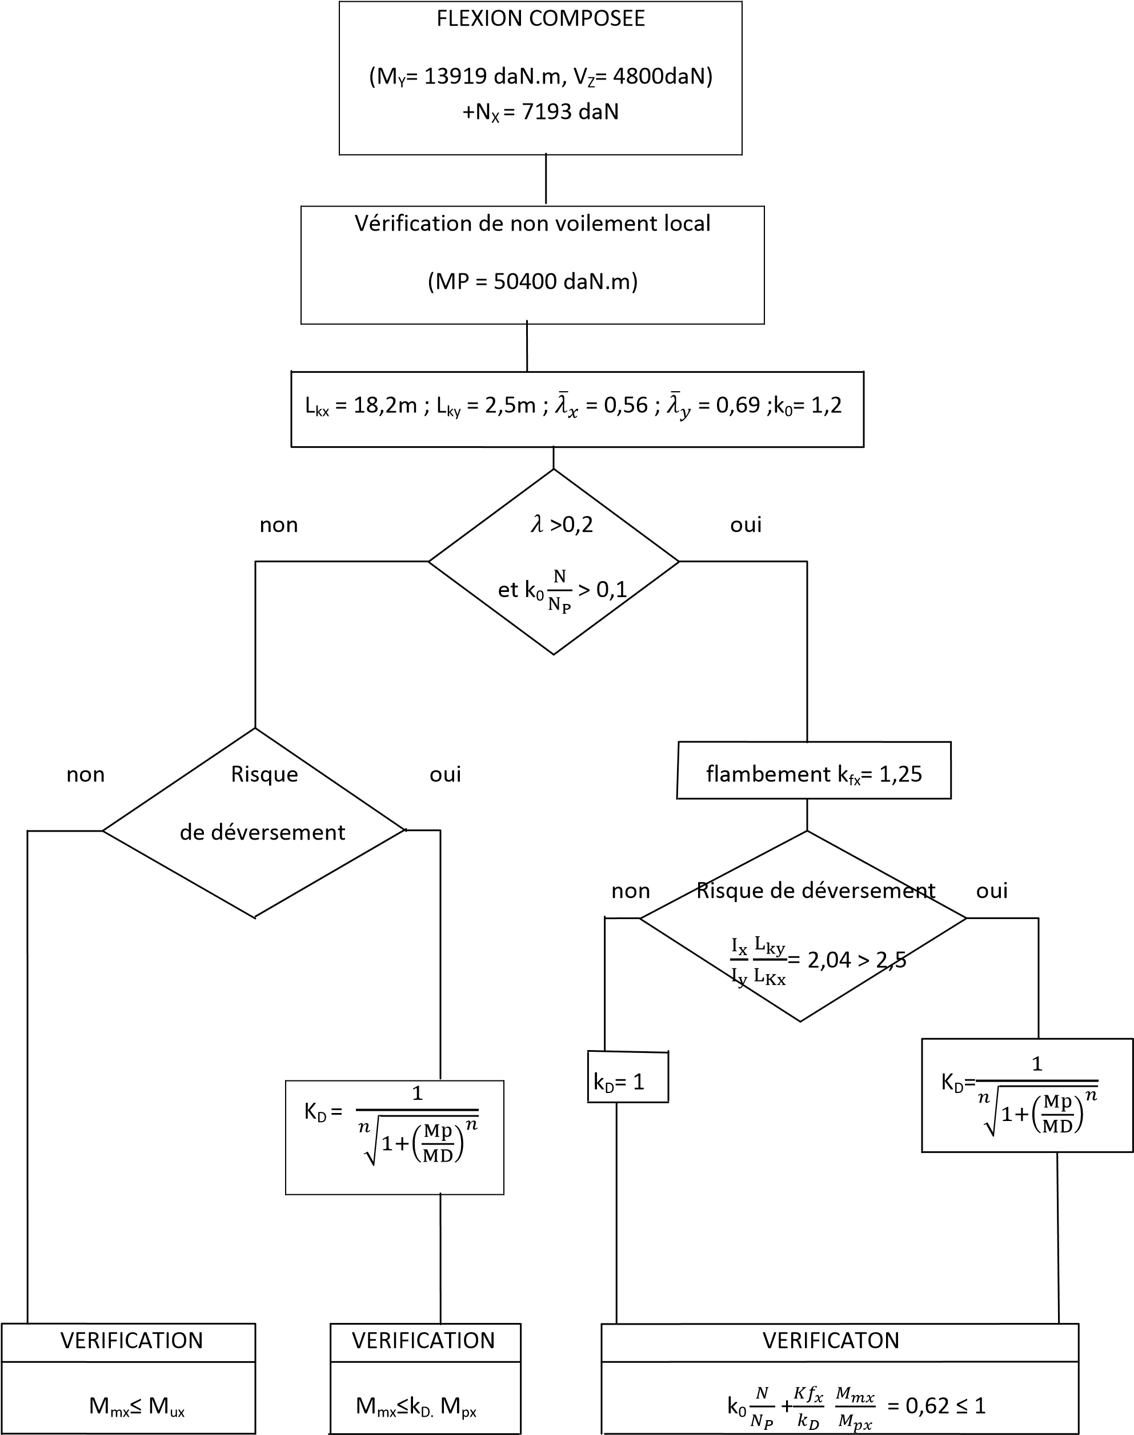̅

**3.5- Détermination de la longueur du jarret :**

La section retenue pour les traverses est généralement déterminée par le moment au faitage MC. Cette section est insuffisante pour reprendre le moment MB à l’appui (MB > MC). Il convient donc de renforcer la traverse au niveau de l’encastrement avec les poteaux, au moyen de jarrets.

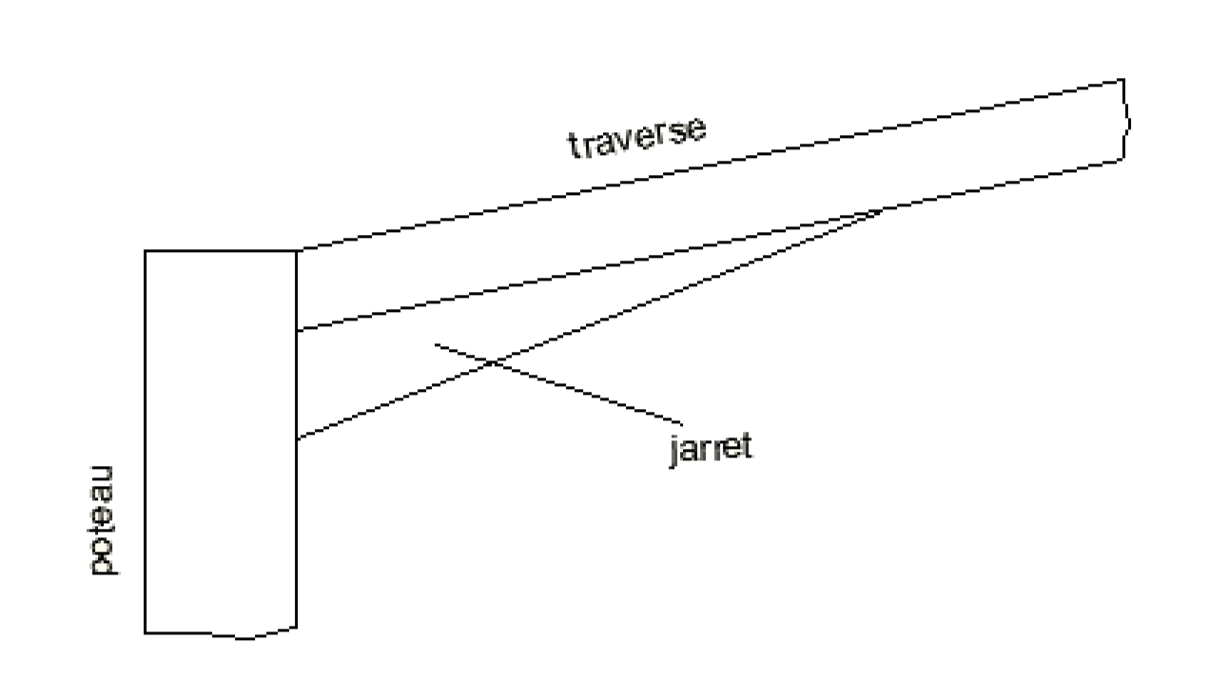

Figure 11.

Longueur du jarret :

La longueur du jarret se détermine en considérant qu’au point F, amorce du jarret, la contrainte

maximale dans le traverse est égale à σ𝑒𝑒.

MF 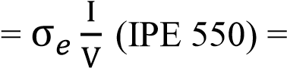58584 daNm

MB = - 13919,87 daN.m MC = 7597,87 daN.m

La courbe des moments est parabolique, de la forme y = ax2.

Soit : pour x = S = 9,2 m, y = MC +MB = 21501 daNm.

Y 21501

a =  = = 255

pour x = S- j, y = MF = 58584 daNm.

du portique

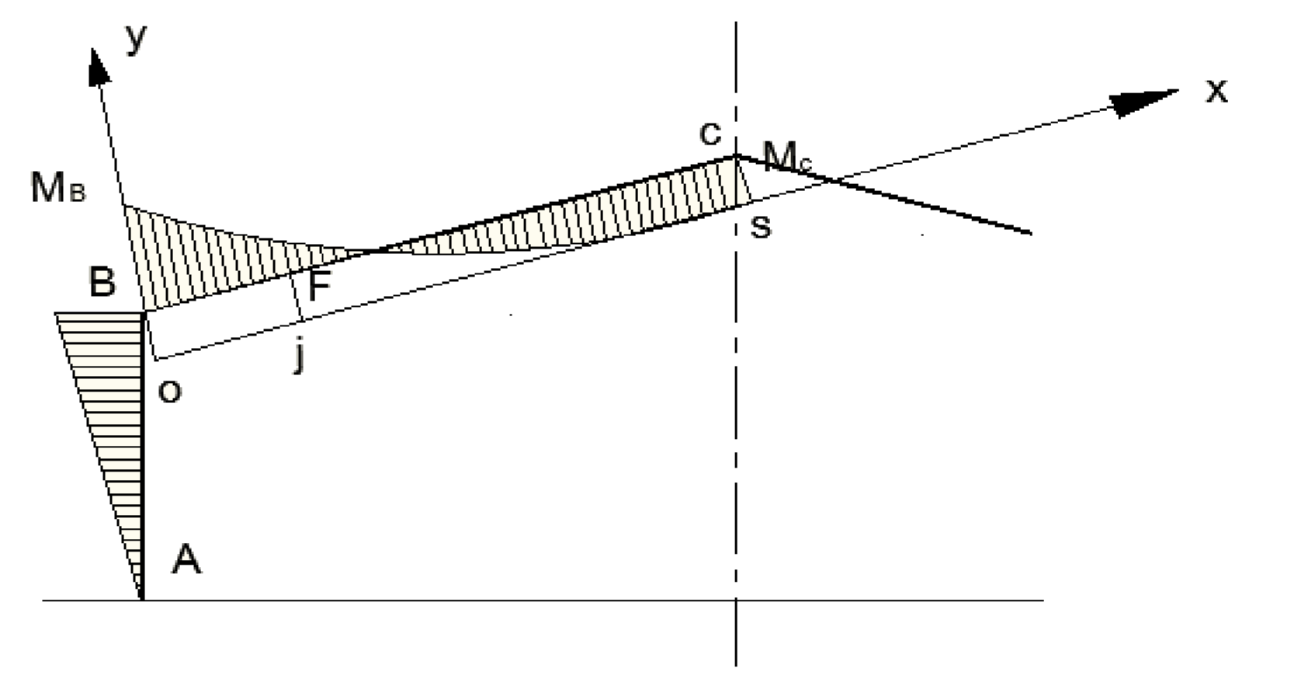

Figure 12.

Soit : 58584 = 255 (9.2 –j) 2

Ou j2 – 18,4 j -230 = 0

Equation qui a pour solution j= 1,18 m, soit 1,2 m.

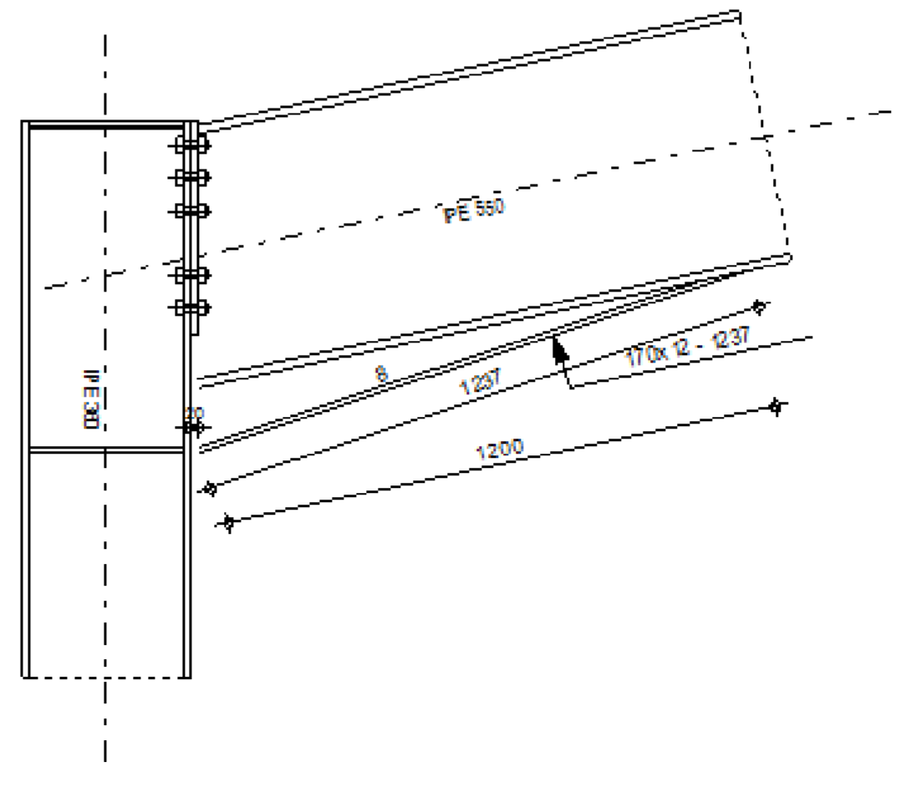

Figure 13.

Calcul

**3.6- Calcul des platines et des ancrages en pieds de poteaux :**

**3.6.1- Notions générales :**

On admet que les platines, soumises aux réactions des fondations, risquent de se plier suivant des

lignes tangentes au contour des poteaux, telles que les lignes 1-1 et 2-2 sur la figure 14.

Les portions de tôles situées à l’extérieur de ces lignes sont alors à calculer comme des poutres en

porte-à-faux, et il faut vérifier que la section de tôle située au droit de la ligne de pliage est capable de résister au moment des réactions exercées par le massif de fondation entre cette section et le bord libre de la platine.

Les calculs vont consister à :

* Déterminer la surface de la platine, en fonction de la contrainte admissible σ�b de compression du béton du massif de fondation.
* Déterminer l’épaisseur de la platine, en fonction de la contrainte de flexion calculée au droit de chaque ligne de pliage.
* Déterminer les boulons d’ancrage, en fonction des efforts de traction engendrés soit par un moment en pied (encastrement), soit par un soulèvement au vent.

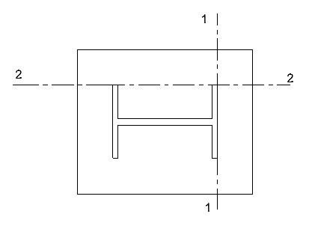

Figure 14.

Calcul du portique

**3.6.2- Pied de poteau encastré :**

Dans ce cas, le poteau est sollicité en pied par un effort normal centré N et un moment de flexion M,



ce qui est équivalent à un effort N excentré de e =  .

Les boulons situés sur le coté opposé à l’effort de traction et le béton de l’effort N est soumis à un effort de compression avec répartition triangulaire.

* Effort de traction sollicitant les boulons de gauche : T = A.𝜎𝜎𝑚𝑚

* Effort de traction sollicitant le béton sous la platine : C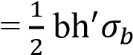
* Si n est e coefficient d’équivalence acier-béton (n=  ), on a :

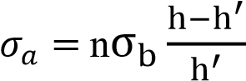

* Ecrivons l’équilibre des forces : N+T = C et celui des moments :

C 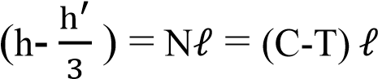

* La combinaison des 3 relations précédentes conduit à l’équation suivante:

h′3+ 3( - h) h′2 + 90A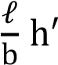 - 90A h = 0

La relation permet d’obtenir h′, et par la suite de vérifier 𝜎𝜎𝑚𝑚 et 𝜎𝜎𝑏𝑏

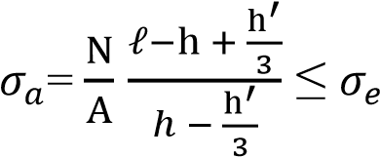

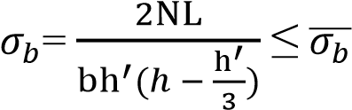

**•Application numérique :**

Dans notre cas, le poteau est IPE 360, encastré en pied, soumis à un effort normal pondéré centré de

6717 daN et à un moment pondéré de 2694 daNm

Diamètre des goujons : ∅ = 24mm

* Béton : 𝜎𝜎��𝑏𝑏� = 80 daN/cm2
* Il fau vérifier les contraintes de traction dans les goujons et de compression sur le béton, et déterminer l’épaisseur de la platine (acier E24).

Calcul du portique

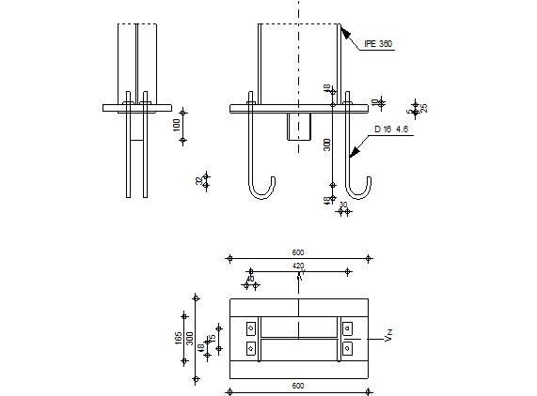

Figure 15.

* Le moment de daNm est équivalent à un effort N excentré de :

e = 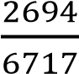= 40 cm

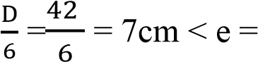 40 cm

Donc le centre de poussée se trouve hors du tiers centrale de la section, et la platine est soulevée à gauche (les boulons de gauche étant sollicités en traction).

* *Vérification de la contrainte de compression du béton :*

A = 2,2 × 2 = 4,4 cm2

 = 60 cm

 = 50 cm

 = 30cm

: Calcul du portique

L’équation du 3e degré en h′ s’écrit alors :

h′3+ 3(  - h) h′2 + 90A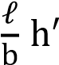 - 90A h = 0

h′3+ 3(  - h) h′2 + 90A - 90A h = 0

Et a pour solution h′= 21,1 cm

La contrainte de compression sur le béton est alors :

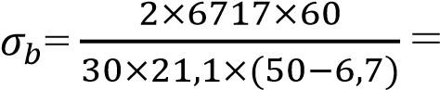30 daN/cm2 ≤ �𝜎𝜎�𝑏𝑏�

* *Vérification des goujons à la traction*

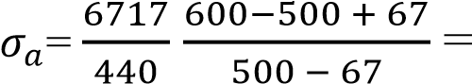6,5daN/mm2

Soit 1,25 𝜎𝜎𝑚𝑚 = 8,12 daN/mm2 < 𝜎𝜎𝑒𝑒= 24

* *Calcul de l’épaisseur de la platine :*

* Vérification dans la section 1-1 :

Les moments correspondants, pour une bande de largeur unité (= 1 cm) et d’épaisseur t, sont :

0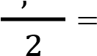09

M1 = 30 × 9 × 12,5 daNm

M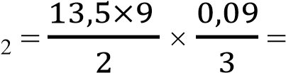2 daNm

M = M1 – M2 = 9.5 daNm

: Calcul du portique

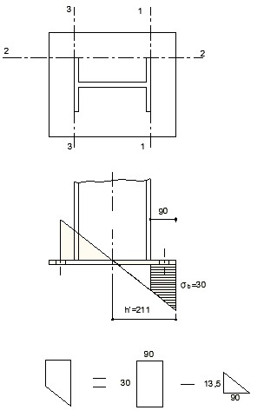

Figure 16



Le module d’inertie de la platine pour b = 1cm est :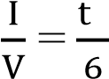.

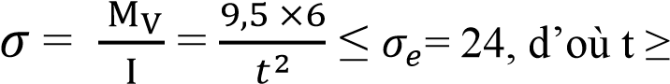 1,8 cm

* Vérification dans la section 2-2 :

Le même raisonnement conduit au moment maximal :

0,09

M = 30 × 9 ×  = 12,5 daNm

: Calcul du portique

D’où :

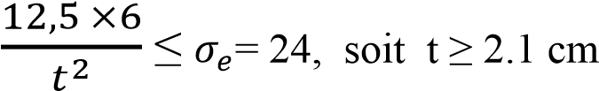

* Vérification dans la section 3-3 :

Du coté tendu, la platine est soumise à un moment M= 0.10 T daNm.

T = A 𝜎𝜎𝑚𝑚 = 440 × 6,5 = 2860 daN

M = 286 daNm

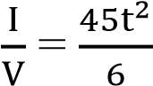.

Il faut vérifier que :

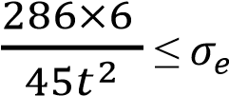= 24, soit t ≥ 1,3 cm

**En conclusion, on sélectionnera une platine de 25 mm d’épaisseur (section 2-2 la plus défavorable).**

: Calcul des assemblages

# Chapitre 4 Calcul des assemblages

**4.1- Les assemblages** **:**

Il existe plusieurs modes d’assemblages fondamentales utilisés dans la construction métallique, dont les principaux modes sont :

* Le rivetage
* Le boulonnage
* Le soudage
* Le collage

Il faut noter que parmi les plusieurs avantages de la construction métallique est que la majorité des éléments sont assemblés par boulonnage. Ainsi cet avantage permet d’usiner presque tous les éléments d’une structure dans l’atelier avant de les transporter sur site et de les assembler. Dans ce chapitre on va faire le calcul des connections boulonnés et soudés.

**4.2- Calcul des assemblages par boulons :**

Il existe deux types de boulons :

* Les boulons ordinaires, non précontraints, ce type d’assemblage, de moins en moins utilisé aujourd’hui, est pratiquement réservé aux constructions provisoires, donc démontables, ou aux constructions sommaires et secondaires.
* Les boulons HR, pressente le même aspect qu’un boulon ordinaire, un boulon HR (Haute Resistance) est constitué d’acier à haute limite élastique et comporte une rondelle incorporé à la tête. Donc le coefficient de frottement () entre les éléments d’une connexion joue un rôle prépondérant. Ainsi on a :
  + 1. : effort de précontrainte d’un boulon
    2. : effort tranchant ou de glissement appliqué à l’assemblage

Q1 : effort de glissement admissible par boulon

N : effort normal pondéré appliqué à l’assemblage

N1 : effort admissible dans l’axe d’un boulon

A : aire de la section d’un profil

Ac : aire de la section de la zone comprimée du profil

: Calcul des assemblages

n : nombre de boulons dans l’assemblage

 : Coefficient de frottement entre les surfaces de contact des pièces assemblées

𝜎𝜎𝑒𝑒 : Limite élastique de l’acier des pièces

𝜎𝜎𝑒𝑒𝑏𝑏 : Limite élastique de l’acier des boulons M : moment fléchissant appliqué à l’assemblage

* Effort admissible par boulon et par plan de glissement :

Q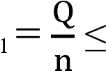1,1. PV. 

* Pression diamétrale admissible :

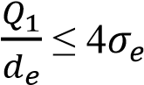

**4.3- calcul de l’assemblage poutre/poteau :**

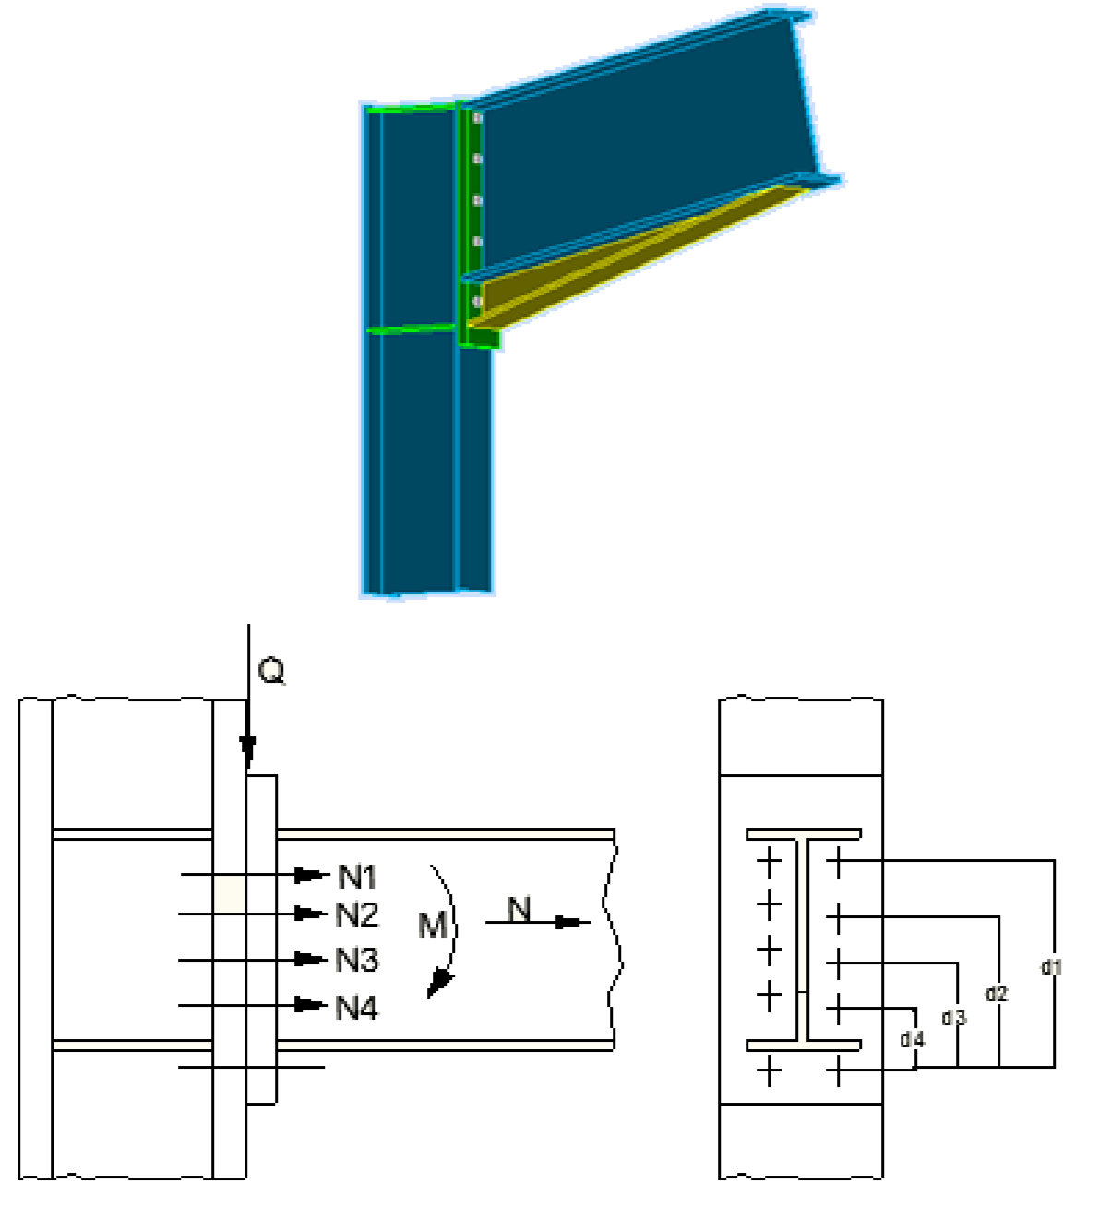

Figure 17.

: Calcul des assemblages

Soit un assemblage poutre/poteau sollicité par :

* Un moment fléchissant M = 13916 daN.m
* Un effort tranchant Q = 57 KN
* Un effort normal N = 60 KN

Et constitué de 10 boulons HR positionnés selon la figure 18

* Coefficient de frottement : = 0,3 - Epaisseur platine : 30mm

On va déterminer le diamètre des boulons, sachant que la poutre est un IPE 550 et le poteau un IPE 360.

* Vérification de l’assemblage sous M et N :

b = 210 mm h = 550 mm

IPE 550 �ea = 11,1 mm �h′ = 533 mm

es = 17,2 mm A = 134 cm2

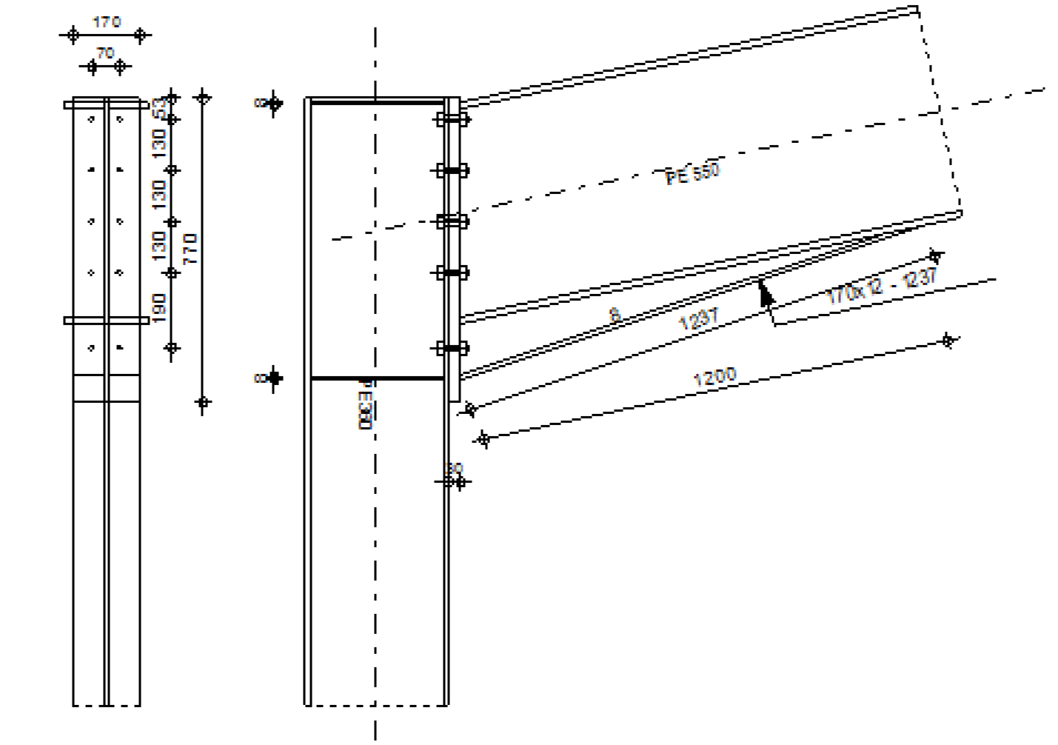

|  |  |  |  |
| --- | --- | --- | --- |
|  |  |  | Figure 18. |
| - | Moment extérieur : |  |  |

Me = M + N 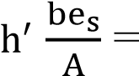14778 daN.m

* Efforts dans les boulons : La zone tendue est définie par x

x = es 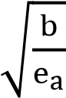 = 74,8 mm

: Calcul des assemblages

La ligne inferieure de boulons étant située en zone comprimée, il reste donc 8 boulons sollicités en traction.

d1 = 64 cm

d2 = 45 cm ∑ di= 160 cm d3 = 32 cm = 7506 cm2 d4 = 19 cm

D’où : Ni 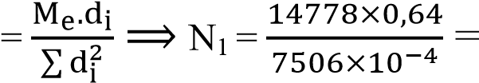12605 daN

Et par suite on obtient :

N2 = 8860 daN

N3 = 6300 daN

N3 = 3740 daN

∑ Ni= 31505 daN

Il faut que N1 ≤ 0,8 . As. 𝜎𝜎𝑒𝑒𝑏𝑏 ; soit :

• Pour les boulons HR 10.9 :

As ≥ 175 mm2 soit diamètre 18mm • Pour les boulons HR 8.8 :

As ≥ 247 mm2 soit diamètre 22mm

* Vérification de l’effort de compression :

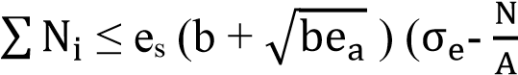 )

31505 ≤ 88958daN

: Calcul des assemblages

* Vérification de l’assemblage sous Q :

L’effort tranchant sollicitant un boulon vaut :

Q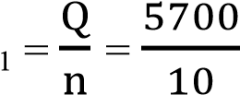 = 570 daN

Et il faut vérifier que Q1 ≤ 1,1 .PV

* boulons HR 10.9, diamètre 18 mm

PV = 0,8 × 192 × 90 = 13824 daN

Q1 = 570 ≤ 1,1 × 13824 × 0,3 = 4562 daN

* boulons HR 8.8, diamètre 22 mm

PV = 0,8 × 303 × 64 = 15513,5daN

Q1 = 570 ≤ 1,1 × 15513,5 × 0,3 = 5119,5 daN

* Vérification de la pression diamétrale :

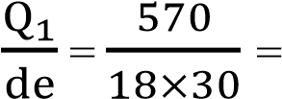1.05 daN/mm2  < 4σ e

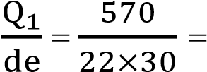0,86 daN/mm2  < 4σ e

: Calcul des assemblages

**4.4- calcul de l’assemblage poutre/poutre:**

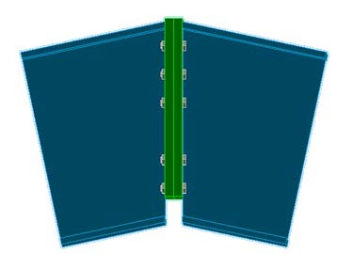

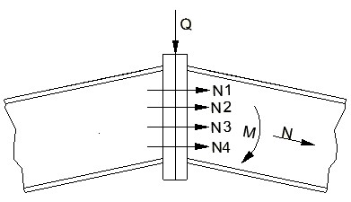

Figure 19.

Soit un assemblage par platine poutre/poutre sollicité par :

* Un moment fléchissant M = 7597,87daN.m
* Un effort tranchant Q = 8 KN
* Un effort normal N = 36 KN

Et constitué de 10 boulons HR positionnés selon la figure 20

* Coefficient de frottement : = 0,3
* Epaisseur platine : 25mm

: Calcul des assemblages

On va déterminer le diamètre des boulons, sachant que les poutres sont des profiles IPE 550.

* Vérification de l’assemblage sous M et N :

b = 210 mm h = 550 mm

IPE 550 �ea = 11,1 mm �h′ = 533 mm

es = 17,2 mm A = 134 cm2

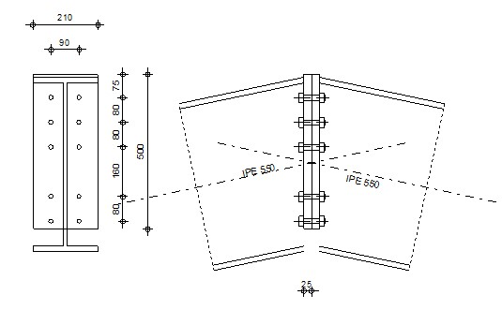

Figure 20.

* Moment extérieur :

Me = M + N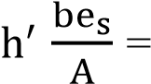8115,08 daN.m

* Efforts dans les boulons :

La zone tendue est définie par x :

x = es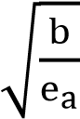 = 74,8 mm

: Calcul des assemblages

La ligne inferieure de boulons étant située en zone comprimée, il reste donc 8 boulons sollicités en traction.

d1 =40 cm

d2 = 32 cm ∑ di= 104 cm

d3 = 24 cm 2 d4 = 8 cm

D’où : Ni 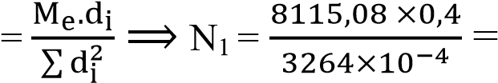9944 daN

Et par suite on obtient :

N2 = 7936 daN

N3 = 4652 daN

N3 = 1984 daN

∑ Ni= 24516 daN

Il faut que N1 ≤ 0,8 . As. 𝜎𝜎𝑒𝑒𝑏𝑏 ; soit :

• Pour les boulons HR 10.9 :

As ≥ 138 mm2 soit diamètre 16mm • Pour les boulons HR 8.8 :

As ≥ 194 mm2 soit diamètre 18mm

* Vérification de l’effort de compression :

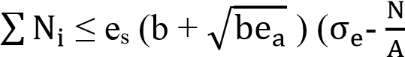 )

24516 ≤ 91665daN

* Vérification de l’assemblage sous Q :

L’effort tranchant sollicitant un boulon vaut :

Q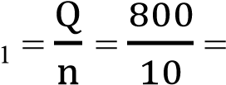80 daN

Et il faut vérifier que Q1 ≤ 1,1 .PV .

: Calcul des assemblages

* boulons HR 10.9, diamètre 16 mm

PV = 0,8 × 157 × 90 = 11304 daN

Q1 = 80 ≤ 1,1 × 11304 × 0,3 = 3730 daN

* boulons HR 8.8, diamètre 18 mm

PV = 0,8 × 192 × 64 = 9830,4daN

Q1 = 80 ≤ 1,1 × 9830,4 × 0,3 = 3244 daN

* Vérification de la pression diamétrale :

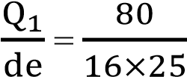= 0,2 daN/mm2  < 4σ e

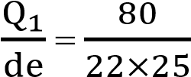= 0,17 daN/mm2  < 4σ e

**4.5- Calcul des soudures :**

**4.5.1 – Calcul de la soudure jarret platine :**

Soit un IPE 360, dont l’épaisseur du cordon de la soudure est donnée par la relation :

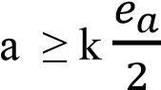 , soit a = 5 mm

Dans notre cas, on a un acier E24, k = 0,7

Les cordons sont sollicités par :

* L’effort normal N repartit uniformément entre tous les cordons.
* L’effort tranchant T se repartit uniformément entre les cordons de l’âme.
* Le moment fléchissant M est repris par les cordons des semelles, avec M = N’. ha

: Calcul des assemblages

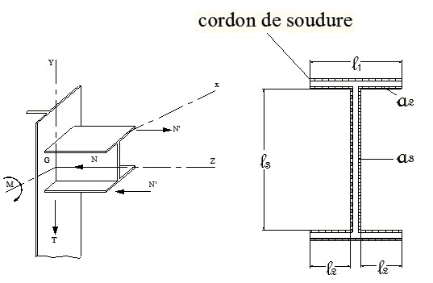

Figure 21.

1. = 13916 daN.m
2. = 6000 daN T = 5700 daN ℓ1= b = 170 mm ℓ2= 81 mm ℓ3= ha = 334,6 mm

M 13916

On a : N’ = = 40450 daN

: Calcul des assemblages

On va vérifier les conditions de résistance, dont la formule fondamentale est :

* Pour les cordons d’ailes :

* 1. 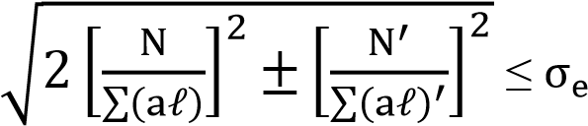

 0,7. 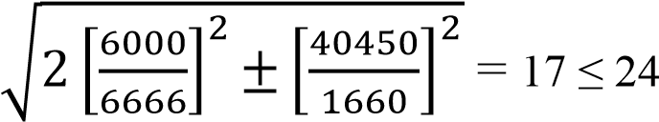; acceptable

* Pour les cordons d’âme :

* 1. 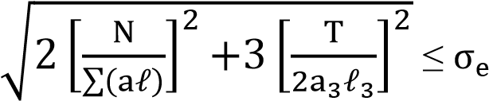

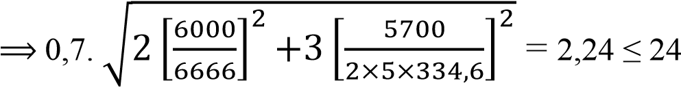 ; acceptable

Avec :

∑(aℓ) = 2 a1ℓ1 +4 a2ℓ2+2 a3ℓ3 ⟹∑(aℓ) = 6666 mm2

∑(aℓ)′= a1ℓ1+ 2a2ℓ2 ⟹∑(aℓ)′= 1660 mm2

⟹ **On peut adopter un cordon de soudure uniforme d’épaisseur a = 5 mm puisqu’il vérifie les 2 conditions vérifié de résistance.**

: Calcul des assemblages

**4.5.2-**  **Calcul de la soudure platine-faitage :**

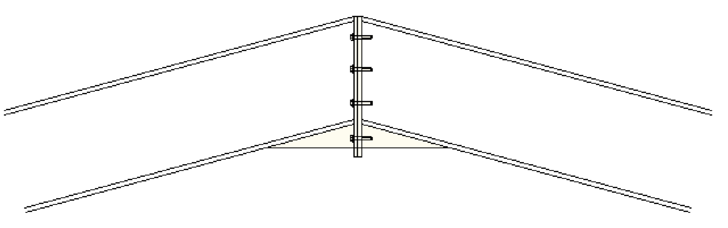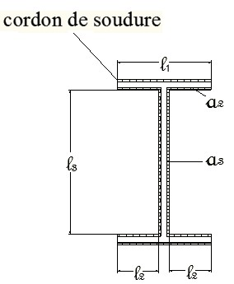

Figure 22.

Pour le profil IPE 550, on va adopter un cordon de soudure uniforme d’épaisseur utile a = 7 mm, tel

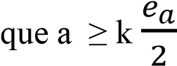 .

1. = 7600 daN.m
2. = 4876 daN

T = 1050 daN

: Calcul des assemblages

ℓ1= b = 210 mm ℓ2= 99,5 mm ℓ3= ha = 515,6 mm

M 7600

On a : N’ = = 147,5 daN

La formule fondamentale est :

* Pour les cordons d’ailes :

* 1. 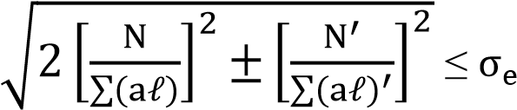

 0,7. 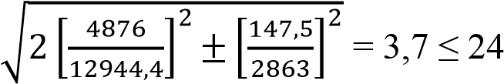 ; acceptable

* Pour les cordons d’âme :

* 1. 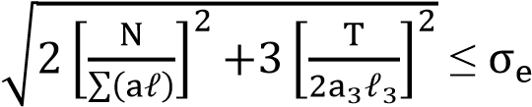

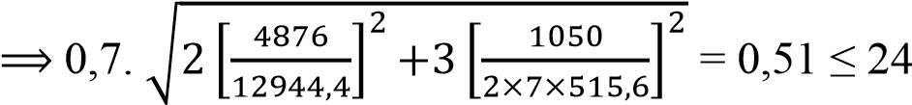 ; acceptable

Avec :

∑(aℓ) = 2 a1ℓ1 +4 a2ℓ2+2 a3ℓ3 ⟹∑(aℓ) = 12944,4 mm2

∑(aℓ)′= a1ℓ1+ 2a2ℓ2 ⟹∑(aℓ)′= 2863 mm2

⟹ **On peut adopter un cordon de soudure uniforme d’épaisseur a = 7 mm puisqu’il vérifie les 2 conditions vérifié de résistance.**

:

# Chapitre 5

# Calcul des ossatures secondaires

Les ossatures secondaires sont destinées à reprendre les sollicitations dues au vent et à assurer la

stabilité d’ensemble de la structure. Il s’agit notamment :

* Des lisses de bardage
* Des potelets de pignon
* Des dispositifs de contreventement.

**5.1- calcul des lisses de bardage**

Les lisses de bardage sont constituées de poutrelles (IPE, UPA) ou de profils minces pliés. Disposées

horizontalement, elles portent sur les poteaux de portiques ou éventuellement sur les potelets intermédiaires. L’entraxe des lisses est déterminé par la portée admissible des bacs de bardage.

On va calculer des lisses de longpan, longueur 6 m, entraxe 1,5, supportant un bardage bacs acier

(poids = 10 daN/m2)

On a q = 70 daN/m2 et Ce- Ci = 1,1

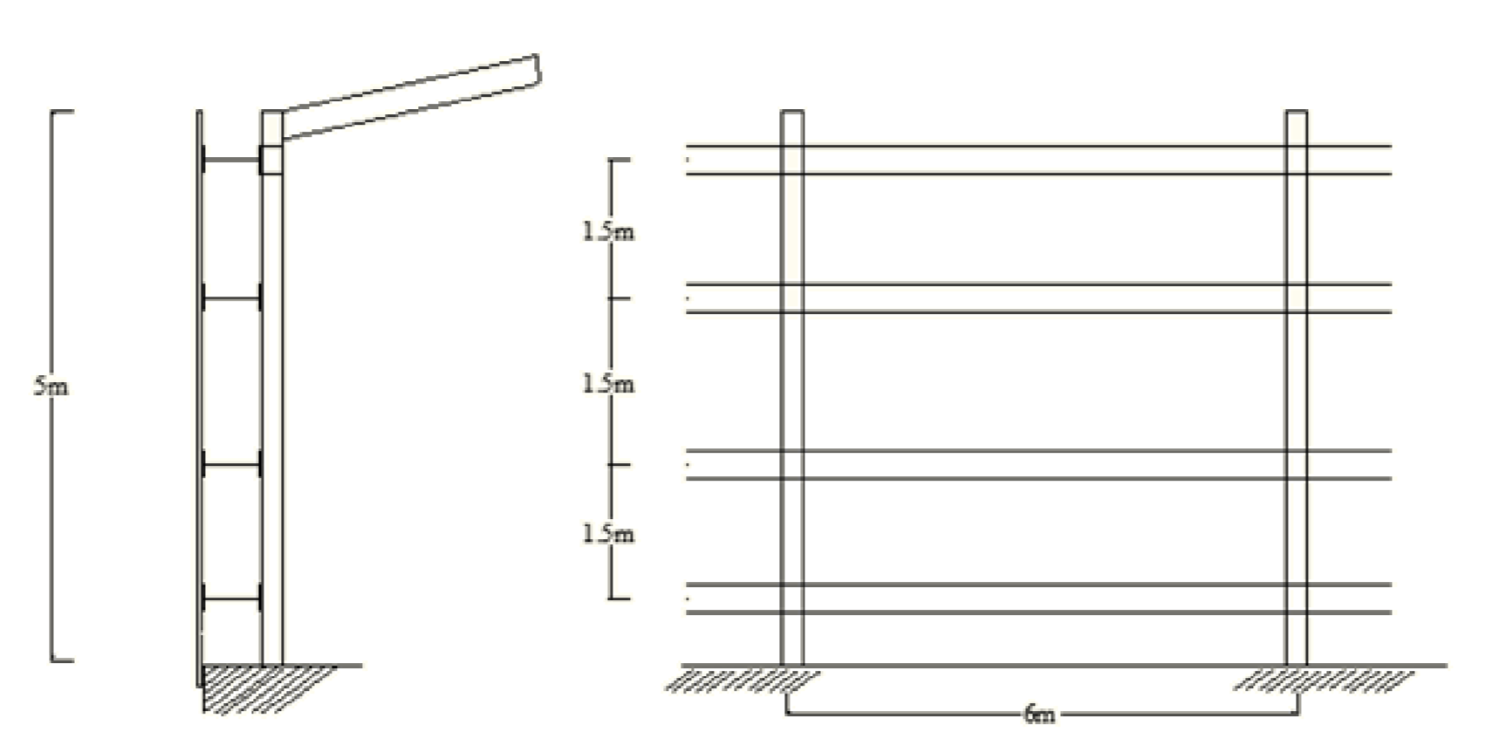

Figure 23.

Chapitre 5 :

Les calculs sont conduits en élasticité, car les lisses sont dimensionnées par les conditions de flèche

et non pas par les conditions de résistance. Les calculs en plasticité sont donc superflus.

**5.1.1- Calcul en flexion horizontale :**

Les lisses, destinées à reprendre les efforts du vent sur le bardage, sont posées naturellement pour présenter leur inertie maximale dans le plan horizontal.

* Condition de résistance :

La pression engendrée par le vent extrême vaut :

We = 1,75 q.. (Ce- Ci)

Soit : We = 1,75×70×0,86×1,1×1,5 = 174 daN/ml

Pour les lisses isostatiques de 6 m :

Mx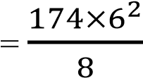 = 783 daNm

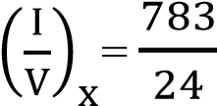 = 33,5 cm3, soit UAP 130

* Condition de flèche :

Elle est à vérifier sous l’action de vent normal Wn 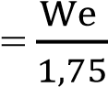= 99,5 dan/ml

On le profil UAP 130 soit : Ix = 459,5 cm4

Iy = 51,3 cm4

Ainsi on a : 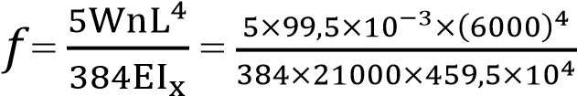 = 17,5 mm

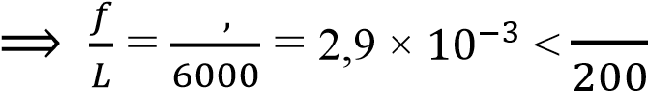175 

 La condition de flèche est vérifiée.

**5.1.2- Calcul en flexion verticale :**

Les lisses de bardage sont sollicitées en flexion verticale, sous l’action de leur poids propre et le

poids du bardage associé :

Poids propre UAP 130 : g = 13,7 daN/m

:

Poids de bardage estime : 10 daN/ m2

Entraxe, e = 1,5 m

 On trouve la charge linéaire verticale totale, p :

P = 13,7 + (1,5 ×10) = 28,7 daN/m

* Vérification de la condition de flèche :

L’expression de la flèche sera :

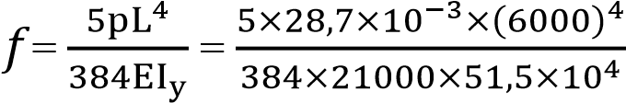 = 45,8 mm

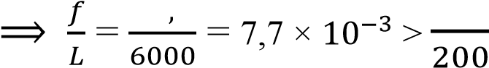458 

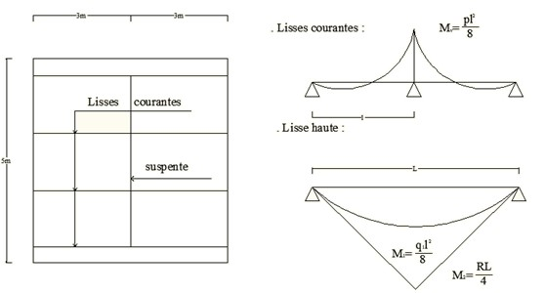

Figure 24.

Puisque la flèche est excessive, on peut adopter une suspente à mi portée des lisses courantes, ainsi

ces derniers fonctionnent en continuité sur 3 appuis et la flèche sera réduite à 0,4. Il faut noter que cette suspente est supportée par la lisse haute (la plus sollicitée).



Ainsi : 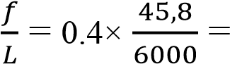3,05 × 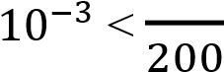

Chapitre 5

 La condition de flèche est vérifiée avec des suspentes à mi portée.

* Vérification de la condition de résistance :

Les lisses courantes sont sollicités en flexion composée sous l’action conjuguée des moments Mx et My, ainsi on a :

Mx = 783 daN.m

My 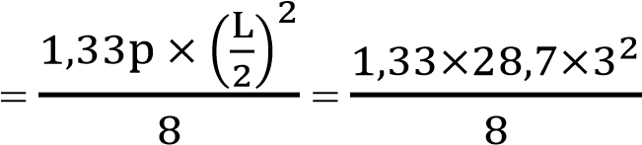 = 42,7 daN.m

Condition de résistance :

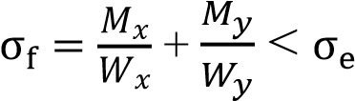

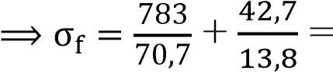14 daN/mm2 < 24

 La condition de résistance est vérifiée.

* Calcul de la lisse haute :

C’est la lisse la plus sollicitée, qui supporte son poids propre et le bardage associé (charge q1), ainsi

que les poids des autres lisses et des bacs, qui lui sont transmis par l’intermédiaire de la suspente (effort R).

Soit :

q1 = 13,7 + 10 = 23,7 daN/ml

M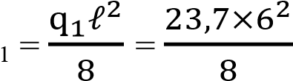= 107 daNm

Pℓ  

R = 1,25 = 1,25 × × [(13,7 × 3) + (10 × 6)]

= 505 daN

M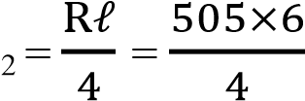= 757,5 daNm

Soit :

My = M1 + M2 = 864,5 daNm

Il faut vérifier que :

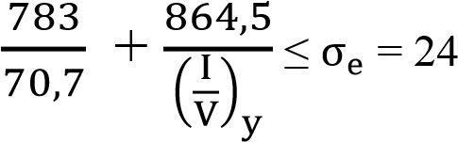

D’où 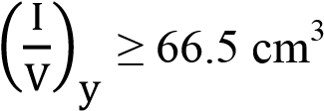

Ce qui correspond à une section réalisée par 2 profils combines, soudes orthogonalement selon la figure 25.

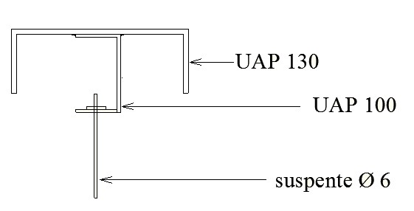

Figure 25.

* section des suspentes :

Le tronçon haut de la suspente est le plus sollicité et doit reprendre un effort de traction R, déjà calculé, soit : R = 505 daN. Sa section sera en conséquence :

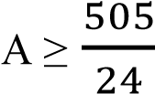= 21 mm2

Ce qui correspond à une tige de diamètre  = 6mm

**5.2- Calcul des potelets de pignons :**

Les potelets de pignons jouent le rôle de support vertical des lisses de bardage aux pignons du hangar. Leur ossature est constituée de 2 potelets intermédiaires de 6,5 m de hauteur, partageant les pignons en 3 potelets égaux de 6 m. les potelets supportent les lisses, disposées de la même manière que sur les long pans.

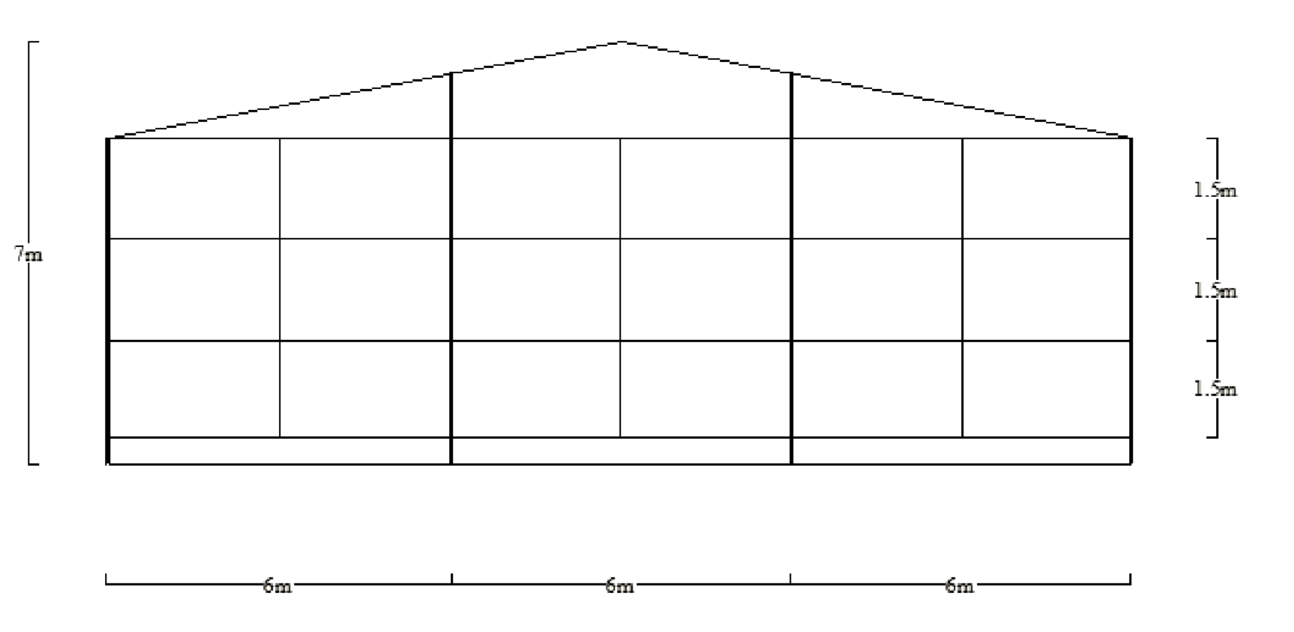

Figure 26.

**5.2.1- Condition de flèche :**

La vérification de la flèche se fait sous vent normal Wn.

Ce- Ci = 1,1

(6,5) = 0,86

p = Wn .. (Ce- Ci) = 70×0,86 ×1,1= 60 daN/m2

* Pré-dimensionnement du potelet :

On fait ce calcul en considérant la flèche maximale à mi-portée qui vaut :

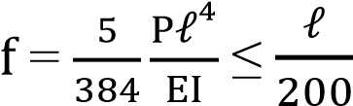

D’où : 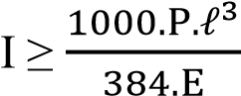

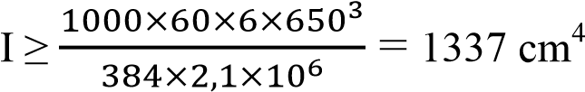

Ce qui correspond à un profil IPE 200 qui a les caractéristiques suivantes :

* Ix = 1943 cm4

-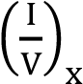= 194 cm3

* ix = 8,26 cm

* iy = 2,24 cm
* A = 2850 mm2

**5.2.2- Vérification des contraintes :**

Les potelets sont sollicités à la flexion (due au vent) et à la compression (due aux poids des potelets,

des bacs de bardage et des lisses). En aucun cas, ils ne supportent la toiture.

* Effort en flexion :

We = 1,75 × 70 × 0,86 × 6 = 632 daN/ml

Mf 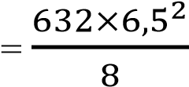 = 3337,75 daN.m

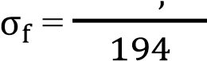333775 2

= 17,2 daN/mm

* Effort de compression :

Poids de la lisse haute : (13,7 + 13,7) × 6 = 164

Poids des lisses courantes : 3× 13,7 × 6 = 247

Poids du bardage : 10 × 6,5 × 6 = 390

Poids propre du potelet : 22,4 × 6,5 = 145

G = 946 daN

La contrainte de compression simple vaut :

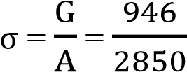 = 0,33 daN/mm2

Les élancements sont :

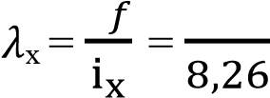ℓ 650 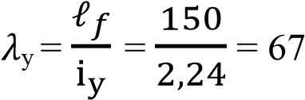

= 78,5 et

Le plan de flambement est le plan de flexion. Soit kx = 1,62 Il faut vérifier que :

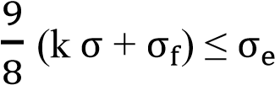

Soit :

(1,62×0,33 +17,2) = 17,73 daN/mm2 ≤ σ e

**5.3- Calcul des contreventements :**

Les contreventements sont des dispositifs conçus pour prendre les efforts du vent dans la structure et les descendre au sol. Ils sont disposés en toiture, dans le plan des versants (poutre en vent), et en façades (palées de stabilité), et doivent reprendre les efforts du vent appliqués tant sur les pignons que sur les long pans.

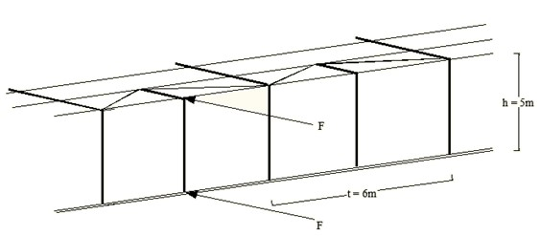

Figure 27.

Conception d’un hangar en charpente métallique Chapitre 5 : Calcul des ossatures secondaires

**5.3.1- Calcul de la poutre au vent en longpan :**

Considérons le dispositif dans une travée de portique ( fig.28 ). L’effort du vent F en tête du potelet se décompose en :

* Un effort F de compression simple dans le moment MN.
* Un effort Fd de traction dans les diagonales NP et NQ.
* Un effort Ft de compression dans les travers des portiques.
* Un effort Fp de compression dans les pannes sablières.

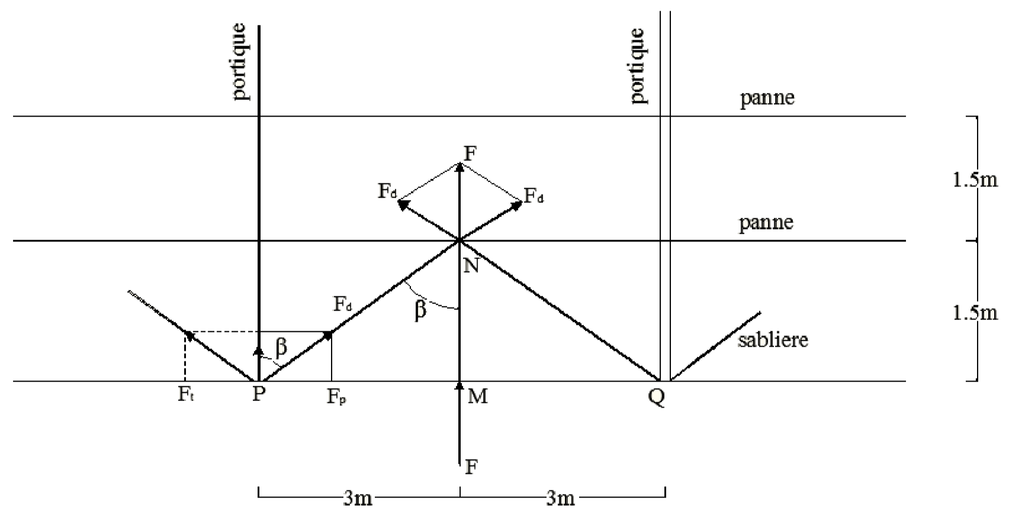

Figure 28.

* Maitre couple attaché à un potelet :

S = h= 5 × 3 = 15 m2

 = 0,85

(Ce – Ci) = 1,1

Alors : F = We. . (Ce – Ci) . S

= 1,75 × 70× 0,85× 1,1× 15

= 1718 daN

: Calcul des ossatures secondaires

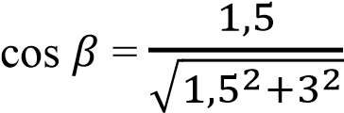= 0,45

Fd 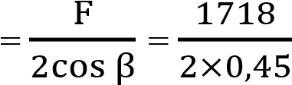= 1908 daN

Ft = Fd . cos  = 1908 × 0,45 = 858,5 daN

Ft = Fd . sin  = 1908 × 0,89 = 1698 daN

* Compression dans le moment MN :

Adoptons pour le montant un profil L 40× 40 × 3

A = 234 mm2

ix = ix = 1,22 cm ℓk = ℓ0= 1,5 m

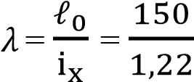 = 123, d’où k = 2,605

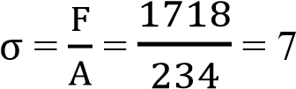,2 daN/mm2

k. σ = 2,605 × 7,2 = 18,75 daN/mm2 < σe

* Traction dans les diagonales NP et NQ

Adoptons pour les diagonales le profil L 20× 20 × 3

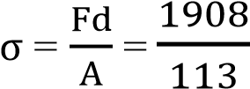 = 16,8 daN/mm2 < σe

**5.3.2- Efforts du vent sur les pignons :**

La transmission des efforts sur le pignon est analogue à celle sur le longpan et passe successivement du bardage aux lisses, puis aux potelets, puis à la traverse du portique de rive. Ce dernier n’étant pas rigide transversalement, il est nécessaire de le stabiliser en construisant un dispositif, tant dans le plan de la toiture (poutre au vent) que dans le plan vertical (palée de stabilité). Fig.29.

: Calcul

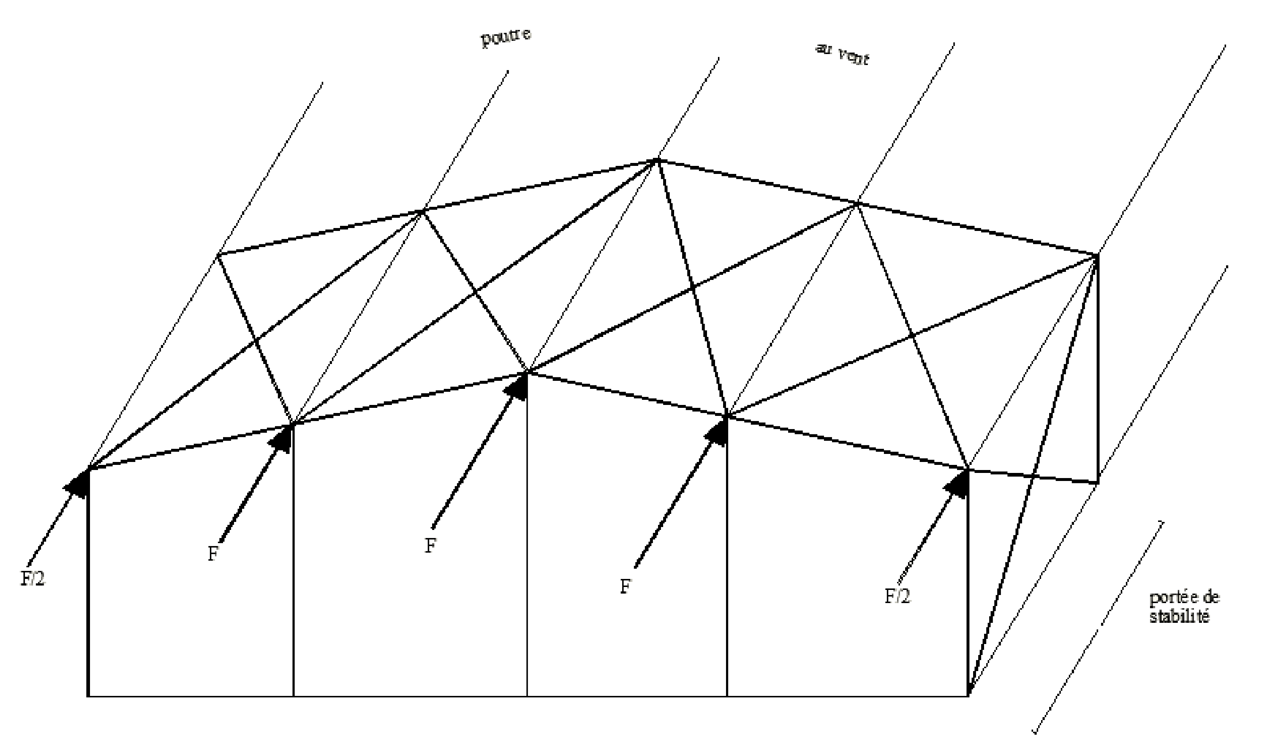

Figure 29.

* Calcul de la poutre au vent en pignon :

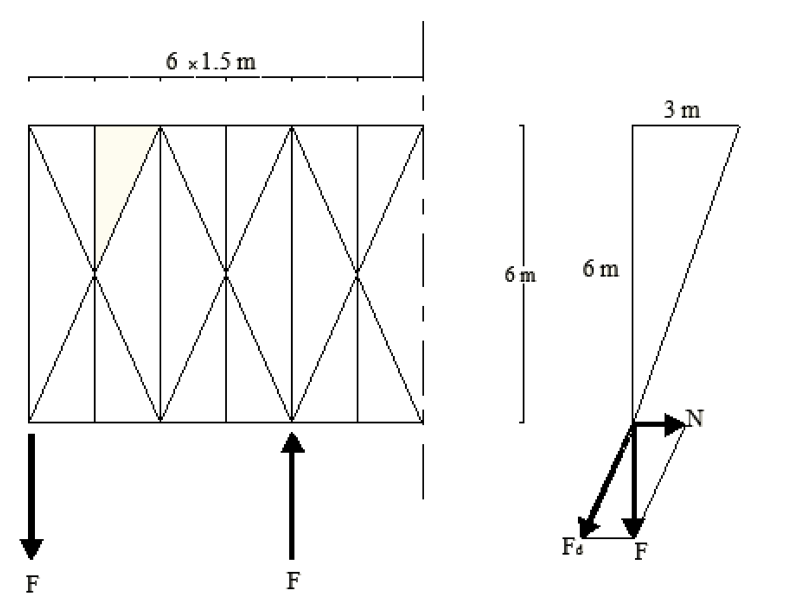

Figure 30.

: Calcul

* Surface du pignon : S = 18 × 6,5, soit :  = 0,79 - Effort en tête des potelets :

F = We. . (Ce – Ci) Sp

F = 1,75 × 70× 0,79× 0,8 × 24 = 1858 daN

* Effort de traction dans les diagonales :

Fd 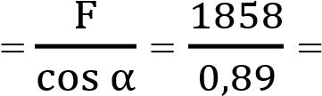2087 daN

* Section diagonales :

A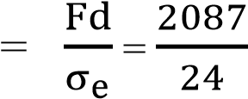 = 87 mm2

Soit un profil L20 × 20 × 3

• Calcul de la palée de stabilité en longpan :

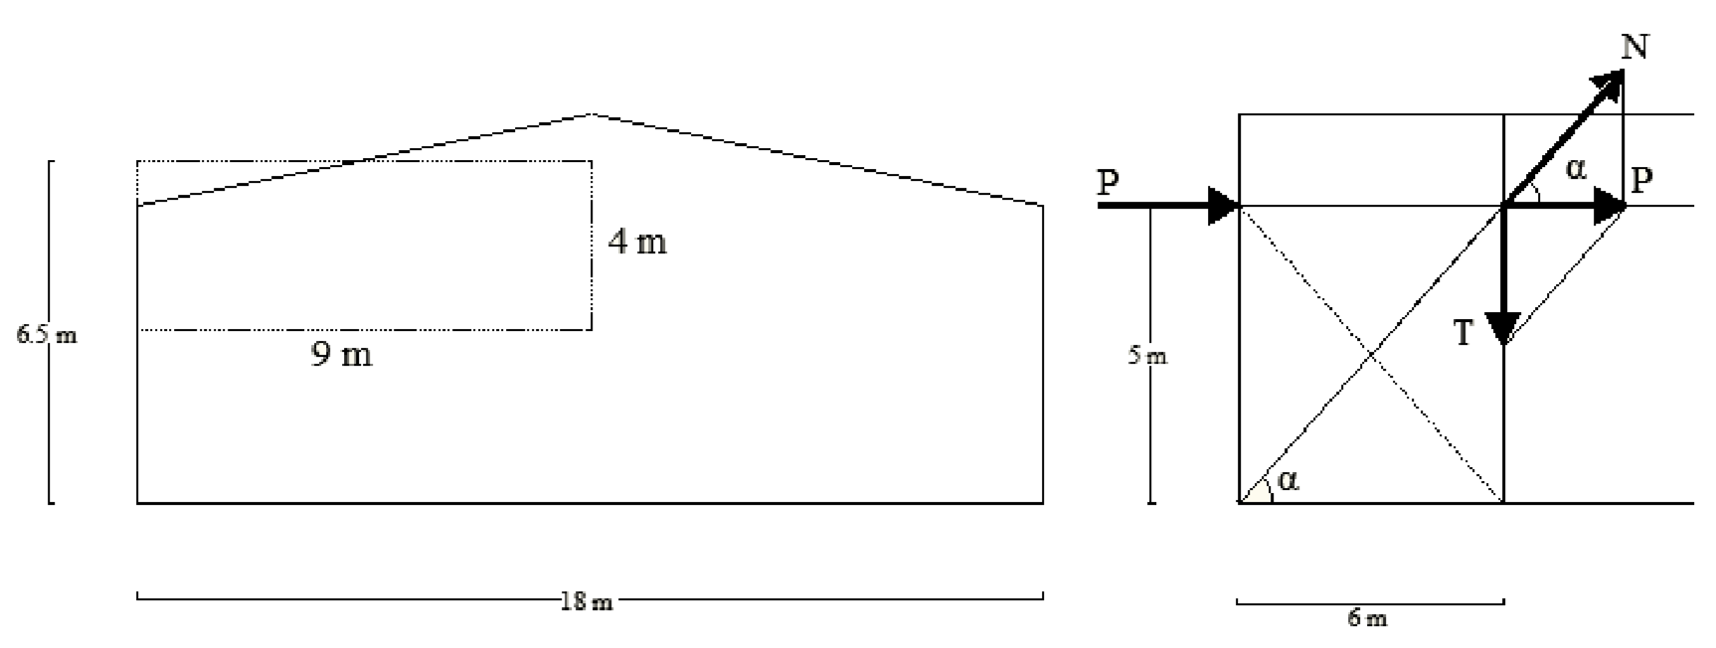

Figure 31.

: Calcul

P = 1,75 ×70 × 0,8 ×0,72 × 29 = 2046 daN

Cet effort P se décompose selon :

* Une force N de traction, reprise par la diagonale.
* Une force T de compression, transmise au sol par le poteau.

P 2046

N = = 3197 daN

* Section diagonale ;

N 3179 2

A 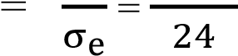 = 132 mm

Soit un profil L 25 ×25 ×3.

: Vérification de la stabilité d’ensemble

# Chapitre 6

# Vérification de la stabilité d’ensemble

Après avoir dimensionné et vérifié individuellement les éléments d’une structure, il faut s’assurer de

la stabilité globale du bâtiment, notamment sous l’effet du vent.

**6.1- Principe de vérification :**

L’effort global du vent se décompose en :

* Une composante horizontale T (trainée) produisant un effet d’entrainement,
* Une composante verticale ascendante U (portance) produisant un effet de soulèvement. (Fig.32) Ces 2 composantes donnent lieu à un moment de renversement MR.

Il faut que ce moment de renversement reste inferieur au moment stabilisateur MS dû au poids propre du bâtiment.

Soit : M = U + T b + T

R

c

1

2

a ≤ M

S

=

G

ℓ

2

* 1. **- Période propre T du mode fondamentale d’oscillation d’une structure :**

Les formules donnant la période T pour une structure métallique sont données dans les règles N.V. les 2 principales sont données figure 33.

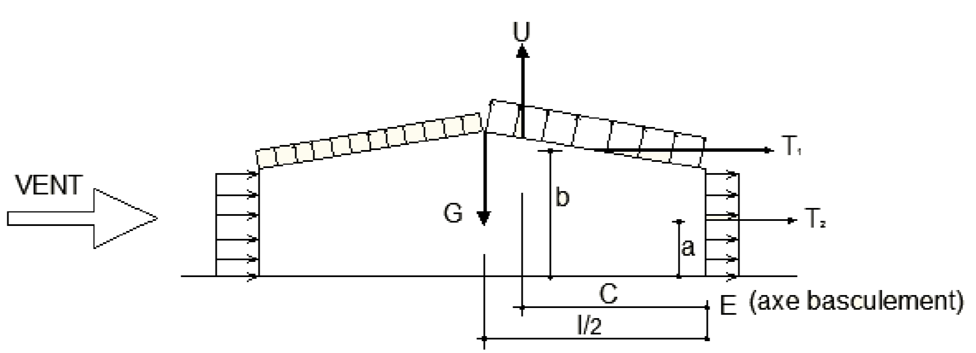

Figure 32.

Vérification de la stabilité d’ensemble

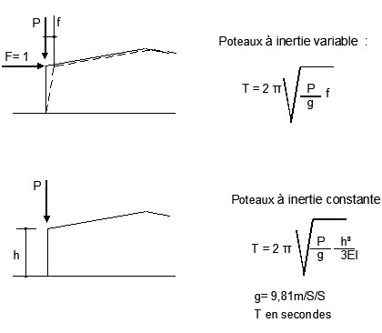

Figure 33.

* 1. **– Coefficient de majoration dynamique** 𝜷𝜷 **:**

Il est donné par les formules suivantes :

* Surcharges normales :  = 𝜃(1 + 𝜉𝜉𝜉𝜉)

𝜃𝜃

* Surcharges extrêmes : (0,5 + )

Pour les bâtiments classiques prismatiques :

 = 1, ce qui signifie, que  garde la meme valeur, que les surcharges soient normales ou extrêmes.

est fonction de la période propre T.

 est fonction de la hauteur du bâtiment (pour h < 10 m,  = 0,36)

**6.4- application numériques :**

Soit un bâtiment fermé :

* Longueur : L = 42 m (7 × 6 m)
* Largeur : = 18 m
* Hauteur au faitage : h = 7 m

Conception d’un hangar en charpente métallique Vérification de la stabilité d’ensemble

* Pente des versant :  = 12˚
* Section poteaux de portique : IPE 360
* Poids propre total du bâtiment (ossature, couverture, bardage, équipements fixes, ect..) : G = 60 daN/m2
* Pression de base extrême : We = 122,5 daN/m2

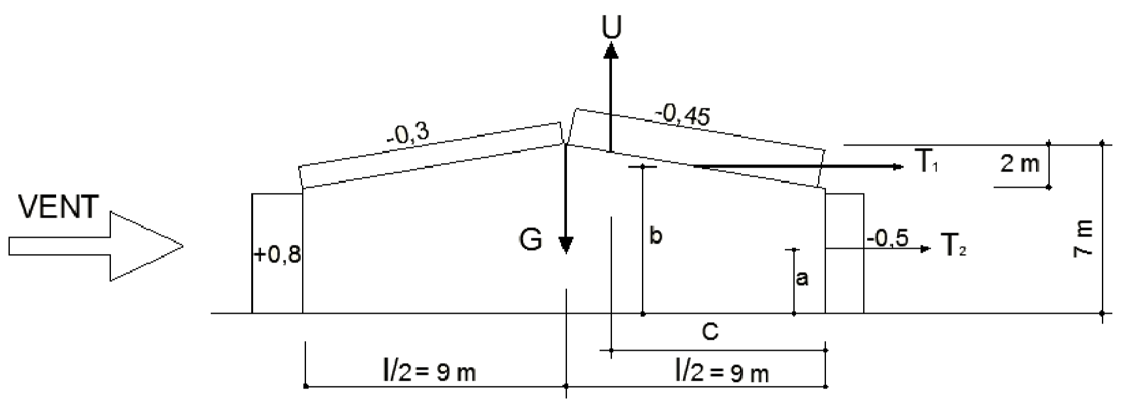

Figure 34.

* Période T :

T = 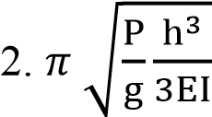

Avec : P = 9 × 6 × 60 = 3240 daN

h = 7 – 2 = 5 m

I = 16270 cm4

0n obtient T = 0,43 seconde d’où  = 0,7

* Coefficient de majoration dynamique 𝛽𝛽 :

 = 𝜃(1 + 𝜉𝜉𝜉𝜉)

Avec  = 1

 = 0,7

 = 0,36

D’où  = 1,25

• Vent sur le longpan

(42 m) = 0,75

Conception d’un hangar en charpente métallique Vérification de la stabilité d’ensemble

* Trainées :

T2 = (Ce – Ci) .L. (h – f) . We. 

T2 = (0,8 + 0,5) × 42 × 5 × 0,75 × 122,5 × 1,25

= 31352 daN

T1 = (Ce – Ci). (tg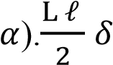. We. 

42×18

T1 = ( -0,3 + 0,5) × 0,21 × × 0,75 × 122,5 × 1,25

= 4558 daN

* Portance :

U = - (Ce – Ci) .L. ℓ. . We. 

U = 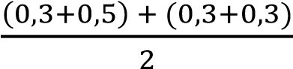 × 42 × 18 × 0,75 × 122,5 × 1.25

= 69457,5 daN

* Bras de levier :
  1. 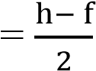= 2,5 m
  2. = h- = 6 m c = 8,46 m
* Moment de renversement :

MR = T1b + T2a + Uc = 693338,5 daNm

* Moment stabilisateur :

MS 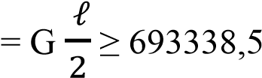

D’où G ≥ 77038 daN

Le poids propre du bâtiment étant 42 × 18 × 60 = 45360 daN, il faut dimensionner les semelles de fondations de manière à ce que leur poids soit au minimum de 77038 – 45360 = 31678 daN

Nombre de poteaux : 2 × 8 = 16

Le poids minimal d’une semelle béton doit donc être de 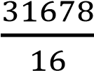 = 1980 daN

Conception d’un hangar en charpente métallique Conclusion

# CONCLUSION

Dans ce qui a précédé l’étude et la conception d’un hangar en charpente métallique qui ont été

réalisées.

Ce travail nous a été bénéfique du point de vue assimilation et application des différent cours de

conception et de résistance des matériaux que nous avons fait durant notre formation supérieur.

A travers ce projet de fin d’études, il nous a permis de passer en revue toutes les phases de

conception et de calcul d’une structure métallique.

Le projet de fin d’études est un travail personnel dans lequel l’étudiant est confronté à une situation professionnelle concrète. EDL s’est adapté à ma situation pour répondre aux exigences de MSC en combinant à la fois une partie liée à la conception et au calcul de structures et une autre relative au suivi d’affaire. Ceci m’a permis de balayer l’ensemble d’un projet et d’y être impliqué à chaque étape. Mais mis à part cet aspect, il a aussi fallu répondre aux besoins de l’entreprise en s’adaptant à ses méthodes de travail en ayant un rendement permettant d’atteindre les objectifs liés à l’avancement du projet.

Ce projet de fin d’études m’a permis d’approfondir mes connaissances en analyse et en calcul de structure à la fois pour les calculs nécessitants des logiciels mais surtout pour des vérifications et dimensionnements manuels

Conception d’un hangar en charpente métallique Annexes

# Annexes

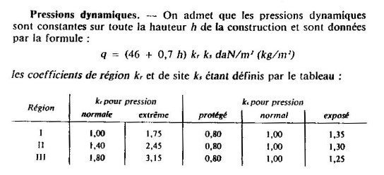

**Réductions :**

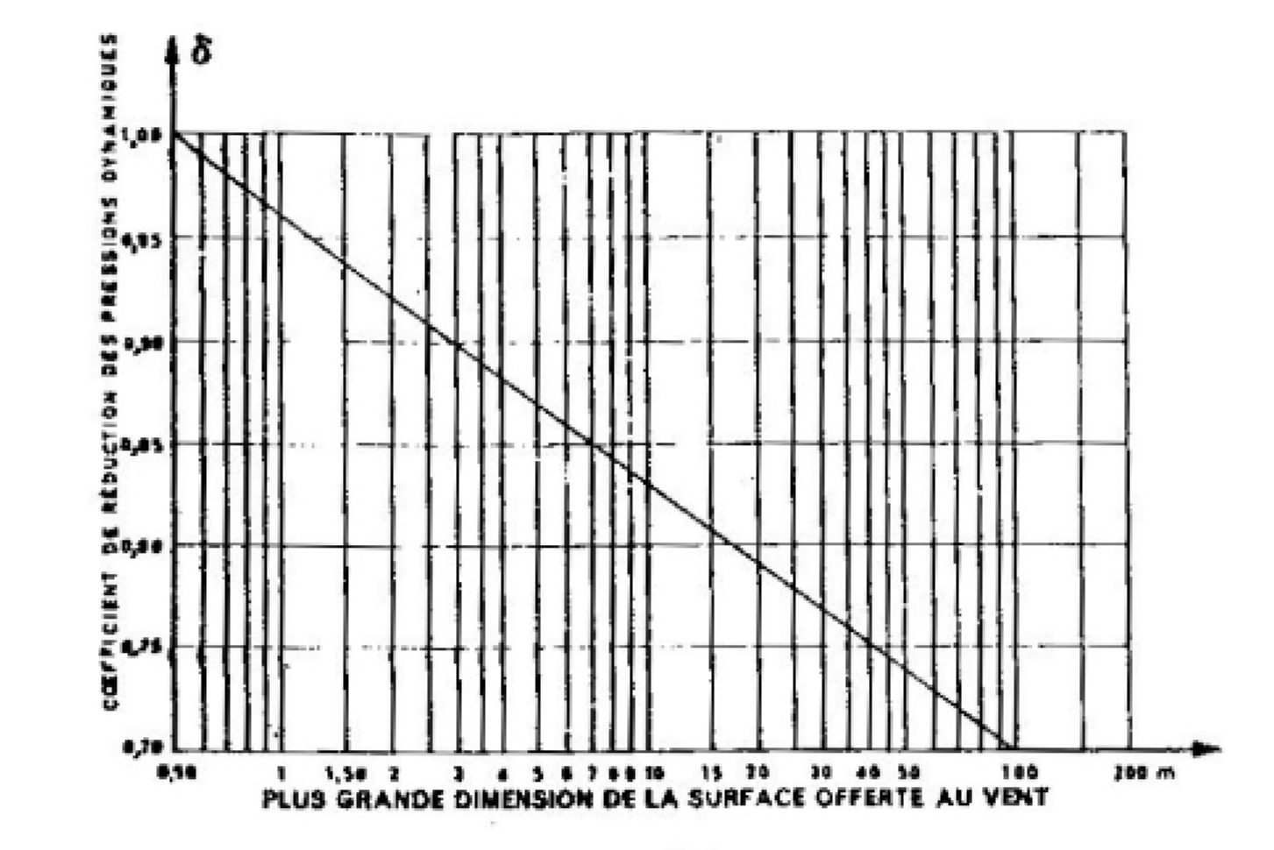

Conception d’un hangar en charpente métallique Annexes

* **Valeur de la pression dynamique de vent selon la région :**

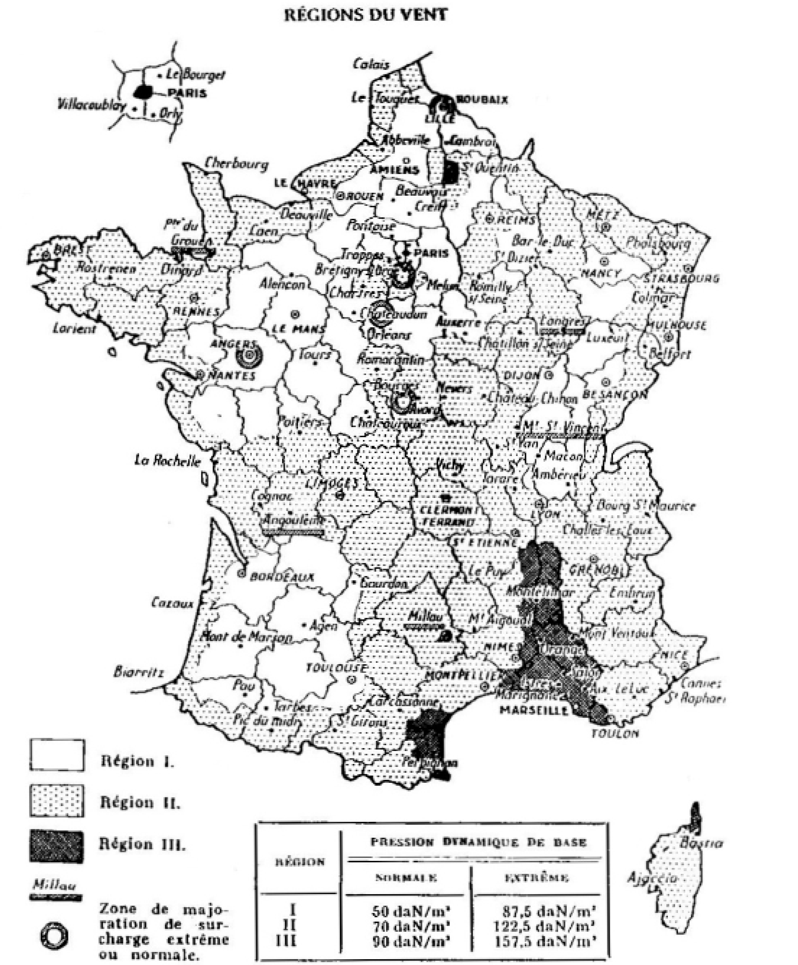

**Effets de la neige :**

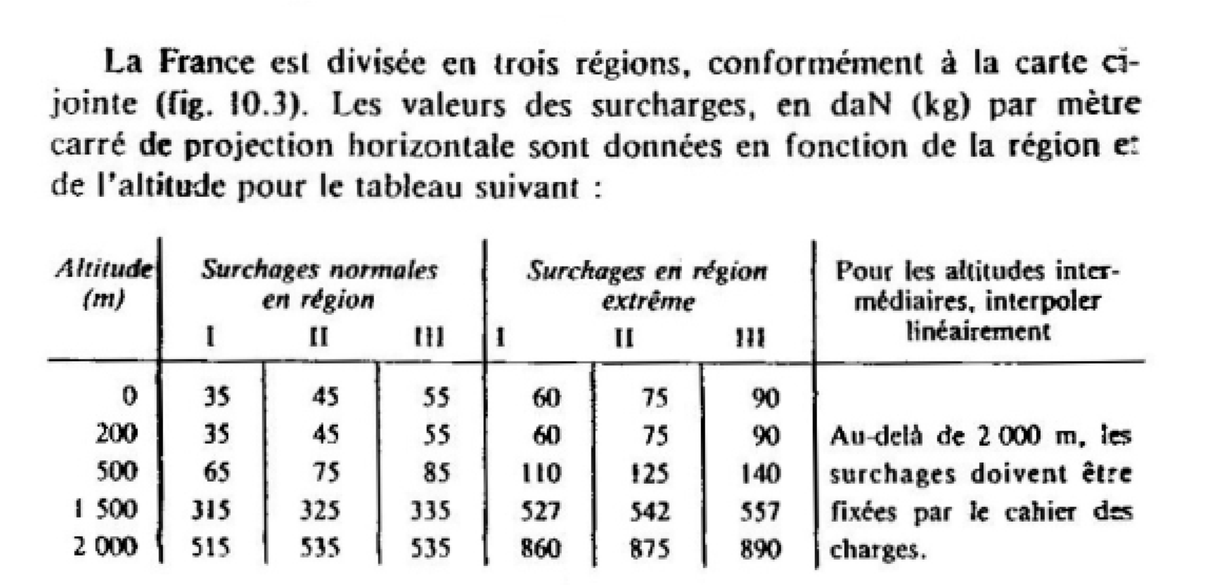

* **Vérification des conditions de flèche :**

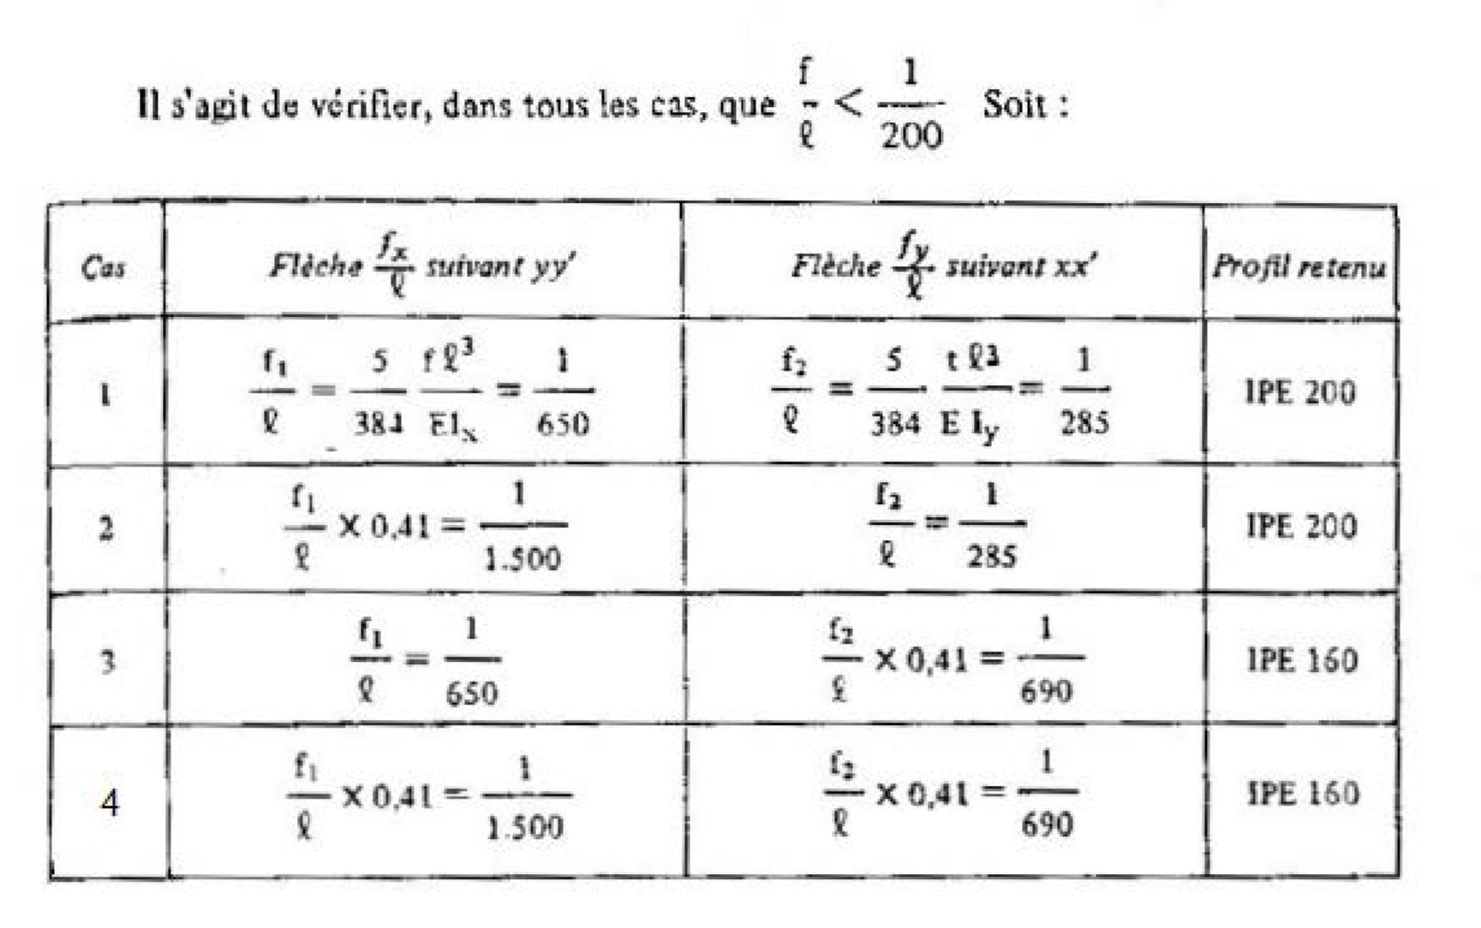

#### Conception d’un hangar en charpente métallique Annexes

**Calcul des moments et des flèches :**

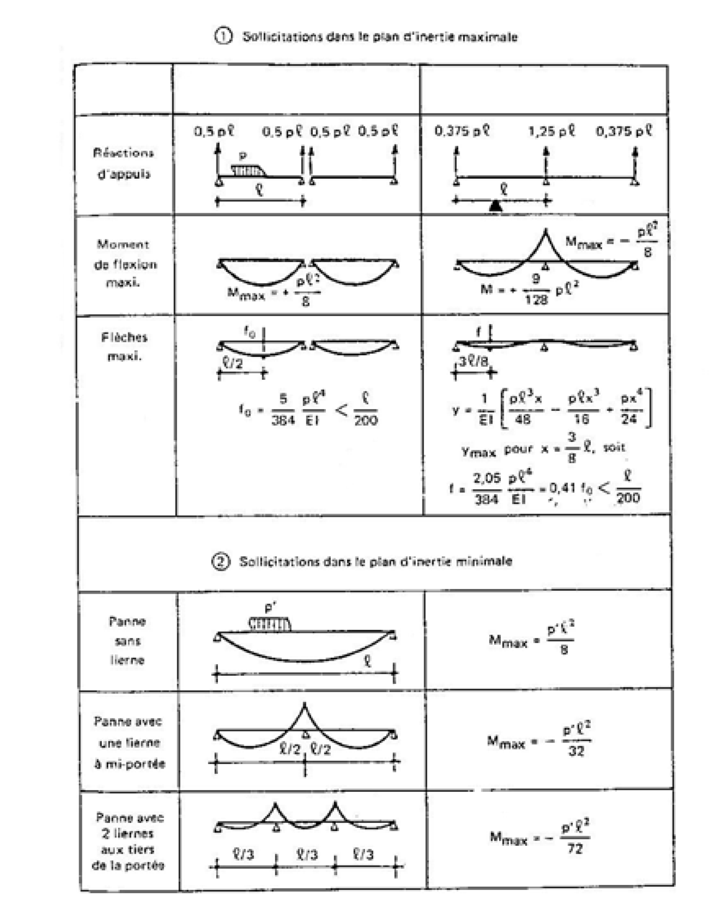

**Type de charpente:**

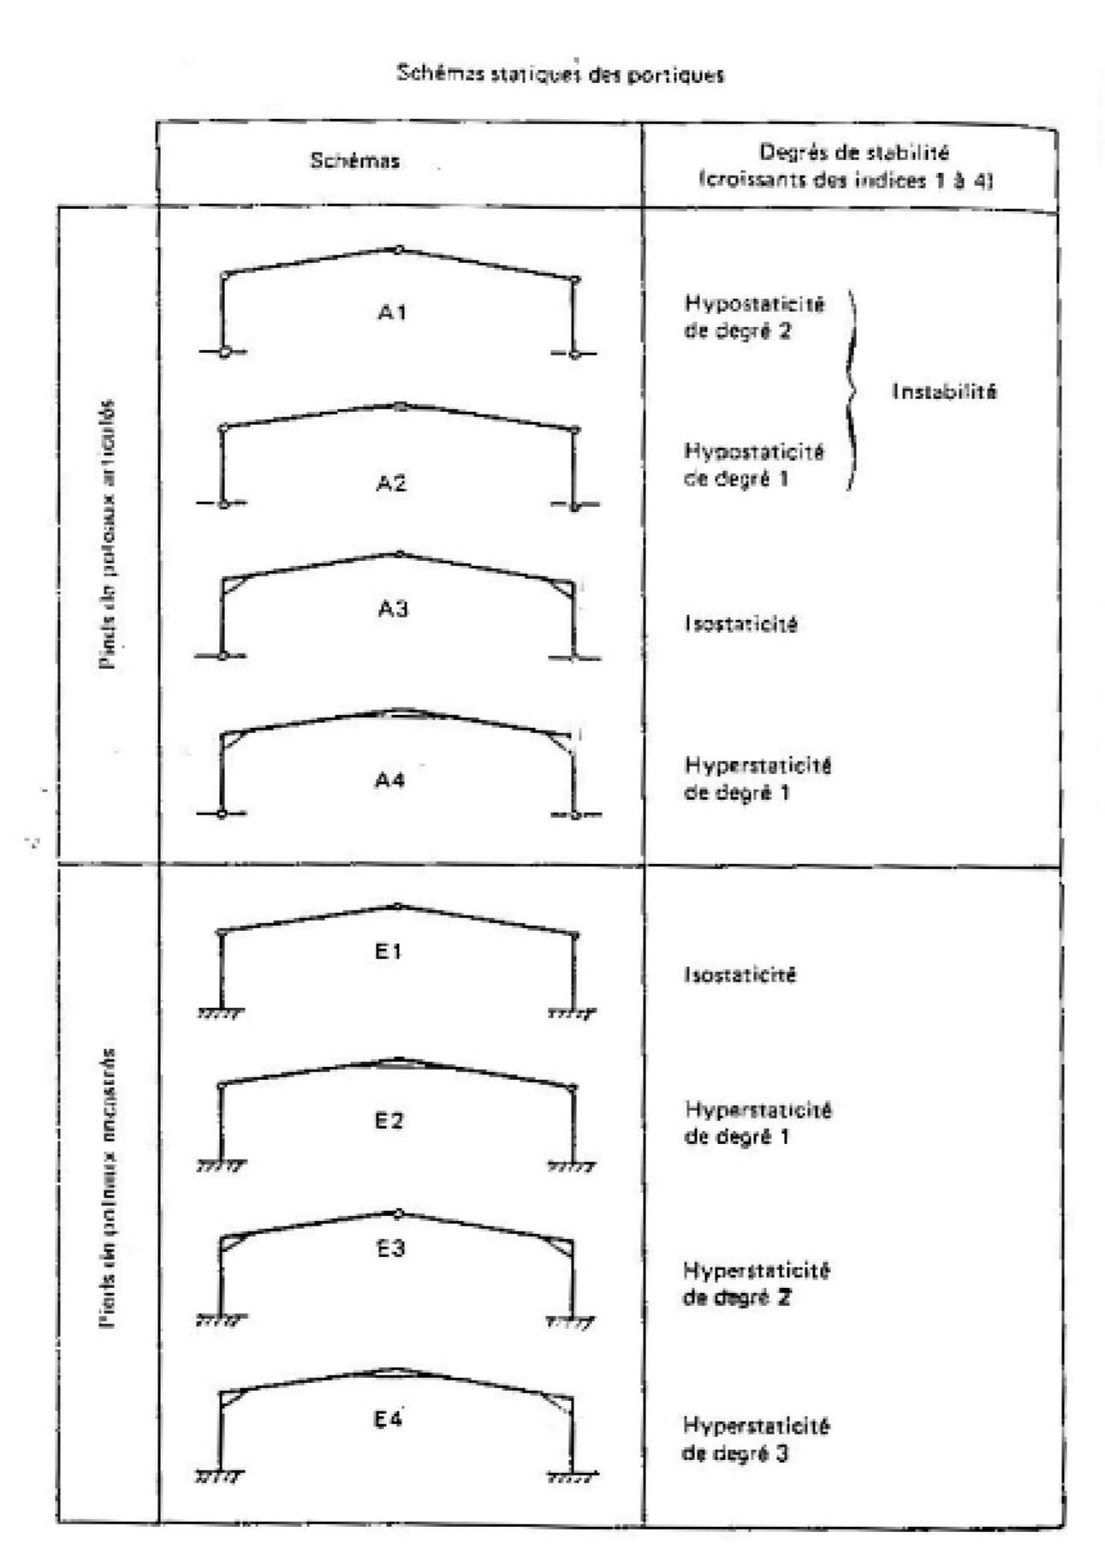

**Condition d’appuis**

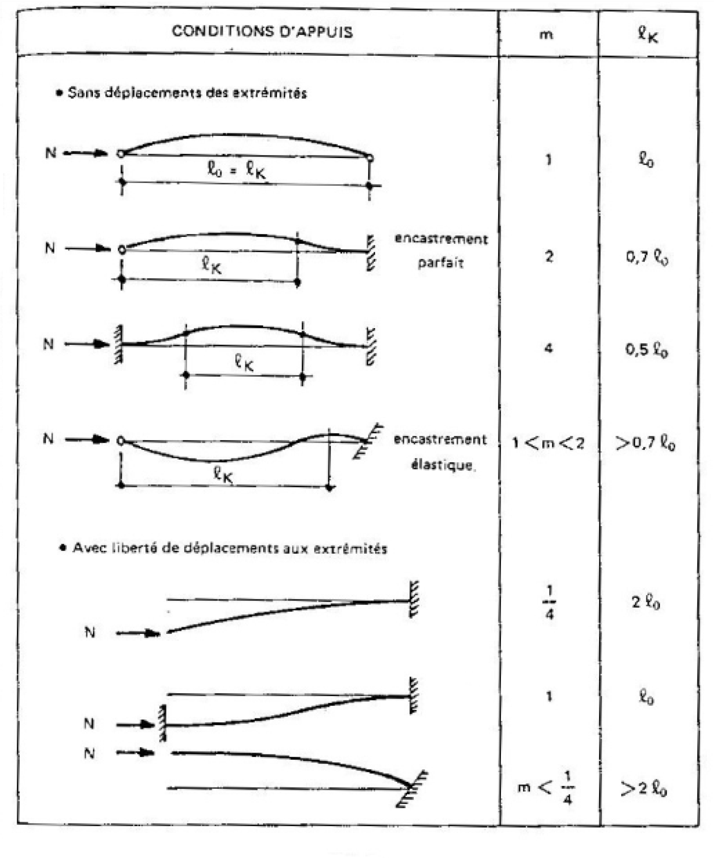

**Cas de charges :**

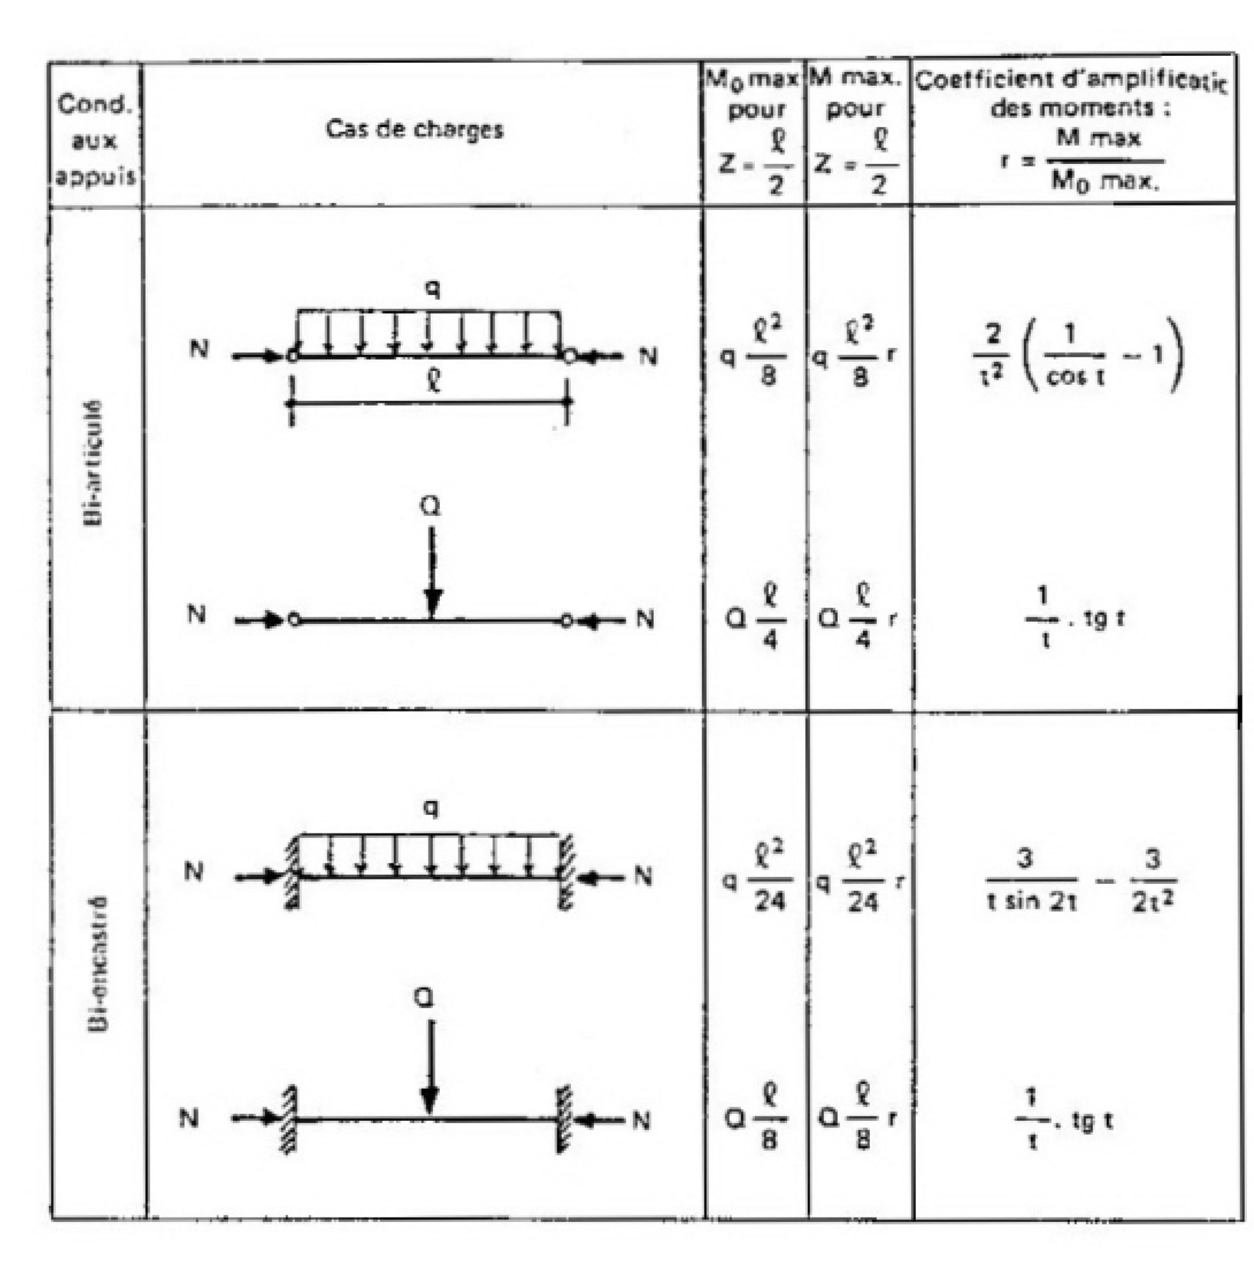

**Caractéristiques mécaniques des boulons :**

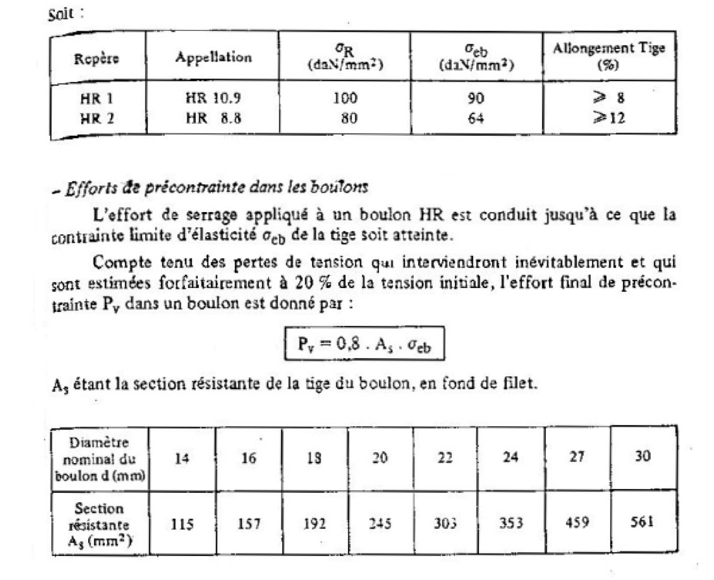

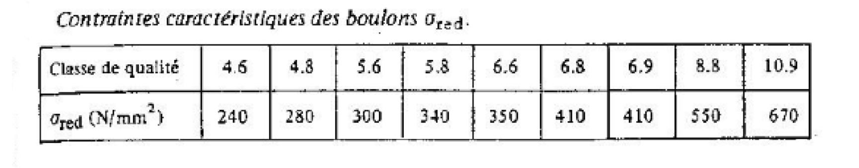

Vérification des pièces

**FAMILLE :**

**PIECE :** 1 Barre_1 **POINT :** 1 **COORDONNEE :** x = 0.00 L = 5.00 m

---------------------------------------------------------------------------------------------------------------------------------

**CHARGEMENTS:**

*Cas de charge décisif :* 11 COMB1 1*1.33+(2+3+4+5+6+7+8+9)*1.50+10*1.00

---------------------------------------------------------------------------------------------------------------------------------

**MATERIAU :**

ACIER fy = 235.00 MPa

---------------------------------------------------------------------------------------------------------------------------------

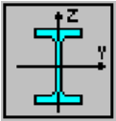 **PARAMETRES DE LA SECTION : IPE 360**

ht=36.0 cm

bf=17.0 cm Ay=43.18 cm2 Az=28.80 cm2 Ax=72.73 cm2 ea=0.8 cm Iy=16265.60 cm4 Iz=1043.45 cm4 Ix=36.20 cm4 es=1.3 cm Wely=903.64 cm3 Welz=122.76 cm3

---------------------------------------------------------------------------------------------------------------------------------

**CONTRAINTES :** SigN = 84.17/72.73 = 11.57 MPa

SigFy = 152.10/903.64 = 168.32 MPa

---------------------------------------------------------------------------------------------------------------------------------

**PARAMETRES DE DEVERSEMENT :**



---------------------------------------------------------------------------------------------------------------------------------

**PARAMETRES DE FLAMBEMENT :**

en y : en z :



|  |  |  |  |
| --- | --- | --- | --- |
| Ly=5.00 m | Muy=160.21 | Lz=5.00 m | Muz=10.28 |
| Lfy=5.00 m | k1y=1.00 | Lfz=5.00 m | k1z=1.03 |
| Lambda y=33.43 | kFy=1.01 | Lambda z=132.00 |  |

---------------------------------------------------------------------------------------------------------------------------------

**FORMULES DE VERIFICATION :**

k1*SigN + kFy*SigFy = 1.03*11.57 + 1.01*168.32 = 181.92 < 235.00 MPa (3.521)

1.54*Tauz = |1.54*-17.21| = |-26.51| < 235.00 MPa (1.313)

---------------------------------------------------------------------------------------------------------------------------------

### Profile correct !!!

Vérification des pièces

**FAMILLE :**

**PIECE :** 2 Barre_2 **POINT :** 2 **COORDONNEE :** x = 0.00 L = 9.22 m

---------------------------------------------------------------------------------------------------------------------------------

**CHARGEMENTS :**

*Cas de charge décisif :* 11 COMB1 1*1.33+(2+3+4+5+6+7+8+9)*1.50+10*1.00

----------------------------------------------------------------------------------------------------------------------------------------

**MATERIAU :**

ACIER fy = 235.00 MPa

----------------------------------------------------------------------------------------------------------------------------------------

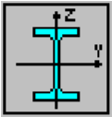 **PARAMETRES DE LA SECTION : IPE 550**

ht=55.0 cm

bf=21.0 cm Ay=72.24 cm2 Az=61.05 cm2 Ax=134.42 cm2 ea=1.1 cm Iy=67116.50 cm4 Iz=2667.58 cm4 Ix=118.40 cm4 es=1.7 cm Wely=2440.60 cm3 Welz=254.06 cm3

---------------------------------------------------------------------------------------------------------------------------------

**CONTRAINTES :** SigN = 66.65/134.42 = 4.96 MPa

SigFy = 152.10/2440.60 = 62.32 MPa

---------------------------------------------------------------------------------------------------------------------------------

**PARAMETRES DE DEVERSEMENT :**



---------------------------------------------------------------------------------------------------------------------------------

**PARAMETRES DE FLAMBEMENT :**

en y : en z :



|  |  |  |  |
| --- | --- | --- | --- |
| Ly=9.22 m | Muy=245.55 | Lz=9.22 m | Muz=9.76 |
| Lfy=9.22 m | k1y=1.00 | Lfz=9.22 m | k1z=1.04 |
| Lambda y=41.26 | kFy=1.01 | Lambda z=206.96 |  |

---------------------------------------------------------------------------------------------------------------------------------

**FORMULES DE VERIFICATION :**

k1*SigN + kFy*SigFy = 1.04*4.96 + 1.01*62.32 = 67.85 < 235.00 MPa (3.521)

1.54*Tauz = 1.54*11.70 = 18.01 < 235.00 MPa (1.313)

---------------------------------------------------------------------------------------------------------------------------------

### Profile correct !!!

Verification des pieces

**FAMILLE :**

**PIECE :** 3 Barre_3 **POINT :** 3 **COORDONNEE :** x = 9.00 L = 9.22 m

---------------------------------------------------------------------------------------------------------------------------------

**CHARGEMENTS :**

*Cas de charge décisif :* 11 COMB1 1*1.33+(2+3+4+5+6+7+8+9)*1.50+10*1.00

---------------------------------------------------------------------------------------------------------------------------------

**MATERIAU :**

ACIER fy = 235.00 MPa

---------------------------------------------------------------------------------------------------------------------------------

 **PARAMETRES DE LA SECTION : IPE 550**

ht=55.0 cm

bf=21.0 cm Ay=72.24 cm2 Az=61.05 cm2 Ax=134.42 cm2 ea=1.1 cm Iy=67116.50 cm4 Iz=2667.58 cm4 Ix=118.40 cm4 es=1.7 cm Wely=2440.60 cm3 Welz=254.06 cm3

---------------------------------------------------------------------------------------------------------------------------------

**CONTRAINTES :** SigN = 66.65/134.42 = 4.96 MPa

SigFy = 152.10/2440.60 = 62.32 MPa

---------------------------------------------------------------------------------------------------------------------------------

**PARAMETRES DE DEVERSEMENT :**



---------------------------------------------------------------------------------------------------------------------------------

**PARAMETRES DE FLAMBEMENT :**

en y : en z :



|  |  |  |  |
| --- | --- | --- | --- |
| Ly=9.22 m | Muy=245.55 | Lz=9.22 m | Muz=9.76 |
| Lfy=9.22 m | k1y=1.00 | Lfz=9.22 m | k1z=1.04 |
| Lambda y=41.26 | kFy=1.01 | Lambda z=206.96 |  |

---------------------------------------------------------------------------------------------------------------------------------

**FORMULES DE VERIFICATION :**

k1*SigN + kFy*SigFy = 1.04*4.96 + 1.01*62.32 = 67.85 < 235.00 MPa (3.521)

1.54*Tauz = |1.54*-11.70| = |-18.01| < 235.00 MPa (1.313)

---------------------------------------------------------------------------------------------------------------------------------

### Profil correct !!!

CALCUL DES STRUCTURES ACIER

---------------------------------------------------------------------------------------------------------------------------------

**NORME :** *CM66*

**TYPE D'ANALYSE :** Vérification des pièces

---------------------------------------------------------------------------------------------------------------------------------

**FAMILLE :**

**PIECE :** 4 Barre_4 **POINT :** 4 **COORDONNEE :** x = 18.00 L = 5.00 m

---------------------------------------------------------------------------------------------------------------------------------

**CHARGEMENTS :**

*Cas de charge décisif :* 11 COMB1 1*1.33+(2+3+4+5+6+7+8+9)*1.50+10*1.00

---------------------------------------------------------------------------------------------------------------------------------

**MATERIAU :**

ACIER fy = 235.00 MPa

---------------------------------------------------------------------------------------------------------------------------------

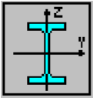 **PARAMETRES DE LA SECTION : IPE 360**

ht=36.0 cm

bf=17.0 cm Ay=43.18 cm2 Az=28.80 cm2 Ax=72.73 cm2 ea=0.8 cm Iy=16265.60 cm4 Iz=1043.45 cm4 Ix=36.20 cm4 es=1.3 cm Wely=903.64 cm3 Welz=122.76 cm3

---------------------------------------------------------------------------------------------------------------------------------

**CONTRAINTES :** SigN = 84.17/72.73 = 11.57 MPa

SigFy = 152.10/903.64 = 168.32 MPa

---------------------------------------------------------------------------------------------------------------------------------

**PARAMETRES DE DEVERSEMENT :**



---------------------------------------------------------------------------------------------------------------------------------

**PARAMETRES DE FLAMBEMENT :**

en y : en z :



|  |  |  |  |
| --- | --- | --- | --- |
| Ly=5.00 m | Muy=160.21 | Lz=5.00 m | Muz=10.28 |
| Lfy=5.00 m | k1y=1.00 | Lfz=5.00 m | k1z=1.03 |
| Lambda y=33.43 | kFy=1.01 | Lambda z=132.00 |  |

---------------------------------------------------------------------------------------------------------------------------------

**FORMULES DE VERIFICATION :**

k1*SigN + kFy*SigFy = 1.03*11.57 + 1.01*168.32 = 181.92 < 235.00 MPa (3.521)

1.54*Tauz = 1.54*17.21 = 26.51 < 235.00 MPa (1.313)

----------------------------------------------------------------------------------------------------------------------------------------

### Profil correct !!!

|  |  |  |
| --- | --- | --- |
|  | Autodesk Robot Structural Analysis Professional 2011  **Calcul de l'Encastrement Traverse-Poteau** |  |
|  |
|  | NF P 22-430 | Ratio  **0.27** |

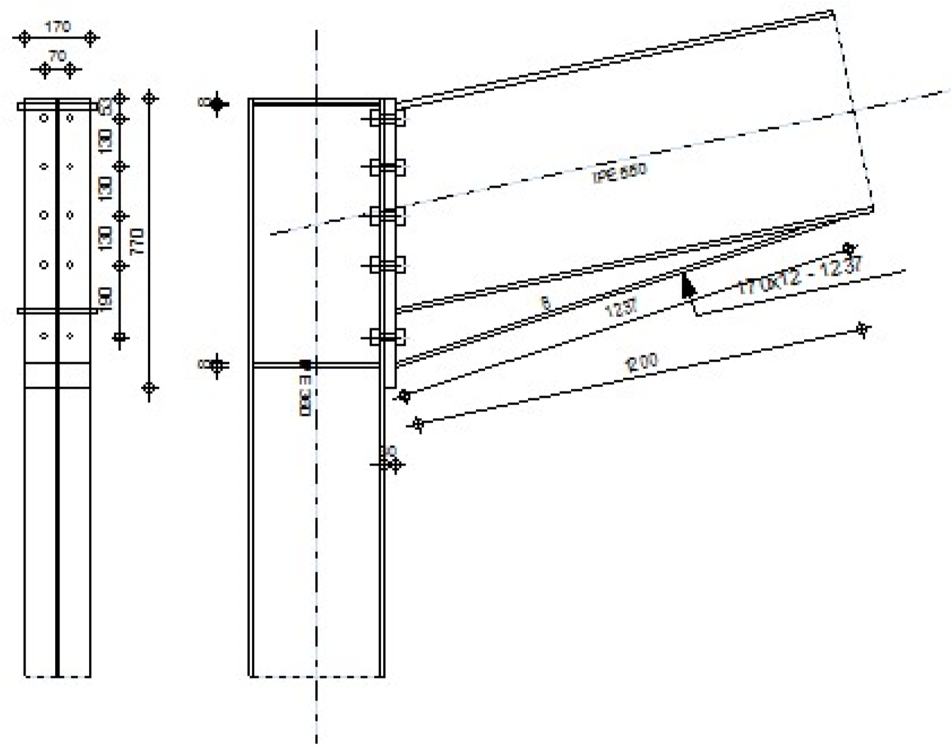

**GÉNÉRAL**

Assemblage N° : 3

Nom de l’assemblage : Angle de portique

**GÉOMÉTRIE**

**POTEAU**

|  |  |  |  |  |
| --- | --- | --- | --- | --- |
| Profilé : | IPE 360 |  |  |  |
| α = | -90.0 | [Deg] | Angle d'inclinaison |  |
| hc = | 360 | [mm] | Hauteur de la section du poteau |  |
| bfc = | 170 | [mm] | Largeur de la section du poteau |  |
| twc = | 8 | [mm] | Epaisseur de l'âme de la section du poteau |  |
| tfc = | 13 | [mm] | Epaisseur de l'aile de la section du poteau |  |
| rc = Ac =  Ixc =  Matériau : | 18  72.73  16265.60  ACIER | [mm]  [cm2]  [cm4] | Rayon de congé de la section du poteau  Aire de la section du poteau  Moment d'inertie de la section du poteau |  |
| σec = | 235.00 [MPa] | | Résistance |  |

**POUTRE** Profilé : IPE 550

|  |  |  |  |
| --- | --- | --- | --- |
|  |  |  |  |
| α = 12.0 hb = 550 bf = 210 twb = 11 tfb = 17 rb = 24 rb = 24  Ab = 134.42  Ixb = 67116.50  Matériau : ACIER | [Deg]  [mm]  [mm]  [mm]  [mm]  [mm]  [mm]  [cm2]  [cm4] | Angle d'inclinaison  Hauteur de la section de la poutre  Largeur de la section de la poutre  Epaisseur de l'âme de la section de la poutre  Epaisseur de l'aile de la section de la poutre  Rayon de congé de la section de la poutre  Rayon de congé de la section de la poutre  Aire de la section de la poutre  Moment d'inertie de la poutre |  |
| σeb = 235.00  **BOULONS** | [MPa] | Résistance |  |
| d = 22 [mm] Diamètre du boulon | | |  |
| Classe = 8.8 Classe du boulon | | |  |
| Fb = 133.32 [kN] Résistance du boulon à la rupture | | |  |
| nh = 2 Nombre de colonnes des boulons | | |  |
| nv = 5 Nombre de rangéss des boulons | | |  |
| h1 = 53 [mm] Pince premier boulon-extrémité supérieure de la platine d'about | | |  |

Ecartement ei = 70 [mm]

|  |  |  |
| --- | --- | --- |
| Entraxe pi = 130;130;130;190 [mm] | |  |
| **PLATINE** |  |
| hp = 770 [mm] | Hauteur de la platine |  |
| bp = 170 [mm] | Largeur de la platine |  |
| tp = 30 [mm]  Matériau : ACIER | Epaisseur de la platine |  |
| σep = 235.00 [MPa]  **JARRET INFÉRIEUR** | Résistance |  |
| wd = 170 [mm] | Largeur de la platine |  |
| tfd = 12 [mm] | Epaisseur de l'aile |  |
| hd = 140 [mm] | Hauteur de la platine |  |
| twd = 8 [mm] | Epaisseur de l'âme |  |
| ld = 1200 [mm] | Longueur de la platine |  |
| α = 18.4 [Deg]  Matériau : ACIER | Angle d'inclinaison |  |
| σebu = 235.00 [MPa] | Résistance |  |

## Raidisseur pouteau :

**Supérieur**

|  |  |  |
| --- | --- | --- |
| hsu = | 335 [mm] Hauteur du raidisseur |  |
| bsu = | 81 [mm] Largeur du raidisseur |  |
| thu =  Matériau : | 8 [mm] Epaisseur du raidisseur  ACIER |  |
| σesu = **Inférieur** | 235.00 [MPa] Résistance |  |
| hsd = | 335 [mm] Hauteur du raidisseur |  |
| bsd = | 81 [mm] Largeur du raidisseur |  |
| thd =  Matériau : | 8 [mm] Epaisseur du raidisseur  ACIER |  |
| σesu = | 235.00 [MPa] Résistance |  |

**SOUDURES D'ANGLE**

|  |  |  |  |  |
| --- | --- | --- | --- | --- |
| aw = | 5 | [mm] | Soudure âme |  |
| af = | 8 | [mm] | Soudure semelle |  |
| as = | 5 | [mm] | Soudure du raidisseur |  |
| afd = | 5 | [mm] | Soudure horizontale |  |

**EFFORTS**

Cas : Calculs manuels

My = 50.00 [kN*m] Moment fléchissant

Fz = 0.00 [kN] Effort tranchant

Fx = 0.00 [kN] Effort axial

**RÉSULTATS**

**DISTANCES DE CALCUL**

|  |  |  |  |  |  |  |  |  |  |  |  |  |  |  |  |  |
| --- | --- | --- | --- | --- | --- | --- | --- | --- | --- | --- | --- | --- | --- | --- | --- | --- |
| **Boul** |  |  |  |  |  |  |  |  |  |  |  |  |  |  |  |  |
| **on N°** | **Type** | **a1** | **a2** | **a3** | **a4** | **a5** | **a6** | **a'1** | **a'2** | **a'3** | **a'4** | **a'5** | **a'6** | **s** | **s1** | **s2** |
| **1** | Intéri eurs | 22 | 29 |  |  | 14 | 25 | 13 | 31 |  |  | 27 | 34 |  |  |  |
| **2** | Centra ux | 22 | 29 |  |  |  |  | 13 | 31 |  |  |  |  |  |  | 130 |
| **3** | Centra ux | 22 | 29 |  |  |  |  | 13 | 31 |  |  |  |  |  |  | 130 |
| **4** | Centra ux | 22 | 29 |  |  |  |  | 13 | 31 |  |  |  |  |  |  | 160 |
| **5** | Centra ux | 22 | 29 |  |  |  |  | 13 | 31 |  |  |  |  |  |  | 190 |

x = 55 [mm] Zone comprimée x = es*?(b/ea)

**EFFORTS PAR BOULON - EFFORTS PAR BOULON - MÉTHODE PLASTIQUE**

|  |  |  |  |  |  |  |  |  |  |  |
| --- | --- | --- | --- | --- | --- | --- | --- | --- | --- | --- |
| **Boulo n N°** |  | **d i** | **Ft** | **Fa** | **Fs** | **Fp** | **Fb** |  | **Fi** | **pi [%]** |
| **1** | 647 |  | 250.41 | 0.00 | 295.83 | 143.56 | 133.32 | > | 17.85 | 100.00 |
| **2** | 517 |  | 120.70 | 122.20 | 154.30 | 91.70 | 133.32 | > | 14.26 | 100.00 |
| **3** | 387 |  | 120.70 | 122.20 | 154.30 | 91.70 | 133.32 | > | 10.68 | 100.00 |
| **4** | 257 |  | 125.03 | 150.40 | 189.91 | 95.13 | 133.32 | > | 7.09 | 100.00 |
| **5** | 67 |  | 128.18 | 178.60 | 225.52 | 97.64 | 133.32 | > | 1.85 | 100.00 |

di – position du boulon

Ft – effort transféré par la platine de l'élément aboutissant

Fa – effort transféré par l'âme de l'élément aboutissant

Fs – effort transféré par la soudure

Fp – effort transféré par l'aile du porteur

Fb – effort transféré par le boulon

Fi – effort sollicitant réel

|  |  |  |  |
| --- | --- | --- | --- |
| Fi ≤ min(Fti , Fai, Fsi, Fpi, Fbi) | 14.26 < 91.70 | vérifié | (0.16) |
| Traction des boulons |  |  |  |
| 1.25*Fimax/As ≤ σred | |73.65| < 550.00 | vérifié | (0.13) |
| **VÉRIFICATION DE LA POUTRE** |  |  |  |
| Fres = 103.46 [kN] Effort de compres sion | |  | Fres = 2*ΣFi - 2*N |
| Compression réduite de la semelle | |  | [9.2.2.2.2] |
| Nc adm = 583.40 [kN] Résistance de la section de la poutre | |  | Ncadm = Abc*σe + N*Abc/Ab |
| Fres ≤ Nc adm 103.46 < 583.40 | | vérifié | (0.18) |
| **VÉRIFICATION DU POTEAU**  Compression de l'âme du poteau | |  |  |
| Fres ≤ Fpot 103.46 < 743.54 | | vérifié |  |
| Cisaillement de l'âme du poteau - (recommandation C.T.I.C.M) | |  |  |
| VR = 388.09 [kN] Effort tranchant dans l'âme | |  | VR = 0.47*Av*σe |
| |Fres| ≤ VR |103.46| < 388.09 | | vérifié | (0.27) |

|  |  |  |
| --- | --- | --- |
|  | Autodesk Robot Structural Analysis Professional 2011  **Calcul de l'Encastrement Poutre-Poutre** |  |
|  |
|  | NF P 22-430 | Ratio  **0.27** |

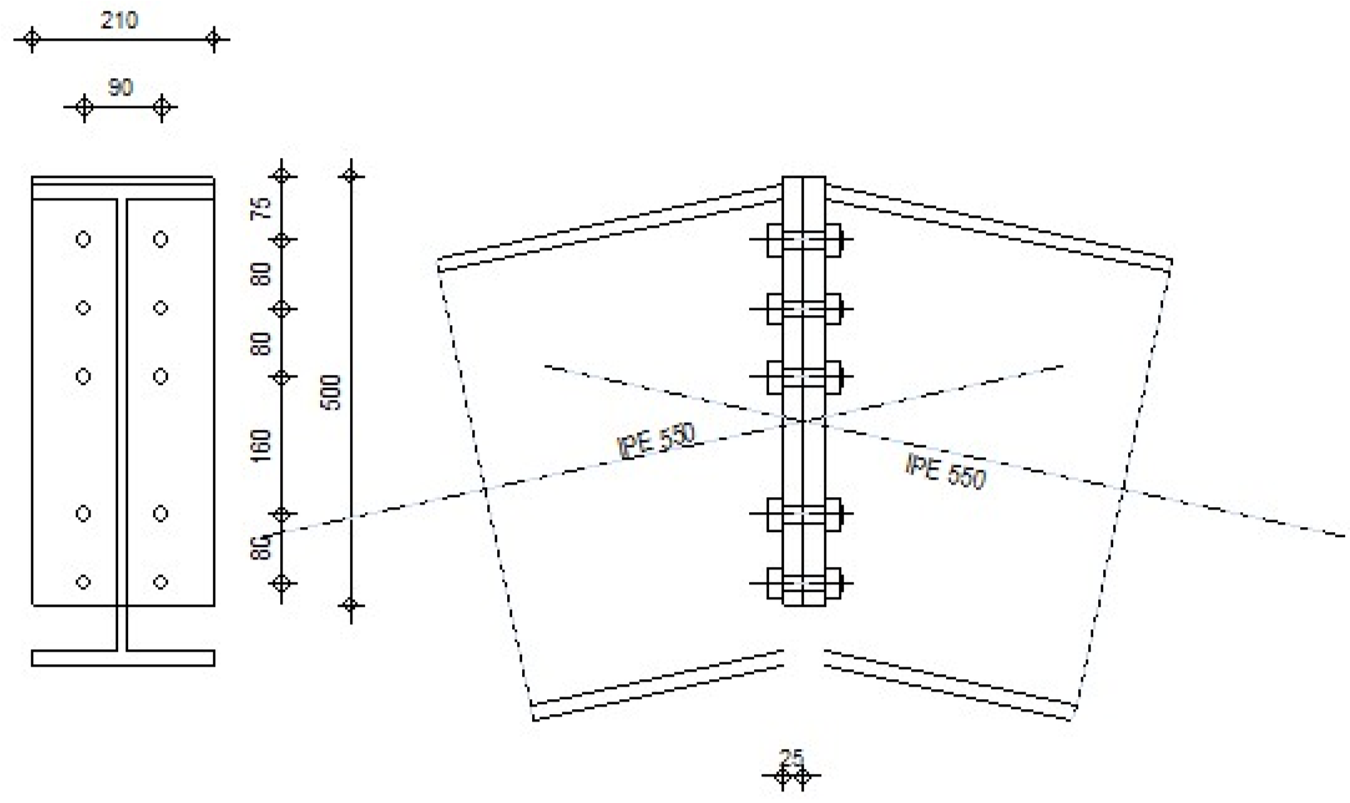

**GÉNÉRAL**

Assemblage N° : 9

Nom de l’assemblage : Poutre - poutre

**GÉOMÉTRIE**

**CÔTÉ GAUCHE**

**POUTRE**

|  |  |  |  |  |
| --- | --- | --- | --- | --- |
| Profilé : |  |  | IPE 550 |  |
| α = | -168.0 | [Deg] | Angle d'inclinaison |  |
| hbl = | 550 | [mm] | Hauteur de la section de la poutre |  |
| bfbl = | 210 | [mm] | Largeur de la section de la poutre |  |
| twbl = | 11 | [mm] | Epaisseur de l'âme de la section de la poutre |  |
| tfbl = | 17 | [mm] | Epaisseur de l'aile de la section de la poutre |  |
| rbl = Abl =  Ixbl = | 24  134.42  67116.50 | [mm]  [cm2]  [cm4] | Rayon de congé de la section de la poutre  Aire de la section de la poutre  Moment d'inertie de la poutre |  |
| Matériau : ACIER | |
| σeb = 235.00 | | [MPa] | Résistance |  |

**CÔTÉ DROITE**

**POUTRE**

|  |  |  |  |
| --- | --- | --- | --- |
| Profilé : |  | IPE 550 |  |
| α = -12.0 | [Deg] | Angle d'inclinaison |  |
| hbr = 550 | [mm] | Hauteur de la section de la poutre |  |
| bfbr = 210 | [mm] | Largeur de la section de la poutre |  |
| twbr = 11 | [mm] | Epaisseur de l'âme de la section de la poutre |  |
| tfbr = 17 | [mm] | Epaisseur de l'aile de la section de la poutre |  |
| rbr = 24  Abr = 134.42 Ixbr = 67116.50  Matériau : ACIER | [mm]  [cm2 ]  [cm4] | Rayon de congé de la section de la poutre  Aire de la section de la poutre  Moment d'inertie de la poutre |  |
| σeb = 235.00  **BOULONS** | [MPa] | Résistance |  |
| d = 18 [mm] | Diamètre du boulon | |  |
| Classe = 8.8 | Classe du boulon | |  |
| Fb = 84.48 [kN] | Résistance du boulon à la rupture | |  |
| nh = 2 | Nombre de colonnes des boulons | |  |
| nv = 5 | Nombre de rangéss des boulons | |  |
| h1 = 75 [mm] | Pince premier boulon-extrémité supérieure de la platine d'about | |  |

Ecartement ei = 90 [mm]

|  |  |  |
| --- | --- | --- |
| Entraxe pi = 80;80;160;80 [mm] | |  |
| **PLATINE** |  |
| hpr = 500 [mm] | Hauteur de la platine |  |
| bpr = 210 [mm] | Largeur de la platine |  |
| tpr = 25 [mm]  Matériau : ACIER E24 | Epaisseur de la platine |  |
| σepr = 235.00 [MPa]  **SOUDURES D'ANGLE** | Résistance |  |
| aw = 5 [mm] | Soudure âme |  |
| af = 8 [mm] | Soudure semelle |  |

**EFFORTS**

|  |  |  |  |  |
| --- | --- | --- | --- | --- |
| Cas : |  |  | Calculs manuels |  |
| My = | 50.00 | [kN*m] | Moment fléchissant |  |
| Fz = | 0.00 | [kN] | Effort tranchant |  |
| Fx = | 0.00 | [kN] | Effort axial |  |

|  |  |  |  |  |  |  |  |  |  |  |  |  |  |  |  |  |
| --- | --- | --- | --- | --- | --- | --- | --- | --- | --- | --- | --- | --- | --- | --- | --- | --- |
| **Boul** |  |  |  |  |  |  |  |  |  |  |  |  |  |  |  |  |
| **on N°** | **Type** | **a1** | **a2** | **a3** | **a4** | **a5** | **a6** | **a'1** | **a'2** | **a'3** | **a'4** | **a'5** | **a'6** | **s** | **s1** | **s2** |
| **1** | Intéri eurs | 32 | 39 |  |  | 36 | 47 |  |  |  |  |  |  |  |  |  |
| **2** | Centra ux | 32 | 39 |  |  |  |  |  |  |  |  |  |  |  |  | 80 |
| **3** | Centra ux | 32 | 39 |  |  |  |  |  |  |  |  |  |  |  |  | 120 |
| **4** | Centra ux | 32 | 39 |  |  |  |  |  |  |  |  |  |  |  |  | 120 |
| **5** | Centra ux | 32 | 39 |  |  |  |  |  |  |  |  |  |  |  |  | 80 |

x = 76 [mm] Zone comprimée x = es*?(b/ea)

**EFFORTS PAR BOULON - EFFORTS PAR BOULON - MÉTHODE PLASTIQUE**

|  |  |  |  |  |  |  |  |  |  |  |  |  |  |  |  |
| --- | --- | --- | --- | --- | --- | --- | --- | --- | --- | --- | --- | --- | --- | --- | --- |
| **Boulo n N°** | |  | **d i** | **Ft** | | **Fa** | **Fs** | | **Fp** | **Fb** | |  | **Fi** | | **pi [%]** |
| **1** | | 480 |  | 175.79 | | 0.00 | 292.62 | | 175.79 | 84.48 | | > | 22.89 | | 100.00 |
| **2** | | 400 |  | 76.50 | | 104.34 | 94.95 | | 76.50 | 84.48 | | > | 19.07 | | 100.00 |
| **3** | | 320 |  | 85.96 | | 156.51 | 142.43 | | 85.96 | 84.48 | | > | 15.25 | | 100.00 |
| **4** | | 160 |  | 85.96 | | 156.51 | 142.43 | | 85.96 | 84.48 | | > | 7.62 | | 100.00 |
| **5** | | 80 |  | 76.50 | | 104.34 | 94.95 | | 76.50 | 84.48 | | > | 3.80 | | 100.00 |
| di | | – position du boulon | | | | | |
| Ft | | – effort transféré par la platine de l'élément aboutissant | | | | | |
| Fa | | – effort transféré par l'âme de l'élément aboutissant | | | | | |
| Fs | | – effort transféré par la soudure | | | | | |
| Fp | | – effort transféré par l'aile du porteur | | | | | |
| Fb | | – effort transféré par le boulon | | | | | |
| Fi | | – effort sollicitant réel | | | | | |
| Fi ≤ min(Fti , Fsi, Fpi, Fbi) | | | | 22.89 < 84.48 | | | | | | vérifié | | | (0.27) | | |
| Traction des boulons | | | |  | | | | | |  | | |  | | |
| 1.25*Fimax/As ≤ σred | | | | |149.02| < 550.00 | | | | | | vérifié | | | (0.27) | | |
| T1 = | | 0.00 | | [kN] Effort tranchant dans le boulon | | | | | |  | | |  | | |
| Tb = | | 68.57 | | [kN] Résistance du boulon au cisaillement | | | | | |  | | |  | | |
| **VÉRIFICATION DE LA POUTRE** | | | | | | | | | |  | | |  | | |
| Fres = 137.28 [kN] Effort de compression | | | | | | | | | |  | | | Fres = 2*ΣFi - 2*N | | |
| Compression réduite de la semelle | | | | | | | | | |  | | | [9.2.2.2.2] | | |
| Nc adm = 1067.29 [kN] Résistance de la section de la poutre | | | | | | | | | |  | | | Ncadm = Abc*σe + N*Abc/Ab | | |
| Fres ≤ Nc adm 137.28 < 1067.29 | | | | | | | | | | vérifié | | | (0.13) | | |

|  |  |  |  |  |  |  |  |  |  |  |  |  |
| --- | --- | --- | --- | --- | --- | --- | --- | --- | --- | --- | --- | --- |
| **Boulon N°** | **Type** | **a 1** | **a2** | **a3** | **a4** | **a5** | **a6** | **a'1** | **a'2** | **a'3** | **a'4** | **a'** |
| **1** | Intérieurs | 32 | 39 |  |  | 36 | 47 |  |  |  |  |  |
| **2** | Centraux | 32 | 39 |  |  |  |  |  |  |  |  |  |
| **3** | Centraux | 32 | 39 |  |  |  |  |  |  |  |  |  |
| **4** | Centraux | 32 | 39 |  |  |  |  |  |  |  |  |  |
| **5** | Centraux | 32 | 39 |  |  |  |  |  |  |  |  |  |

x = 76 [mm] Zone comprimée

**EFFORTS PAR BOULON - EFFORTS PAR BOULON - MÉTHODE PLASTIQUE**

|  |  |  |  |  |  |  |  |  |
| --- | --- | --- | --- | --- | --- | --- | --- | --- |
| **Boulon N°** |  | **di** | **Ft** | **Fa** | **Fs** | **Fp** |  | **Fb** |
| **1** | 480 |  | 175.79 | 0.00 | 292.62 | 175.79 | 84.48 |  |
| **2** | 400 |  | 76.50 | 104.34 | 94.95 | 76.50 | 84.48 |  |
| **3** | 320 |  | 85.96 | 156.51 | 142.43 | 85.96 | 84.48 |  |
| **4** | 160 |  | 85.96 | 156.51 | 142.43 | 85.96 | 84.48 |  |
| **5** | 80 |  | 76.50 | 104.34 | 94.95 | 76.50 | 84.48 |  |

di – position du boulon

Ft – effort transféré par la platine de l'élément aboutissant

Fa – effort transféré par l'âme de l'élément aboutissant

Fs – effort transféré par la soudure

Fp – effort transféré par l'aile du porteur

Fb – effort transféré par le boulon

Fi – effort sollicitant réel

|  |  |  |
| --- | --- | --- |
| Fi ≤ min(Fti , Fsi, Fpi, Fbi) | 22.89 < 84.48 | vérifié |
| Traction des boulons |  |  |
| 1.25*Fimax/As ≤ σred | |149.02| < 550.00 | vérifié |

T1 = 0.00 [kN] Effort tranchant dans le boulon

Tb = 68.57 [kN] Résistance du boulon au cisaillement

|  |  |  |
| --- | --- | --- |
|  | Autodesk Robot Structural Analysis Professional 2011  **Calcul du Pied de Poteau encastré** |  |
|  |
|  | 'Les pieds de poteaux encastrés' de Y.Lescouarc'h (Ed. CTICM) | Ratio  **0.60** |

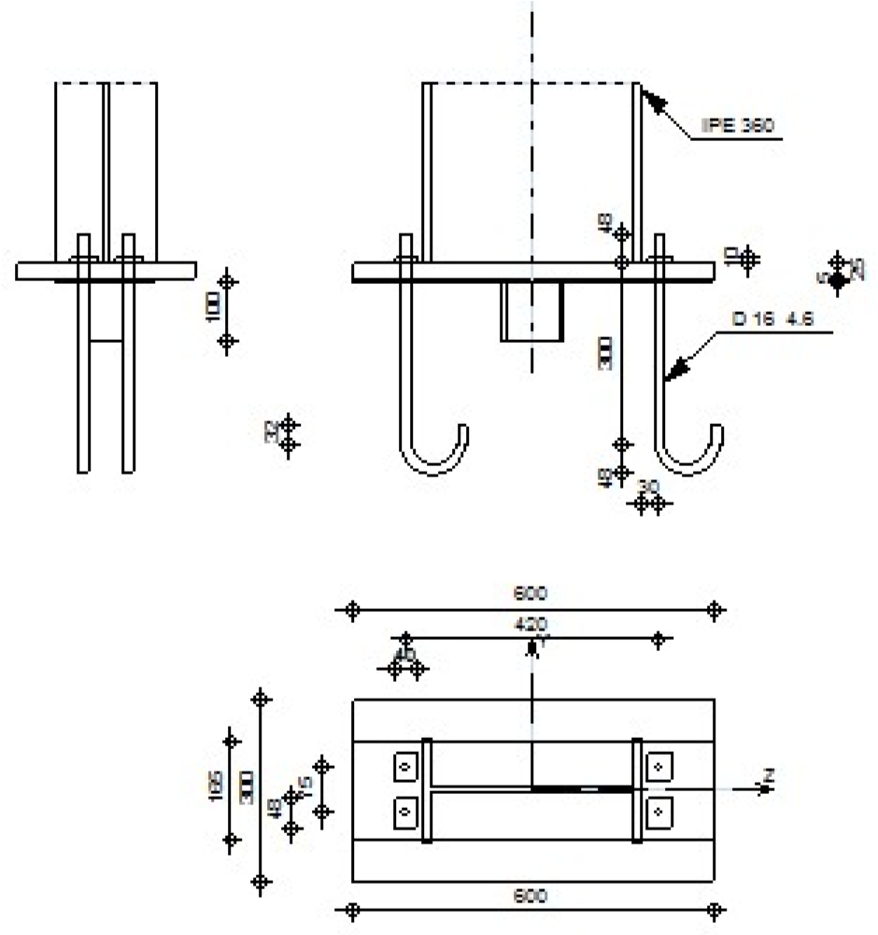

**GÉNÉRAL**

Assemblage N° : 4

Nom de l’assemblage : Pied de poteau encastré

**GÉOMÉTRIE**

**POTEAU**

|  |  |  |  |  |
| --- | --- | --- | --- | --- |
| Profilé : | IPE 360 |  |  |  |
| α = | 0.0 | [Deg] | Angle d'inclinaison |  |
| hc = | 360 | [mm] | Hauteur de la section du poteau |  |
| bfc = | 170 | [mm] | Largeur de la section du poteau |  |
| twc = | 8 | [mm] | Epaisseur de l'âme de la section du poteau |  |
| tfc = | 13 | [mm] | Epaisseur de l'aile de la section du poteau |  |
| rc = Ac =  Iyc =  Matériau : | 18  72.73  16265.60  ACIER | [mm]  [cm2 ]  [cm4] | Rayon de congé de la section du poteau  Aire de la section du poteau  Moment d'inertie de la section du poteau  Résistance |  |
| σec = | 235.00 [MPa] | |  |  |

**PLAQUE PRINCIPALE DU PIED DE POTEAU**

|  |  |  |  |  |
| --- | --- | --- | --- | --- |
| lpd = | 600 | [mm] | Longueur |  |
| bpd = | 300 | [mm] | Largeur |  |
| tpd =  Matériau : | 25  ACIER | [mm] | Epaisseur |  |

σe = 235.00 [MPa] Résistance

**PLATINE DE PRESCELLEMENT**

|  |  |  |  |  |
| --- | --- | --- | --- | --- |
| lpp = | 600 | [mm] | Longueur |  |
| bpp = | 165 | [mm] | Largeur |  |
| tpp =  **ANCRAGE** | 5 | [mm] | Epaisseur |  |
| Classe = | 4.6 |  | Classe de tiges d'ancrage |  |
| d = | 16 | [mm] | Diamètre du boulon |  |
| d0 = | 16 | [mm] | Diamètre des trous pour les tiges d'ancrage |  |
| nH = | 2 |  | Nombre de colonnes des boulons |  |
| nV = | 2 |  | Nombre de rangéss des boulons |  |
| eH = | 420 | [mm] | Ecartement |  |
| eV = | 75 | [mm] | Entraxe |  |

**Dimensions des tiges d'ancrage**

|  |  |  |
| --- | --- | --- |
| L1 = | 48 [mm] |  |
| L2 = | 300 [mm] |  |
| L3 = | 96 [mm] |  |
| L4 =  **Plaquette** | 32 [mm] |  |
| lwd = | 40 [mm] Longueur |  |
| bwd = | 48 [mm] Largeur |  |
| twd =  **BÊCHE** | 10 [mm] Epaisseur |  |
| Profilé : | IPE 100 |  |
| hw =  Matériau : | 100 [mm] Hauteur  ACIER |  |
| σe = | 235.00 [MPa] Résistance |  |
| **SEMELLE ISOLÉE** | |
| L = 3000 [mm] Longueur de la semelle | |  |
| B = 2100 [mm] Largeur de la semelle | |  |
| H = 900 [mm] Hauteur de la semelle  **BÉTON** | |  |
| fc28 = 20.00 [MPa] Résistance | |  |
| σbc = 11.33 [MPa] Résistance | |  |
| n = 7.00 ratio Acier/Béton | |  |

Conception d’un hangar en charpente métallique Annexes

**SOUDURES** ap = 8 [mm] Plaque principale du pied de poteau

aw = 4 [mm] Bêche

**EFFORTS**

Cas : Calculs manuels

N = -10.00 [kN] Effort axial

Qy = 10.00 [kN] Effort tranchant

Qz = 10.00 [kN] Effort tranchant

My = 2.00 [kN*m] Moment fléchissant

Mz = 2.00 [kN*m] Moment fléchissant

**RÉSULTATS**

**BÉTON**

**PLAN XZ** dtz = 210 [mm] Distance de la colonne des boulons d'ancrage de l'axe Y

**Coefficients d'équation pour la définition de la zone de pression**

1. = 100 [mm] A=bpd/3

2

1. = -300.00 [cm ] B=(My/N -0.5*lpd)*bpd

3

1. = 2308.19 [cm ] C=2*n*At*(dtz+My/N)

4

1. = -117717.74 [cm ] D=-2*n*At*(dtz+0.5*lpd)*(dtz+My/N)

z0 = 336 [mm] Zone comprimée A*z03+B*z02+C*z0+D=0 pmy = 0.20 [MPa] Contrainte due à l'effort axial et au moment My pmy = 2*(My+N*dtz) / [bpd*z0*(dtz + lpd/2 - z0/3)] Fty = 0.30 [kN] Effort de traction total dans la ligne des boulons d'ancrage Fty = (My-N*(lpd/2 - z0/3)) / (dtz + lpd/2 - z0/3)

**PLAN XY**

dty = 38 [mm] Distance de la rangée extrême des boulons d'ancrage de l'axe Z

**Coefficients d'équation pour la définition de la zone de pression**

1. = 200 [mm] A=lpd/3

2

1. = 300.00 [cm ] B=(Mz/N -0.5*bpd)*lpd

3

1. = 1337.06 [cm ] C=2*n*Aty*(dty+Mz/N)

4

1. = -25069.91 [cm ] D=-2*n*A ty*(dty+0.5*bpd)*(dty+Mz/N)

Conception d’un hangar en charpente métallique Annexes

Nty = 0.15 [kN] Effort de traction dû à l'effort axial et au moment My Nty = Fty/n

Ntz = 2.13 [kN] Effort de traction dû à l'effort axial et au moment My Ntz = Ftz/n

Nt = 4.78 [kN] Force de traction max dans le boulon d'ancrage Nt = Nty + Ntz - N/n

**Vérification de la semelle tendue du poteau**

|  |  |  |  |  |  |  |  |  |
| --- | --- | --- | --- | --- | --- | --- | --- | --- |
| l1 = | 85 | [mm] | |  | | | l1 = 0.5*bfc | |
| l2 = | 47 | [mm] | |  | | | l2 = π * 0.5*a2 | |
| l3 = | 95 | [mm] | |  | | | l3 = 0.5*[(bfc-s) + π*a2] | |
| l4 = | 85 | [mm] | |  | | | l4 = 0.5*(s+π*a2) | |
| leff = | 47 | [mm] | |  | | | leff = min(l1, l2, l3, l4) | |
| Nt ≤ leff*tfc*σec | | | | | | 4.78 < 140.64 | vérifié | | (0.03) |
| **Adhérence** | | | | | |  |  | |  |
| Nt ≤ π*d*τs*(L2 + 6.4*r + 3.5*L4) 4.78 < 39.04 | | | | | | | vérifié | | (0.12) |
| **Vérification de la résistance de la section filetée d'une tige** | | | | | | |  | |  |
| Nt ≤ 0.8*As*σe | | | | 4.78 < 30.14 | | | vérifié | | (0.16) |
| **BÊCHE**  **Béton** | | | |  | | |  | |  |
| |Tz| ≤ (l - 30) * σbc * B | | | | |10.00| < 43.63 | | | vérifié | |  |
| |Ty| ≤ (l-30) * σbc * H | | | | |10.00| < 79.33 | | | vérifié | |  |
| **Ame** | | | |  | | |  | |  |
| |Tz| ≤ f * t * h / ?3 | | | | |10.00| < 49.29 | | | vérifié | |  |
| |Ty| ≤ f * t * h / ?3 | | | | |10.00| < 85.07 | | | vérifié | |  |
| **Semelle** | | | |  | | |  | |  |
| ≤ 3*b*t*f / l / (1/h + 1/h0) | | | | |10.00| < 172.97 | | | vérifié | |  |
| |Ty| ≤ 3*b*t*f / l / (1/h + 1/h0) | | | | |10.00| < 60.06 | | | vérifié | |  |
| **Soudure âme** | | | |  | | |  | |  |
| ≤ 2/k*f * t * h / ?3 | | | | |10.00| < 137.38 | | | vérifié | |  |
| ≤ 3*b*t*f / l / (1/h + 1/h0) | | | | |10.00| < 118.38 | | | vérifié | |  |
| **Semelle** | | | |  | | |  | |  |
| ≤ 2*3*b*t*f / l / (1/h + 1/h0) | | | | |10.00| < 245.23 | | | vérifié | |  |
| |Ty| ≤ (l - 30) * σbc * B | | | | |10.00| < 157.85 | | | vérifié | |  |
| M11' = 0.29 [kN*m] | | | | Moment fléchissant | | |  | | M11' = nv*Nt*(dtz-hc/2) |
| M11' ≤ σe*bpd*tpd2/6 | | | | 0.29 < 7.34 | | | vérifié | | (0.04) |
| **Ame poteau** | | | |  | | |  | |  |
| ≤ 3*b*t*f / l / (1/h + 1/h0) | | | | |10.00| < 569.88 | | | vérifié | |  |
| ≤ 3*b*t*f / l / (1/h + 1/h0) | | | | |10.00| < 242.07 | | | vérifié | |  |

Conception d’un hangar en charpente métallique Annexes

V11' = 9.55 [kN] Effort tranchant V11' = nv*Nt

|  |  |  |  |
| --- | --- | --- | --- |
| V11' ≤ σe/?3 * bpd*tpd/1.5 | 9.55 < 678.39 | vérifié | (0.01) |
| tpmin = 0 [mm] |  |  | tpmin = V11'*1.5*?3/(σe*bpd) |
| tpd ≥ tpmin | 25 > 0 | vérifié | (0.01) |

**Traction**

a1 = 19 [mm] Pince bord de la soudure de l'aile du poteau-axe du boulon d'ancrage a1 = a2 - ?2ap  a2 = 30 [mm] Pince bord de l'aile du poteau-axe du boulon d'ancrage a2 = (ah - hc)/2 s = 75 [mm] Entraxe verticale des boulons d'ancrage s = av

|  |  |  |  |  |  |  |  |
| --- | --- | --- | --- | --- | --- | --- | --- |
| Nt[daN] ≤ 375* tpd[mm] *[(a2/a1) * (s/(s+a2))] 477.66 < 10750.81 | | | | | | vérifié | (0.04) |
| **Zone comprimée** | | | |  | |  |  |
| M22' = 0.85 [kN*m] | | | | Moment fléchissant | |  | M22'= pm*bpd*z0*[0.5*(lpd-hc)-z0/3] |
| M22' ≤ σe*bpd*tpd2/6 | | | | 0.85 < 7.34 | | vérifié | (0.12) |
| **Cisaillement** | | | |  | |  |  |
| V22' = 8.53 [kN] | | | | Effort tranchant | |  |  |
| V22' ≤ σe/?3 * bpd*tpd/1.5 | | | | 8.53 < 678.39 | | vérifié | (0.01) |
| tpmin = | | 0 [mm] | |  | |  | tpmin = V22'*1.5*?3/(σe*bpd) |
| tpd ≥ tpmin |  | |  | 25 > 0 | | vérifié | (0.01) |
| M3 = | 0.58 | | [kN*m] | Moment fléchissant | |  | M3 = 0.125*pm*bpd*(bpd-bfc)2 |
| 3 ≤ σ | 2 | |  | 0.58 < 7.34 | |  | (0.08) |
| tpd |  | |  | 25 > 15 | |  |  |
| **Pression dia métrale** | | |  |  | |  |  |
| |tz| = 1.75 | | | [kN] | Effort tranchant | |  | tz=(Qz-0.3*N)/nv |
| |tz'| ≤ 3 * d * tpd * | | |  |  | |  |  |
| |ty| = 1.75 | | | [kN] | Effort tranchant | |  | ty=(Qy-0.3*N)/nv |
| |ty'| ≤ 3 * d * tpd * σe | | |  | |1.75| < 282.00 | | vérifié | (0.01) |
| **PLATINE DE PRESCELLEMENT**  **Pression diamétrale** | | | | | |  |  |
| |tz'| ≤ 3 * d * tpp * σe | | | | | |1.75| < 56.40 | vérifié | (0.03) |
| |ty'| ≤ 3 * d * tpp * σe | | | | | |1.75| < 56.40 | vérifié | (0.03) |

|  |
| --- |
| **Assemblage satisfaisant vis à vis de la Norme** Ratio 0.60 |

# Glossaire

A - section d’une pièce

As (Af)- section d’une semelle

I - moment d’inertie d’une section

 - module d’inertie d’une section pour les fibres extrêmes

S - moment statique Z - module plastique

a - épaisseur utile d’un cordon de soudure b - largeur d’une semelle de poutre d - distance entre raidisseurs d’âme ea - épaisseur d’une âme de poutre es - épaisseur d’une semelle de poutre f - flèche d’une poutre h - hauteur de l’âme de poutre i - rayon de giration d’une section

 - longueur d’un cordon de soudure

 - portée d’une poutre

D - longueur de déversement d’une poutre k - longueur de flambement d’une poutre

0 - longueur réelle d’une barre

t - épaisseur d’une pièce ou d’une tôle

 - diamètre d’une tige ronde

E - module d’élasticité longitudinale de l’acier (E = 21000 daN/mm2)

G - module d’élasticité transversale de l’acier (G = 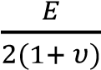)

PV - effort précontrainte d’un boulon ge - dosage en ciment d’un béton

σe - contrainte limite d’élasticité de l’acier σeb - contrainte limite d’élasticité garantie de l’acier des boulons précontraint reb - contrainte limite d’élasticité garantie de l’acier des boulons non précontraints

 - coefficient de poisson pour l’acier ( = 0,3)

k - coefficient de flambement (CM 66) k0 - coefficient de flambement (additif 80) kd - coefficient de déversement (CM 66) kD - coefficient de déversement (additif 80) n - coefficient d’équivalence (béton armé)

 - élancement d’une barre comprimée

𝜆𝜆̅ - élancement réduit

1. - charge ponctuelle
2. - charge permanente ponctuelle P - charge uniformément repartie g - charge permanente uniformément repartie q - charge d’exploitation uniformément repartie

Sn - charge de neige normale

Se - charge de neige extrême

Wn - charge de vent normale

We - charge de vent extrême

M - moment

MD - moment critique de déversement

Mu - moment ultime

N - effort normale

NP - effort normale de plastification

 - contrainte normale f - contrainte de flexion simple

Référence bibliographiques

# Référence bibliographiques

1. - Centre technique industriel de la construction métallique. 1992. *Règles de calcul des constructions en acier. CM66 et Additif 80*
2. - Jean MOREL. 1995. *Conception et calcul des structures métallique.* EYROLLES presse.
3. - HIRT et CRISINEL. 1998. *Charpentes métalliques ; conception des halles et bâtiments.* Ecole polytechnique de Lausanne.
4. - BEZ et HIRT. 1995. *Construction métallique. Notions fondamentales et méthodes de dimensionnement.* Ecole polytechnique de Lausanne.
5. - Ernest GUSTIN et Jacques DIEHL. 1985. *Les charpentes métalliques.* EYROLLES.
6. - HELMUT C. SCHULIZ et WERNER SOBEK ET et KARL J. HABRERMANN .*Construire en acier*. Presspolytechniques et universitaires Romandes.
7. - Aram Samikian, *Analyse et calcul des structures,* 1994, 579p.
8. - André picard, professeur titulaire au département de génie civil de l'université Laval, *Analyse des structures, Masson,* 1992, 540p.
9. - Mafred A. Hirt, professeur à l'école polytechnique fédérale de Lausanne.

Rolf bez, chargé de cours à l'école polytechnique fédérale de Lausanne *Construction metallique,* 1994, 580p.

1. - *Le guide de l'acier.pdf,* [http://www.huon.fr,](http://www.huon.fr/) 20/03/2010, 88p.
2. - Logiciel, robot2.1 *Auto desk Robot Structural Analysis Professional,* 2011